Проект

Об утверждении границ территории и предмета охраны исторического поселения регионального значения г. Казань Республики Татарстан

В соответствии с Федеральным законом от 25 июня 2002 г. № 73-Ф3 "Об объектах культурного наследия (памятниках истории и культуры) народов Российской Федерации", Законом Республики Татарстан от 1 апреля 2005 года
№ 60-ЗРТ «Об объектах культурного наследия в Республике Татарстан»

ПРИКАЗЫВАЮ:

- Утвердить границы территории исторического поселения регионального значения г. Казань Республики Татарстан согласно приложению № 1;
- Утвердить предмет охраны исторического поселения регионального значения г. Казань Республики Татарстан согласно приложению № 2;
- Министерству культуры Республики Татарстан обеспечить размещение информации об утвержденных границах территории и предмете охраны исторического поселения регионального значения г. Казань в федеральной государственной информационной системе территориального планирования (ФГИС ТП);
- Контроль за исполнением данного приказа оставляю за собой.

Министр А.М.Сибагатуллин

Утверждён приказом
Министерства культуры Республики Татарстан
от_____________№_________

Границы территории исторического поселения регионального значения
г. Казань Республики Татарстан

Карта-схема границ территории исторического поселения регионального значения
г. Казань Республики Татарстан
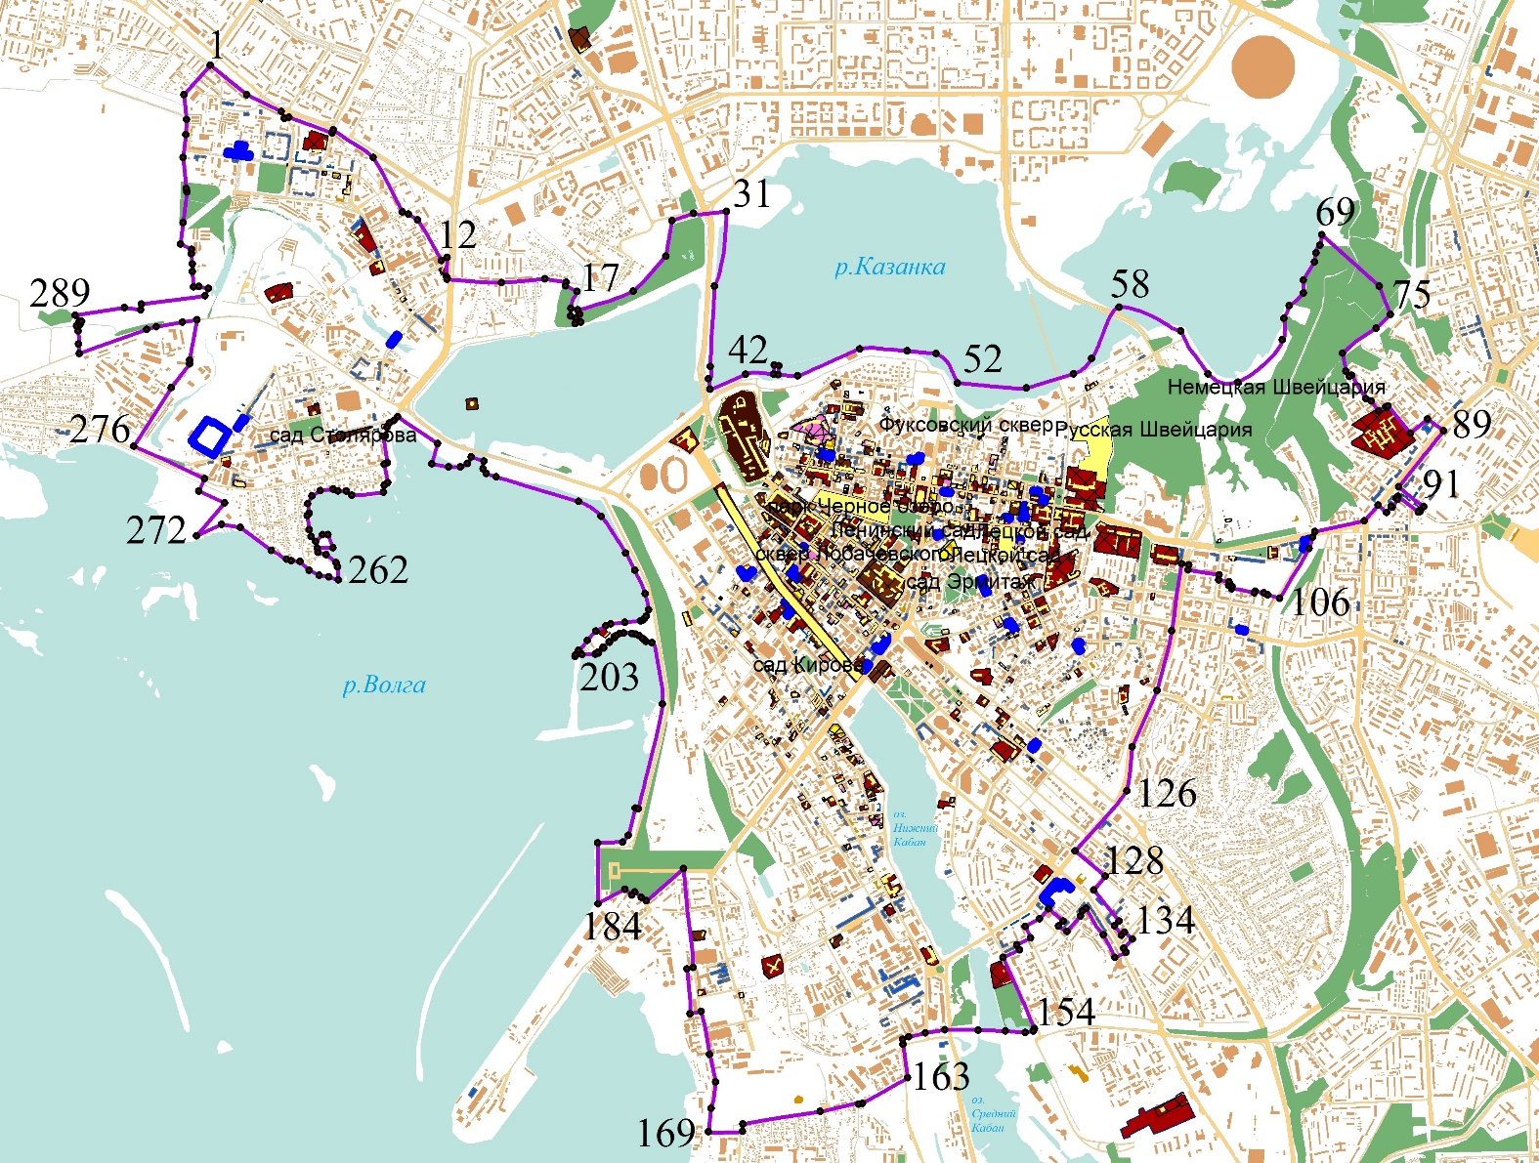

Условные обозначения:

границы исторического поселения города Казань

Картографическое описание границ территории исторического поселения регионального значения г. Казань Республики Татарстан

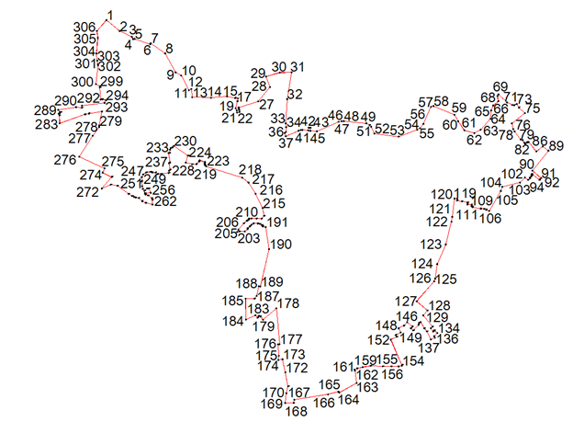

Границы территории исторического поселения регионального значения
г. Казань Республики Татарстан проходят:

От пересечения улиц Лазарева и Болотникова, по оси улицы Болотникова, (поворотные точки № 1-5), по оси ул. Краснококшайская (п.т. 5-8), по оси ул. Шоссейная (п.т 8-13), по северной границе Парка «Кырлай» (п.т. 13-19), по восточному краю Ленинской дамбы улицы Декабристов (п.т. 20-24), по береговой линии, огибая Казанский кремль по направлению с севера на восток до Миллениум моста (п.т. 25-53), от Миллениум моста до границ с/о «Березка» (п.т. 54-72), с севера по границе с/о «Березка» (п.т. 73-93), на северо-востоке по железной дороге (п.т. 94-96), на востоке по оси Сибирского переулка (п.т. 97-100), по оси ул. Н. Ершова (п.т. 101-108), по территории Октябрьского городка (п.т. 109-118), по оси ул. Искра (п.т. 118-106), по оси ул. Н. Ершова до пересечения с железной дорогой (п.т. 107-108), с юго-востока по оси ул. Абжалилова (п.т. 129-130), с юга по оси ул. Лейтенанта Шмидта (п.т. 130-135).
Восточная граница исторического поселения Казань проходит по оси улицы Вишневского (п.т. 135-142), по оси ул. Нурсултана Назарбаева (п.т. 142-145), по оси ул. Спартаковская (п.т. 145-146), по оси ул. Ипподромная (п.т. 146-147), по оси ул. Павлюхина (п.т. 147-156), по оси ул. Шаляпина (п.т. 156-157), по оси ул. Бугульминская 1 (п.т. 157-159), по оси ул. Дальняя (п.т. 159-169), по оси ул. Хади Такташ (п.т. 185-189), на юге по железной дороге (п.т. 189-192), по оси ул. Братьев Петряевых (п.т. 190-192), по оси ул. Ирек (п.т. 192-199).
Западная граница проходит по оси ул. Меховщиков (п.т. 199-201), по оси ул. Портовая (п.т. 101-202), по границе Речного порта (п.т. 202-204), по причальной стенке Речного порта (п.т. 204-215), по береговой линии Куйбышевского водохранилища вдоль ул. Альфреда Халикова (п. 215-226), по береговой лини полуострова Локомотив (п.т. 226-238), по береговой линии вдоль ул. Альфреда Халикова до пересечения с юго-западным углом начала Кировской дамбы (п. 238-240), по юго-западному берегу Кировской дамбы (п.т. 240-255), по южной и западной береговой линии Куйбышевского водохранилища до кладбища «Бишбалта» (п.т. 255-296), по юго-западной береговой линии Куйбышевского водохранилища (п.т. 296-308), по оси улицы Казахская (п.т. 308-311), поворот на север по оси улицы Казахской до пересечения с улицей Большой (п.т. № 311-316).
Северо-западная граница проходит по ул. Набережная до пересечения с железной дорогой (п.т. 316-318), от точки пересечения с железной дорогой до начала ул. 1 Мая (п.т. 318-320), по оси ул. 1 Мая (п.т. 320-333), по оси ул. Богатырева (п.т. 333-334), по оси ул. Лазарева (п.т. 334-336-1).

Таблица поворотных точек
границ территории исторического поселения регионального значения г. Казань Республики Татарстан

 | МСК-16 |  | WGS-84
N | X | Y | X | Y
1 | 479311,20 | 1301136,07 | 55°49'15,93" | 49°02'59,32"
2 | 479106,97 | 1301381,41 | 55°49'09,32" | 49°03'13,41"
3 | 478998,40 | 1301602,99 | 55°49'05,81" | 49°03'26,13"
4 | 478958,31 | 1301626,98 | 55°49'04,51" | 49°03'27,51"
5 | 478964,16 | 1301658,41 | 55°49'04,70" | 49°03'29,32"
6 | 478861,78 | 1301943,68 | 55°49'01,39" | 49°03'45,70"
7 | 478880,08 | 1301950,72 | 55°49'01,98" | 49°03'46,10"
8 | 478696,57 | 1302218,36 | 55°48'56,04" | 49°04'01,47"
9 | 478343,55 | 1302413,95 | 55°48'44,62" | 49°04'12,69"
10 | 478288,43 | 1302514,55 | 55°48'42,84" | 49°04'18,46"
11 | 478014,95 | 1302657,14 | 55°48'33,99" | 49°04'26,64"
12 | 478040,73 | 1302703,04 | 55°48'34,83" | 49°04'29,28"
13 | 477885,98 | 1302719,04 | 55°48'29,82" | 49°04'30,19"
14 | 477876,09 | 1303068,14 | 55°48'29,50" | 49°04'50,23"
15 | 477898,88 | 1303362,21 | 55°48'30,23" | 49°05'07,12"
16 | 477874,01 | 1303514,16 | 55°48'29,42" | 49°05'15,84"
17 | 477865,71 | 1303564,85 | 55°48'29,15" | 49°05'18,75"
18 | 477810,42 | 1303553,85 | 55°48'27,36" | 49°05'18,12"
19 | 477684,59 | 1303518,79 | 55°48'23,29" | 49°05'16,10"
20 | 477639,67 | 1303538,71 | 55°48'21,84" | 49°05'17,24"
21 | 477606,39 | 1303544,71 | 55°48'20,76" | 49°05'17,58"
22 | 477612,60 | 1303587,11 | 55°48'20,96" | 49°05'20,02"
23 | 477616,99 | 1303587,70 | 55°48'21,11" | 49°05'20,05"
24 | 477652,85 | 1303581,42 | 55°48'22,27" | 49°05'19,69"
25 | 477677,52 | 1303578,09 | 55°48'23,06" | 49°05'19,50"
26 | 477695,99 | 1303569,99 | 55°48'23,66" | 49°05'19,04"
27 | 477811,13 | 1303936,93 | 55°48'27,37" | 49°05'40,11"
28 | 478073,95 | 1304151,83 | 55°48'35,86" | 49°05'52,46"
29 | 478270,62 | 1304079,81 | 55°48'42,23" | 49°05'48,34"
30 | 478341,51 | 1304335,53 | 55°48'44,51" | 49°06'03,03"
31 | 478343,40 | 1304550,06 | 55°48'44,56" | 49°06'15,35"
32 | 477854,65 | 1304468,34 | 55°48'28,76" | 49°06'10,62"
33 | 477403,15 | 1304445,78 | 55°48'14,17" | 49°06'09,30"
34 | 477334,16 | 1304449,85 | 55°48'11,94" | 49°06'09,53"
35 | 477248,59 | 1304447,71 | 55°48'09,17" | 49°06'09,41"
36 | 477224,25 | 1304422,13 | 55°48'08,38" | 49°06'07,94"
37 | 477167,46 | 1304445,42 | 55°48'06,55" | 49°06'09,27"
38 | 477269,72 | 1304680,17 | 55°48'09,84" | 49°06'22,75"
39 | 477280,17 | 1304717,94 | 55°48'10,18" | 49°06'24,92"
40 | 477281,22 | 1304749,59 | 55°48'10,21" | 49°06'26,74"
41 | 477271,72 | 1304856,62 | 55°48'09,90" | 49°06'32,88"
42 | 477324,15 | 1304865,42 | 55°48'11,60" | 49°06'33,39"
43 | 477322,18 | 1304900,92 | 55°48'11,53" | 49°06'35,43"
44 | 477268,10 | 1304896,00 | 55°48'09,78" | 49°06'35,14"
45 | 477258,53 | 1305016,04 | 55°48'09,47" | 49°06'42,03"
46 | 477433,53 | 1305419,20 | 55°48'15,11" | 49°07'05,19"
47 | 477445,92 | 1305473,95 | 55°48'15,51" | 49°07'08,33"
48 | 477447,61 | 1305515,35 | 55°48'15,57" | 49°07'10,71"
49 | 477407,34 | 1305927,23 | 55°48'14,25" | 49°07'34,35"
50 | 477370,82 | 1305991,75 | 55°48'13,06" | 49°07'38,05"
51 | 477341,06 | 1306016,98 | 55°48'12,10" | 49°07'39,50"
52 | 477214,25 | 1306076,24 | 55°48'08,00" | 49°07'42,89"
53 | 477161,21 | 1306526,68 | 55°48'06,26" | 49°08'08,74"
54 | 477283,71 | 1306865,59 | 55°48'10,20" | 49°08'28,21"
55 | 477316,81 | 1306920,39 | 55°48'11,27" | 49°08'31,36"
56 | 477395,78 | 1306982,35 | 55°48'13,82" | 49°08'34,92"
57 | 477708,92 | 1307123,42 | 55°48'23,94" | 49°08'43,05"
58 | 477723,79 | 1307170,64 | 55°48'24,42" | 49°08'45,76"
59 | 477561,49 | 1307557,12 | 55°48'19,15" | 49°09'07,94"
60 | 477440,62 | 1307621,72 | 55°48'15,24" | 49°09'11,63"
61 | 477275,29 | 1307738,84 | 55°48'09,89" | 49°09'18,34"
62 | 477222,26 | 1307923,80 | 55°48'08,16" | 49°09'28,95"
63 | 477287,87 | 1308036,44 | 55°48'10,28" | 49°09'35,43"
64 | 477489,10 | 1308220,28 | 55°48'16,77" | 49°09'46,00"
65 | 477640,71 | 1308232,51 | 55°48'21,67" | 49°09'46,72"
66 | 477735,10 | 1308271,32 | 55°48'24,72" | 49°09'48,96"
67 | 477810,74 | 1308363,15 | 55°48'27,16" | 49°09'54,24"
68 | 477909,82 | 1308350,97 | 55°48'30,37" | 49°09'53,55"
69 | 477940,23 | 1308365,83 | 55°48'31,35" | 49°09'54,41"
70 | 477788,61 | 1308522,71 | 55°48'26,44" | 49°10'03,40"
71 | 477745,55 | 1308621,63 | 55°48'25,04" | 49°10'09,07"
72 | 477737,93 | 1308659,06 | 55°48'24,79" | 49°10'11,22"
73 | 477760,16 | 1308701,32 | 55°48'25,51" | 49°10'13,65"
74 | 477695,44 | 1308746,57 | 55°48'23,41" | 49°10'16,24"
75 | 477594,13 | 1308855,88 | 55°48'20,13" | 49°10'22,50"
76 | 477406,45 | 1308613,63 | 55°48'14,07" | 49°10'08,57"
77 | 477300,90 | 1308638,39 | 55°48'10,66" | 49°10'09,98"
78 | 477255,70 | 1308662,90 | 55°48'09,20" | 49°10'11,39"
79 | 477107,94 | 1308778,58 | 55°48'04,41" | 49°10'18,01"
80 | 477092,63 | 1308812,35 | 55°48'03,91" | 49°10'19,95"
81 | 477048,21 | 1308844,34 | 55°48'02,48" | 49°10'21,78"
82 | 477030,88 | 1308858,37 | 55°48'01,91" | 49°10'22,58"
83 | 477049,73 | 1308883,45 | 55°48'02,52" | 49°10'24,02"
84 | 477059,65 | 1308905,12 | 55°48'02,84" | 49°10'25,27"
85 | 477055,21 | 1308909,10 | 55°48'02,70" | 49°10'25,50"
86 | 477063,18 | 1308919,48 | 55°48'02,96" | 49°10'26,09"
87 | 476884,22 | 1309066,70 | 55°47'57,16" | 49°10'34,52"
88 | 476979,99 | 1309181,00 | 55°48'00,25" | 49°10'41,10"
89 | 476901,59 | 1309288,00 | 55°47'57,71" | 49°10'47,23"
90 | 476532,85 | 1308992,91 | 55°47'45,80" | 49°10'30,25"
91 | 476398,15 | 1309156,64 | 55°47'41,44" | 49°10'39,63"
92 | 476367,39 | 1309131,49 | 55°47'40,44" | 49°10'38,18"
93 | 476371,26 | 1309126,35 | 55°47'40,57" | 49°10'37,89"
94 | 476363,69 | 1309120,44 | 55°47'40,32" | 49°10'37,55"
95 | 476468,54 | 1308986,13 | 55°47'43,72" | 49°10'29,85"
96 | 476454,77 | 1308975,67 | 55°47'43,28" | 49°10'29,25"
97 | 476446,58 | 1308985,59 | 55°47'43,01" | 49°10'29,82"
98 | 476423,61 | 1308967,83 | 55°47'42,27" | 49°10'28,79"
99 | 476397,07 | 1308949,45 | 55°47'41,42" | 49°10'27,74"
100 | 476402,77 | 1308941,40 | 55°47'41,60" | 49°10'27,27"
101 | 476361,90 | 1308912,46 | 55°47'40,28" | 49°10'25,61"
102 | 476407,49 | 1308855,06 | 55°47'41,76" | 49°10'22,32"
103 | 476311,15 | 1308764,58 | 55°47'38,65" | 49°10'17,12"
104 | 476234,40 | 1308437,92 | 55°47'36,19" | 49°09'58,36"
105 | 476158,03 | 1308410,87 | 55°47'33,72" | 49°09'56,80"
106 | 475788,24 | 1308195,07 | 55°47'21,78" | 49°09'44,37"
107 | 475811,47 | 1308139,76 | 55°47'22,53" | 49°09'41,20"
108 | 475828,96 | 1308102,69 | 55°47'23,10" | 49°09'39,08"
109 | 475838,09 | 1308043,48 | 55°47'23,40" | 49°09'35,68"
110 | 475829,59 | 1308037,68 | 55°47'23,12" | 49°09'35,35"
111 | 475856,22 | 1307888,96 | 55°47'23,99" | 49°09'26,81"
112 | 475869,93 | 1307891,34 | 55°47'24,44" | 49°09'26,95"
113 | 475879,90 | 1307868,93 | 55°47'24,76" | 49°09'25,67"
114 | 475909,32 | 1307871,03 | 55°47'25,71" | 49°09'25,79"
115 | 475911,36 | 1307793,92 | 55°47'25,78" | 49°09'21,36"
116 | 475946,99 | 1307796,14 | 55°47'26,93" | 49°09'21,50"
117 | 475965,71 | 1307692,64 | 55°47'27,54" | 49°09'15,56"
118 | 475981,15 | 1307601,05 | 55°47'28,05" | 49°09'10,30"
119 | 476014,50 | 1307606,09 | 55°47'29,13" | 49°09'10,60"
120 | 476020,36 | 1307556,57 | 55°47'29,32" | 49°09'07,75"
121 | 475681,82 | 1307511,99 | 55°47'18,38" | 49°09'05,16"
122 | 475589,51 | 1307500,14 | 55°47'15,39" | 49°09'04,47"
123 | 475170,63 | 1307392,58 | 55°47'01,85" | 49°08'58,26"
124 | 474810,87 | 1307234,65 | 55°46'50,23" | 49°08'49,17"
125 | 474542,30 | 1307202,42 | 55°46'41,55" | 49°08'47,29"
126 | 474489,30 | 1307181,85 | 55°46'39,83" | 49°08'46,11"
127 | 474121,16 | 1306856,57 | 55°46'27,95" | 49°08'27,41"
128 | 473955,07 | 1307057,27 | 55°46'22,57" | 49°08'38,91"
129 | 473862,92 | 1306980,37 | 55°46'19,59" | 49°08'34,49"
130 | 473658,46 | 1307147,76 | 55°46'12,97" | 49°08'44,07"
131 | 473629,21 | 1307117,61 | 55°46'12,03" | 49°08'42,34"
132 | 473564,27 | 1307163,48 | 55°46'09,93" | 49°08'44,97"
133 | 473586,45 | 1307182,25 | 55°46'10,64" | 49°08'46,04"
134 | 473539,75 | 1307236,38 | 55°46'09,13" | 49°08'49,15"
135 | 473480,01 | 1307179,12 | 55°46'07,20" | 49°08'45,86"
136 | 473452,21 | 1307193,03 | 55°46'06,30" | 49°08'46,65"
137 | 473417,41 | 1307120,42 | 55°46'05,18" | 49°08'42,48"
138 | 473568,25 | 1307045,28 | 55°46'10,06" | 49°08'38,19"
139 | 473622,84 | 1306996,63 | 55°46'11,83" | 49°08'35,40"
140 | 473741,01 | 1306929,96 | 55°46'15,65" | 49°08'31,59"
141 | 473725,02 | 1306904,94 | 55°46'15,14" | 49°08'30,15"
142 | 473690,78 | 1306891,83 | 55°46'14,03" | 49°08'29,40"
143 | 473586,70 | 1306795,30 | 55°46'10,67" | 49°08'23,85"
144 | 473624,56 | 1306748,90 | 55°46'11,90" | 49°08'21,19"
145 | 473659,62 | 1306778,25 | 55°46'13,03" | 49°08'22,88"
146 | 473740,27 | 1306681,91 | 55°46'15,64" | 49°08'17,36"
147 | 473673,88 | 1306621,79 | 55°46'13,50" | 49°08'13,91"
148 | 473623,22 | 1306527,19 | 55°46'11,86" | 49°08'08,48"
149 | 473546,82 | 1306563,08 | 55°46'09,39" | 49°08'10,53"
150 | 473501,95 | 1306472,41 | 55°46'07,94" | 49°08'05,32"
151 | 473467,23 | 1306490,24 | 55°46'06,82" | 49°08'06,34"
152 | 473416,63 | 1306380,29 | 55°46'05,19" | 49°08'00,03"
153 | 472947,40 | 1306587,90 | 55°45'50,01" | 49°08'11,90"
154 | 472932,00 | 1306582,72 | 55°45'49,51" | 49°08'11,60"
155 | 472920,25 | 1306528,08 | 55°45'49,13" | 49°08'08,47"
156 | 472923,28 | 1306392,95 | 55°45'49,24" | 49°08'00,72"
157 | 472924,20 | 1306231,21 | 55°45'49,27" | 49°07'51,44"
158 | 472931,93 | 1306009,42 | 55°45'49,53" | 49°07'38,72"
159 | 472908,58 | 1305863,82 | 55°45'48,79" | 49°07'30,37"
160 | 472886,17 | 1305760,33 | 55°45'48,07" | 49°07'24,43"
161 | 472865,58 | 1305711,72 | 55°45'47,40" | 49°07'21,64"
162 | 472842,01 | 1305720,91 | 55°45'46,64" | 49°07'22,17"
163 | 472614,46 | 1305749,18 | 55°45'39,28" | 49°07'23,77"
164 | 472437,80 | 1305428,69 | 55°45'33,58" | 49°07'05,38"
165 | 472453,87 | 1305416,42 | 55°45'34,10" | 49°07'04,68"
166 | 472403,15 | 1305220,56 | 55°45'32,47" | 49°06'53,45"
167 | 472305,53 | 1304599,02 | 55°45'29,33" | 49°06'17,80"
168 | 472250,14 | 1304594,33 | 55°45'27,54" | 49°06'17,53"
169 | 472245,29 | 1304432,68 | 55°45'27,39" | 49°06'08,26"
170 | 472425,82 | 1304454,79 | 55°45'33,23" | 49°06'09,54"
171 | 472554,04 | 1304486,50 | 55°45'37,37" | 49°06'11,36"
172 | 472810,56 | 1304436,90 | 55°45'45,67" | 49°06'08,53"
173 | 473054,61 | 1304385,76 | 55°45'53,56" | 49°06'05,61"
174 | 473038,33 | 1304307,80 | 55°45'53,04" | 49°06'01,14"
175 | 473116,89 | 1304317,12 | 55°45'55,58" | 49°06'01,68"
176 | 473328,98 | 1304301,10 | 55°46'02,44" | 49°06'00,77"
177 | 473332,87 | 1304329,00 | 55°46'02,56" | 49°06'02,37"
178 | 473992,04 | 1304269,50 | 55°46'23,88" | 49°05'59,00"
179 | 473781,68 | 1304023,07 | 55°46'17,08" | 49°05'44,85"
180 | 473842,66 | 1303972,66 | 55°46'19,06" | 49°05'41,96"
181 | 473852,86 | 1303943,39 | 55°46'19,39" | 49°05'40,28"
182 | 473820,28 | 1303923,15 | 55°46'18,33" | 49°05'39,12"
183 | 473866,54 | 1303883,27 | 55°46'19,83" | 49°05'36,84"
184 | 473785,46 | 1303710,54 | 55°46'17,21" | 49°05'26,92"
185 | 474171,24 | 1303703,46 | 55°46'29,69" | 49°05'26,54"
186 | 474171,57 | 1303864,53 | 55°46'29,69" | 49°05'35,77"
187 | 474225,60 | 1303906,94 | 55°46'31,44" | 49°05'38,21"
188 | 474401,75 | 1303950,56 | 55°46'37,13" | 49°05'40,72"
189 | 474395,53 | 1303974,58 | 55°46'36,93" | 49°05'42,10"
190 | 475083,36 | 1304134,31 | 55°46'59,17" | 49°05'51,30"
191 | 475491,76 | 1304072,99 | 55°47'12,38" | 49°05'47,80"
192 | 475503,76 | 1304021,65 | 55°47'12,76" | 49°05'44,86"
193 | 475510,82 | 1304011,00 | 55°47'12,99" | 49°05'44,25"
194 | 475526,01 | 1304001,63 | 55°47'13,48" | 49°05'43,71"
195 | 475549,34 | 1303963,95 | 55°47'14,24" | 49°05'41,55"
196 | 475556,74 | 1303925,49 | 55°47'14,48" | 49°05'39,34"
197 | 475557,25 | 1303849,77 | 55°47'14,50" | 49°05'35,00"
198 | 475533,33 | 1303809,39 | 55°47'13,73" | 49°05'32,68"
199 | 475502,62 | 1303779,93 | 55°47'12,73" | 49°05'30,99"
200 | 475506,76 | 1303776,00 | 55°47'12,87" | 49°05'30,76"
201 | 475472,38 | 1303738,96 | 55°47'11,76" | 49°05'28,63"
202 | 475455,19 | 1303738,99 | 55°47'11,20" | 49°05'28,63"
203 | 475410,34 | 1303687,44 | 55°47'09,75" | 49°05'25,67"
204 | 475413,36 | 1303589,41 | 55°47'09,85" | 49°05'20,05"
205 | 475401,50 | 1303547,14 | 55°47'09,47" | 49°05'17,62"
206 | 475444,61 | 1303568,63 | 55°47'10,86" | 49°05'18,86"
207 | 475562,15 | 1303671,04 | 55°47'14,66" | 49°05'24,74"
208 | 475607,60 | 1303726,14 | 55°47'16,13" | 49°05'27,90"
209 | 475627,74 | 1303755,29 | 55°47'16,78" | 49°05'29,58"
210 | 475650,01 | 1303765,32 | 55°47'17,50" | 49°05'30,16"
211 | 475649,42 | 1303810,36 | 55°47'17,48" | 49°05'32,74"
212 | 475646,39 | 1303902,00 | 55°47'17,38" | 49°05'38,00"
213 | 475645,41 | 1303998,70 | 55°47'17,35" | 49°05'43,55"
214 | 475699,21 | 1304042,32 | 55°47'19,08" | 49°05'46,05"
215 | 475842,40 | 1304018,04 | 55°47'23,71" | 49°05'44,67"
216 | 476107,38 | 1303888,68 | 55°47'32,29" | 49°05'37,26"
217 | 476310,86 | 1303754,31 | 55°47'38,87" | 49°05'29,55"
218 | 476402,21 | 1303638,77 | 55°47'41,83" | 49°05'22,93"
219 | 476614,33 | 1302973,70 | 55°47'48,70" | 49°04'44,76"
220 | 476630,11 | 1302956,08 | 55°47'49,21" | 49°04'43,75"
221 | 476647,20 | 1302946,66 | 55°47'49,76" | 49°04'43,21"
222 | 476668,70 | 1302945,24 | 55°47'50,46" | 49°04'43,13"
223 | 476693,04 | 1302951,72 | 55°47'51,25" | 49°04'43,51"
224 | 476725,10 | 1302852,55 | 55°47'52,28" | 49°04'37,81"
225 | 476699,00 | 1302843,35 | 55°47'51,44" | 49°04'37,28"
226 | 476654,11 | 1302796,00 | 55°47'49,99" | 49°04'34,57"
227 | 476651,81 | 1302719,36 | 55°47'49,92" | 49°04'30,17"
228 | 476681,15 | 1302601,29 | 55°47'50,87" | 49°04'23,39"
229 | 476809,05 | 1302641,35 | 55°47'55,00" | 49°04'25,69"
230 | 476988,89 | 1302377,53 | 55°48'00,82" | 49°04'10,56"
231 | 476960,99 | 1302352,88 | 55°47'59,92" | 49°04'09,14"
232 | 476946,64 | 1302324,48 | 55°47'59,46" | 49°04'07,51"
233 | 476918,14 | 1302307,75 | 55°47'58,54" | 49°04'06,55"
234 | 476859,51 | 1302296,89 | 55°47'56,64" | 49°04'05,92"
235 | 476857,76 | 1302283,43 | 55°47'56,58" | 49°04'05,15"
236 | 476683,92 | 1302311,39 | 55°47'50,96" | 49°04'06,75"
237 | 476673,23 | 1302288,95 | 55°47'50,62" | 49°04'05,46"
238 | 476551,72 | 1302313,34 | 55°47'46,69" | 49°04'06,86"
239 | 476533,66 | 1302291,34 | 55°47'46,10" | 49°04'05,60"
240 | 476487,82 | 1302284,71 | 55°47'44,62" | 49°04'05,21"
241 | 476469,28 | 1302145,26 | 55°47'44,02" | 49°03'57,21"
242 | 476466,96 | 1302076,18 | 55°47'43,95" | 49°03'53,24"
243 | 476496,72 | 1302039,47 | 55°47'44,91" | 49°03'51,14"
244 | 476497,04 | 1301983,34 | 55°47'44,92" | 49°03'47,92"
245 | 476508,20 | 1301950,21 | 55°47'45,29" | 49°03'46,01"
246 | 476497,33 | 1301868,16 | 55°47'44,94" | 49°03'41,30"
247 | 476462,09 | 1301812,44 | 55°47'43,80" | 49°03'38,11"
248 | 476411,64 | 1301785,18 | 55°47'42,17" | 49°03'36,54"
249 | 476347,48 | 1301794,42 | 55°47'40,09" | 49°03'37,07"
250 | 476332,73 | 1301782,71 | 55°47'39,61" | 49°03'36,40"
251 | 476243,20 | 1301793,93 | 55°47'36,72" | 49°03'37,04"
252 | 476193,41 | 1301806,67 | 55°47'35,11" | 49°03'37,77"
253 | 476160,96 | 1301837,87 | 55°47'34,06" | 49°03'39,56"
254 | 476206,83 | 1301882,55 | 55°47'35,54" | 49°03'42,12"
255 | 476205,67 | 1301917,90 | 55°47'35,50" | 49°03'44,15"
256 | 476121,55 | 1301951,83 | 55°47'32,78" | 49°03'46,10"
257 | 476118,44 | 1301848,70 | 55°47'32,69" | 49°03'40,18"
258 | 476090,87 | 1301854,09 | 55°47'31,79" | 49°03'40,49"
259 | 476075,08 | 1301905,76 | 55°47'31,28" | 49°03'43,45"
260 | 476022,14 | 1301972,60 | 55°47'29,57" | 49°03'47,29"
261 | 475994,75 | 1301982,54 | 55°47'28,68" | 49°03'47,86"
262 | 475909,24 | 1301987,59 | 55°47'25,92" | 49°03'48,15"
263 | 475939,36 | 1301860,98 | 55°47'26,89" | 49°03'40,88"
264 | 475971,03 | 1301793,56 | 55°47'27,92" | 49°03'37,01"
265 | 476028,85 | 1301732,70 | 55°47'29,79" | 49°03'33,52"
266 | 476035,64 | 1301675,79 | 55°47'30,01" | 49°03'30,25"
267 | 476044,54 | 1301645,56 | 55°47'30,30" | 49°03'28,52"
268 | 476065,05 | 1301609,95 | 55°47'30,96" | 49°03'26,48"
269 | 476103,34 | 1301543,48 | 55°47'32,20" | 49°03'22,66"
270 | 476255,48 | 1301338,95 | 55°47'37,12" | 49°03'10,93"
271 | 476273,29 | 1301215,51 | 55°47'37,70" | 49°03'03,84"
272 | 476201,91 | 1301053,12 | 55°47'35,39" | 49°02'54,52"
273 | 476417,02 | 1301234,31 | 55°47'42,35" | 49°03'04,92"
274 | 476494,71 | 1301066,36 | 55°47'44,86" | 49°02'55,28"
275 | 476575,91 | 1301103,44 | 55°47'47,48" | 49°02'57,41"
276 | 476790,86 | 1300635,22 | 55°47'54,44" | 49°02'30,54"
277 | 477176,59 | 1300882,62 | 55°48'06,91" | 49°02'44,74"
278 | 477333,60 | 1301002,40 | 55°48'11,98" | 49°02'51,62"
279 | 477361,71 | 1301004,10 | 55°48'12,89" | 49°02'51,72"
280 | 477624,45 | 1301051,29 | 55°48'21,39" | 49°02'54,43"
281 | 477585,93 | 1300812,48 | 55°48'20,14" | 49°02'40,72"
282 | 477569,40 | 1300741,61 | 55°48'19,61" | 49°02'36,65"
283 | 477402,72 | 1300273,37 | 55°48'14,22" | 49°02'09,77"
284 | 477552,67 | 1300267,29 | 55°48'19,07" | 49°02'09,42"
285 | 477583,22 | 1300256,20 | 55°48'20,06" | 49°02'08,79"
286 | 477595,27 | 1300279,50 | 55°48'20,45" | 49°02'10,12"
287 | 477613,82 | 1300274,87 | 55°48'21,05" | 49°02'09,86"
288 | 477614,09 | 1300291,11 | 55°48'21,06" | 49°02'10,79"
289 | 477655,11 | 1300246,35 | 55°48'22,38" | 49°02'08,22"
290 | 477705,38 | 1300573,44 | 55°48'24,01" | 49°02'27,00"
291 | 477690,48 | 1300679,97 | 55°48'23,53" | 49°02'33,12"
292 | 477727,97 | 1300684,64 | 55°48'24,74" | 49°02'33,38"
293 | 477784,31 | 1301103,80 | 55°48'26,56" | 49°02'57,45"
294 | 477832,72 | 1301127,04 | 55°48'28,12" | 49°02'58,78"
295 | 477845,61 | 1301062,33 | 55°48'28,54" | 49°02'55,07"
296 | 477844,52 | 1301027,67 | 55°48'28,50" | 49°02'53,08"
297 | 478064,21 | 1301013,93 | 55°48'35,61" | 49°02'52,29"
298 | 478064,15 | 1301016,37 | 55°48'35,61" | 49°02'52,43"
299 | 478090,39 | 1301016,55 | 55°48'36,45" | 49°02'52,44"
300 | 478126,34 | 1300941,50 | 55°48'37,62" | 49°02'48,14"
301 | 478470,55 | 1300984,13 | 55°48'48,75" | 49°02'50,59"
302 | 478493,03 | 1300978,89 | 55°48'49,47" | 49°02'50,29"
303 | 478560,62 | 1300966,82 | 55°48'51,66" | 49°02'49,59"
304 | 478697,39 | 1300955,84 | 55°48'56,08" | 49°02'48,97"
305 | 478982,26 | 1300977,09 | 55°49'05,29" | 49°02'50,19"
306 | 479110,77 | 1300959,61 | 55°49'09,45" | 49°02'49,19"
1 | 479311,20 | 1301136,07 | 55°49'15,93" | 49°02'59,32"

Утверждён приказом
Министерства культуры Республики Татарстан
от_____________№_________

Предмет охраны исторического поселения г. Казань Республики Татарстан

Предметом охраны исторического поселения г. Казань являются:

1. Исторически ценные градоформирующие объекты:

 | Месторасположение объекта | Фото объекта
1 | 2 | 3
Абжалилова
 | Абжалилова, 1/82 | 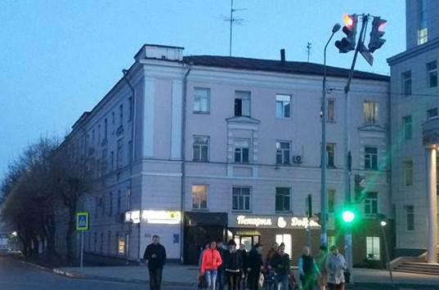
 | Абжалилова, 21  Дом жилой многоквартирный, 1950-е гг. | 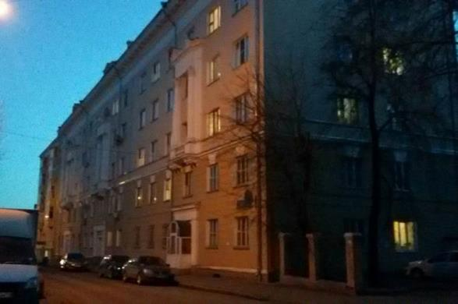
Адмиралтейская
 | Адмиралтейская, 1  Дом жилой многоквартирный, 1930-е гг. | 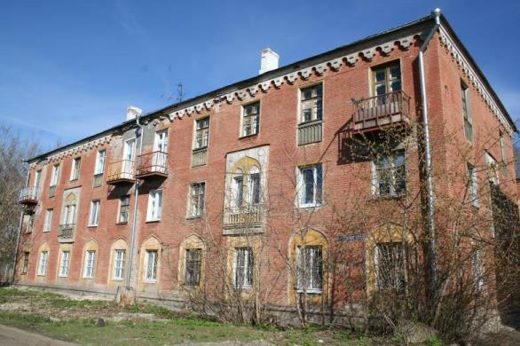
 | Адмиралтейская, 3 (Петрушкин двор)  здание мельницы Романова-Журавлева, XIX в. | 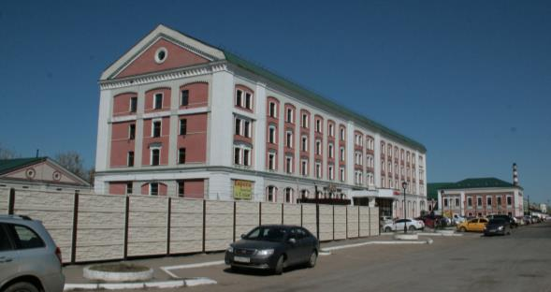
 | Адмиралтейская, 5  Дом жилой, 1930-е гг. | 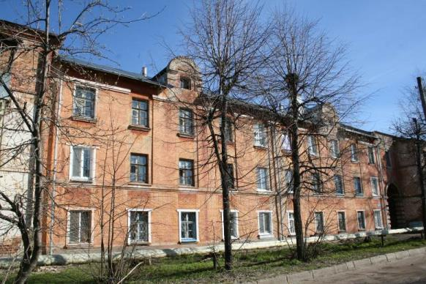
 | Адмиралтейская, 7  Дом жилой, 1930-е гг. | 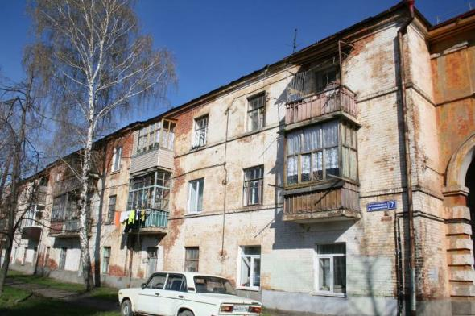
 | Адмиралтейская, 9  Дом жилой, 1930-е гг. | 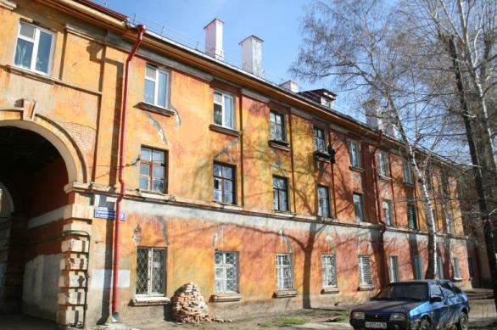
 | Адмиралтейская, 13  Дом жилой, 1930-е гг. | 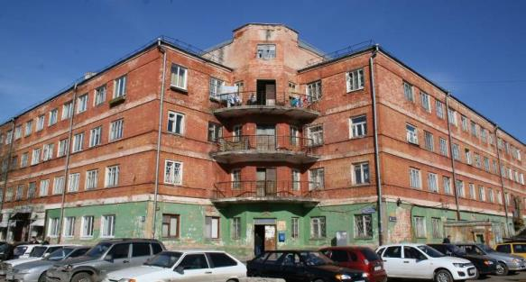
 | Адмиралтейская, д.2, 1 строение проходной КВЗ,  1930-е гг. | 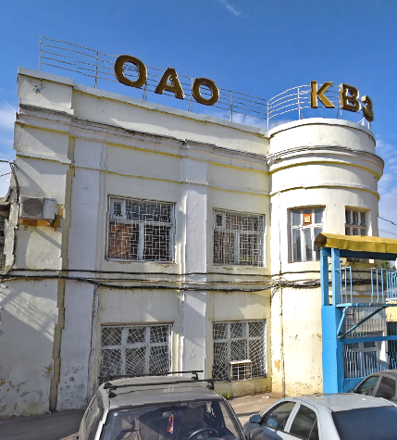
 | Адмиралтейская, д.2, 2 строение проходной КВЗ,  1930-е гг. | 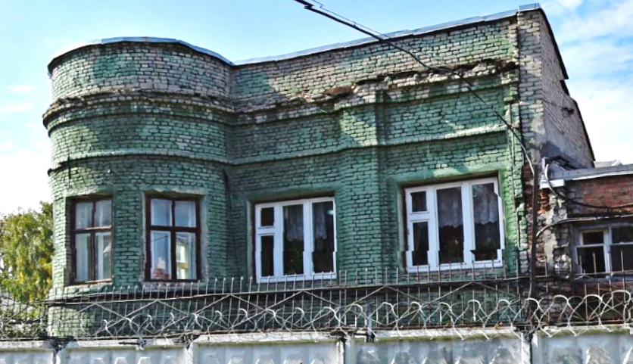
Артема Айдинова
 | Артема Айдинова, 14/36  Дом жилой, XIX в. | 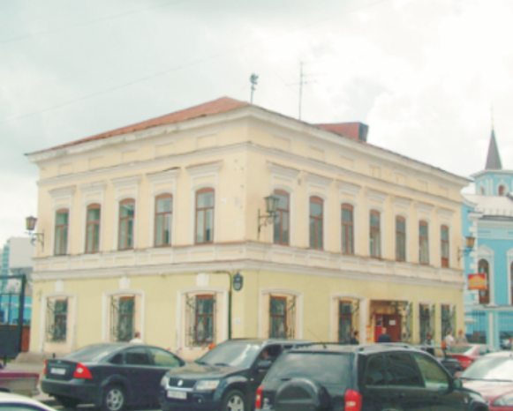
Астрономическая
- ж | Астрономическая, 8  Дом жилой, XIX в. | 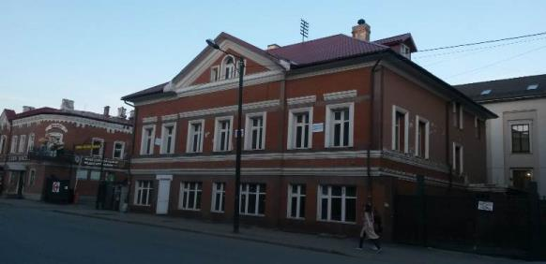
 | Астрономическая, 13  Дом жилой, XIX в. | 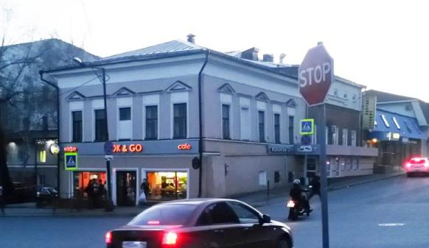
Ахтямова
 | Ахтямова, 16  Дом жилой, сер. XX в. | 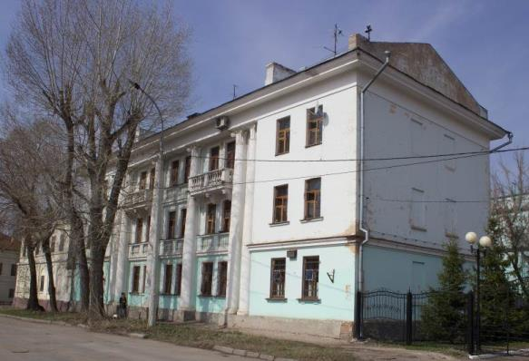
 | Ахтямова, 18/94  Дом жилой, вторая треть XIX в. | 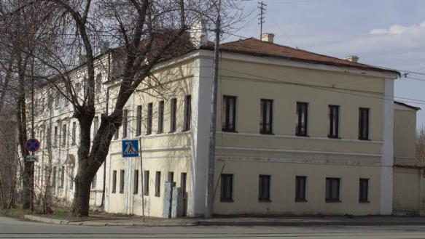
 | Ахтямова, 18  Дом жилой, XIX – сер. XX вв. | 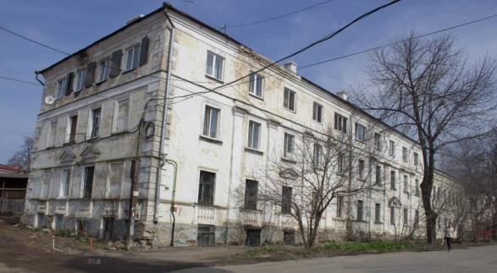
Баумана
 | Баумана/Чернышевского, 7/10  Дом жилой, перв. полов. XIX в. | 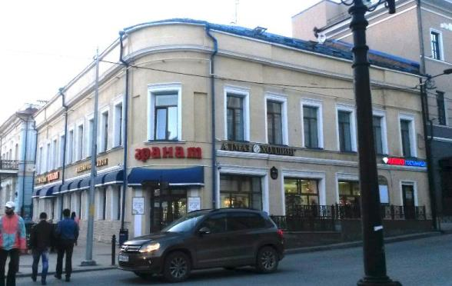
 | Баумана, 23  Дом жилой, сер. XIX в. | 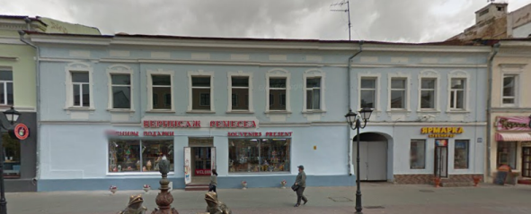
 | Баумана, 25  Дом жилой, сер. XIX в. | 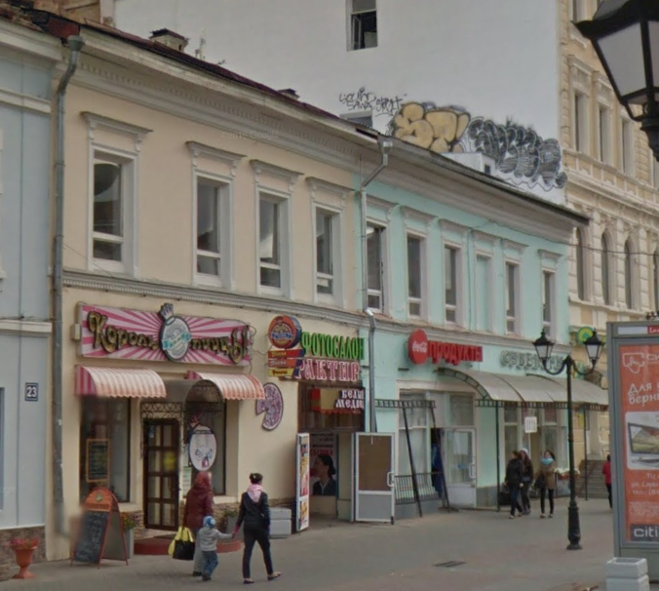
 | Баумана/Астрономическая, 29/11  Дом жилой, сер. XIX в. | 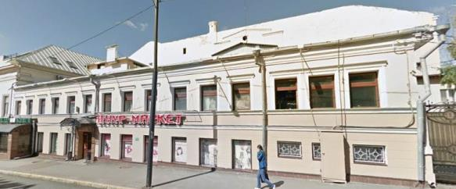
 | Баумана, 38  Дом жилой, сер. XIX в. | 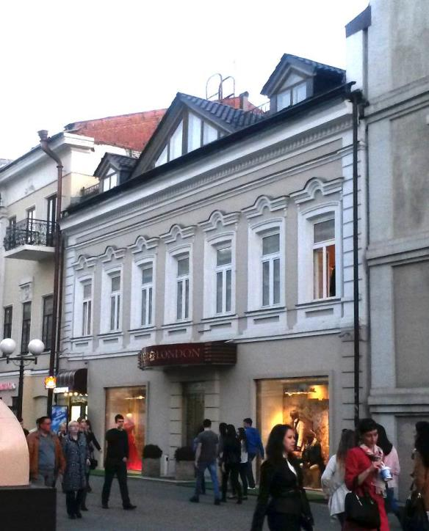
 | Баумана, 43  Дом жилой, сер. XIX в. | 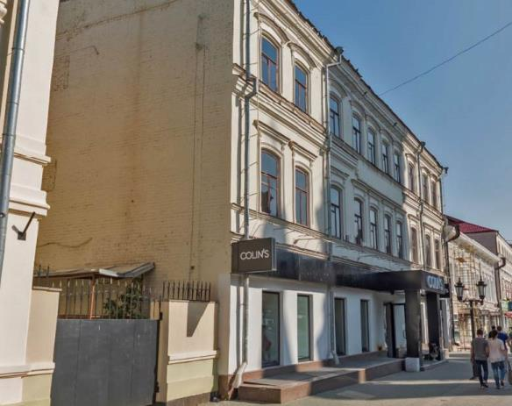
 | Баумана, 47  Дом жилой, перв. полов. XIX в., перестр. кон. XIX в., перестр. кон. XX в. | 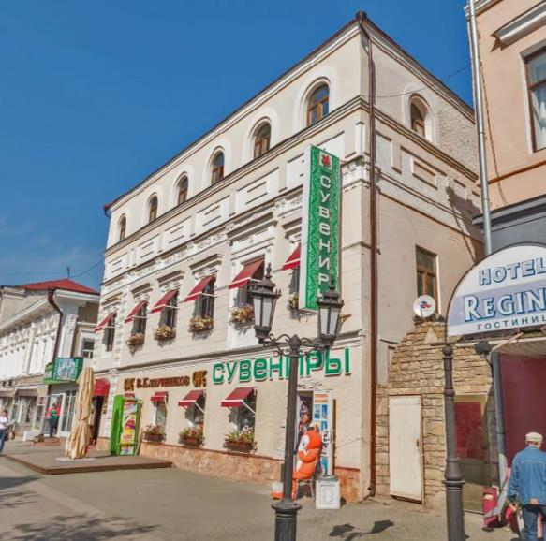
 | Баумана/Университетская, 47/9 Дом жилой, перв. пол. XIX в., перестр. кон. XX в. | 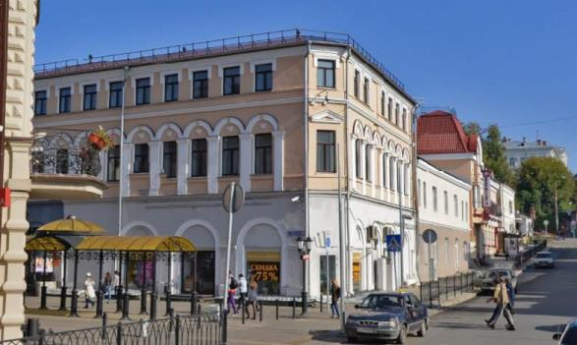
 | Баумана, 54  Дом жилой, перв. пол. XIX в. | 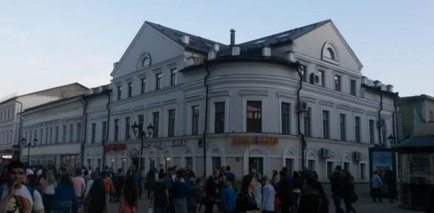
 | Баумана,60  Дом жилой, перв. пол. XIX в. | 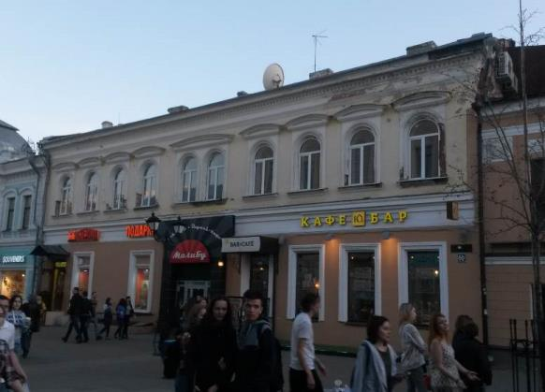
 | Баумана, 64  Дом жилой, XIX в. | 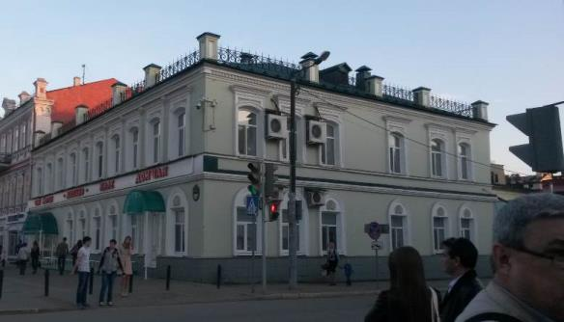
Батурина
 | Батурина, 12  Дом жилой, кон. XIX в. | 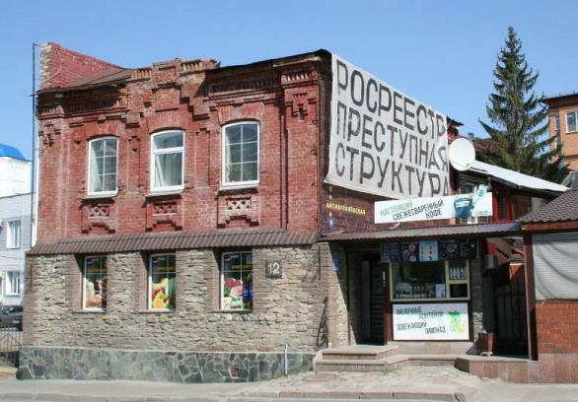
Богатырева
 | Богатырева, 1  Дом жилой, 1930-е гг. | 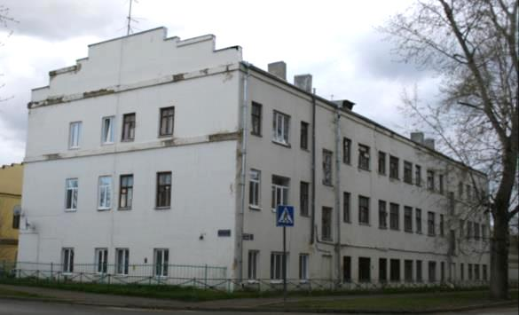
 | Богатырева, 13  Здание пожарной части, перв. пол. XX в. | 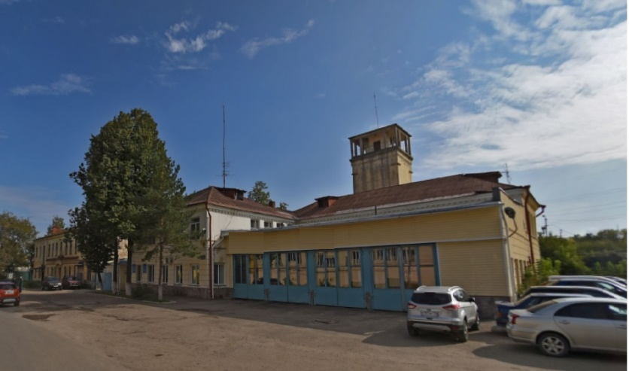
 | Богатырева, 13 к.1  Дом жилой, перв. пол. XX в. | 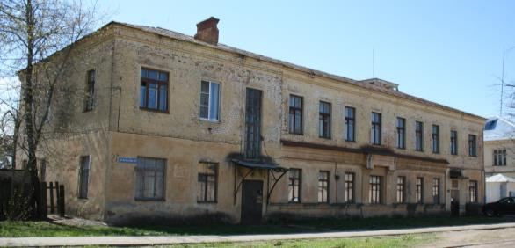
Большая
 | Большая, 98/1  Дом жилой, кон. XIX в. | 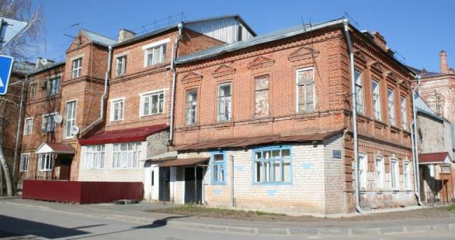
Большая Красная
 | Большая Красная, 4  Дом жилой, кон. XIX – нач. XX вв. | 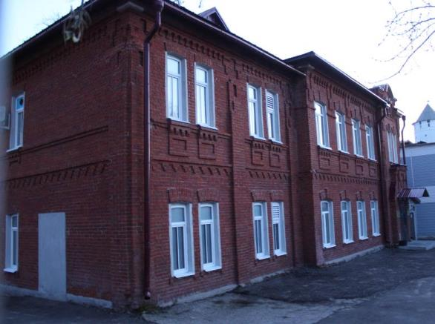
 | Большая Красная, 9/6  Здание губернской земской управы, кон. XIX в. | 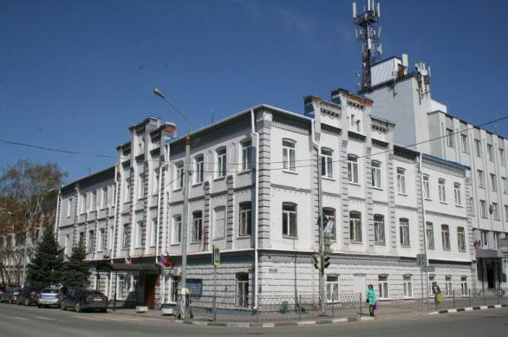
 | Большая Красная, 11  Дом жилой, перв. пол. XIX в. | 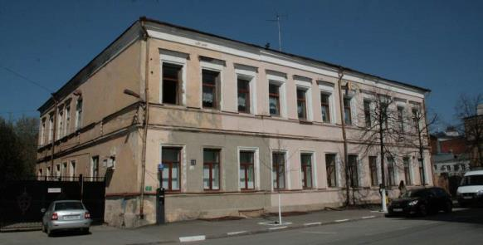
 | Большая Красная, 12  кон. XIX – нач. XX вв. | 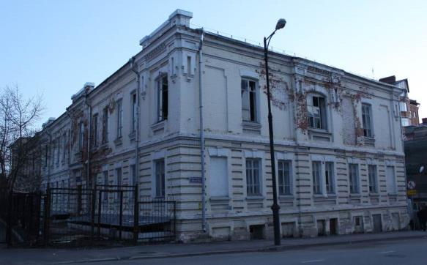
 | Большая Красная, 13  Дом жилой, кон. XIX в. | 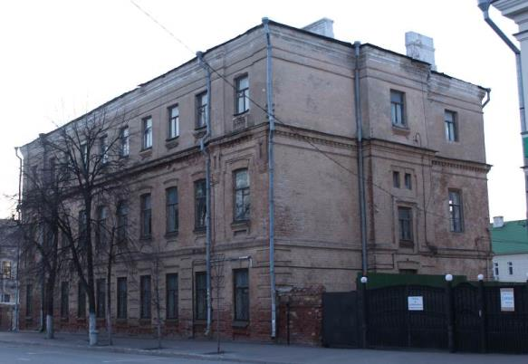
 | Большая Красная, 14/17  Дом жилой, 1939 г. | 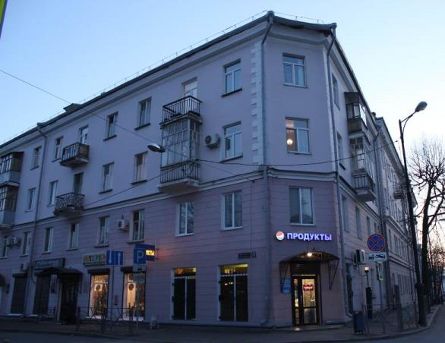
 | Большая Красная, 17  Дом жилой, сер. XX в. | 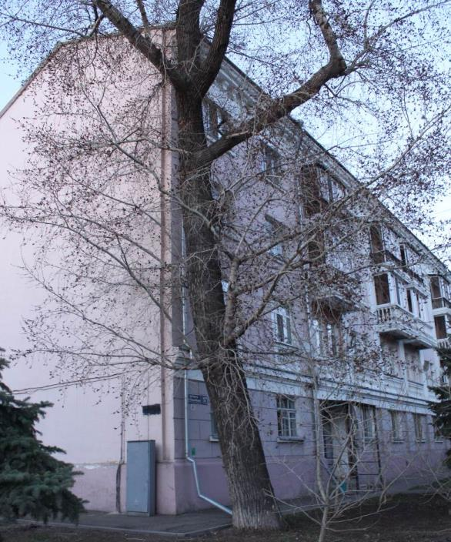
 | Большая Красная, 22а  Дом жилой, сер. XX в. | 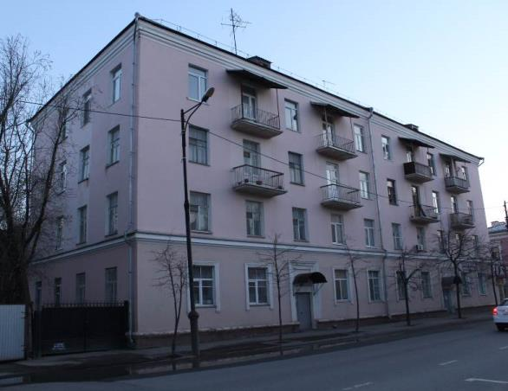
 | Большая Красная, 24  Здание православной молельни и морга Земской больницы,  втор. пол. XIX в. | 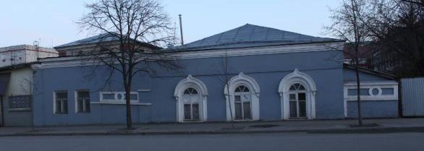
 | Большая Красная, 26  Дом причта, втор. пол. XIX в. | 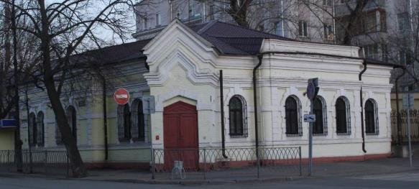
 | Большая Красная, 32  Дом жилой, XIX в. | 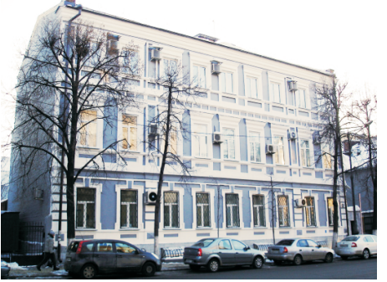
 | Большая Красная, 34  Баня, кон. XIX в.,  перестр. 1930-е гг. | 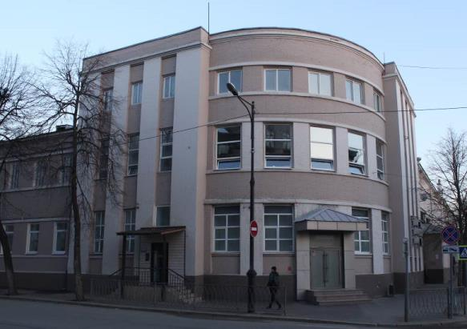
 | Большая Красная, 36  Дом жилой, 1950-е гг. | 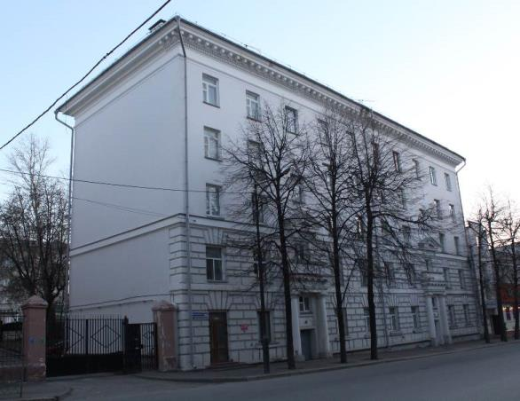
 | Большая Красная, 41  Дом жилой, кон. XIX в. | 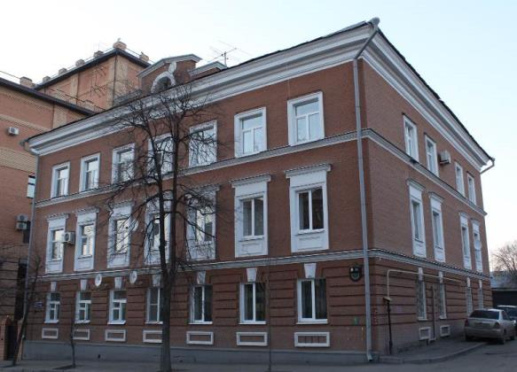
 | Большая Красная, 42  Дом жилой, сер. XIX в. | 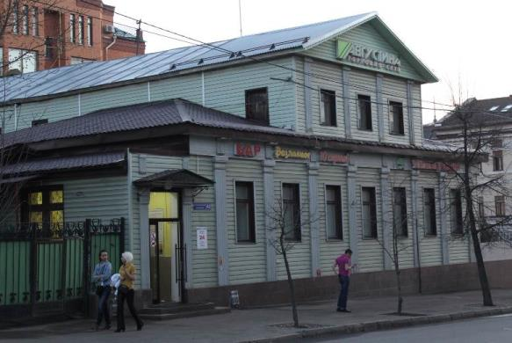
 | Большая Красная, 44  Дом жилой, XIX в. | 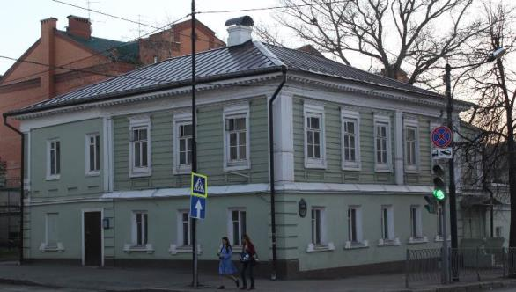
 | Большая Красная,54/16  Дом жилой, 1950-е гг. | 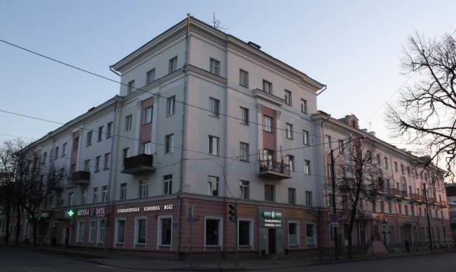
 | Большая Красная, 56  Дом жилой, сер. XX в. | 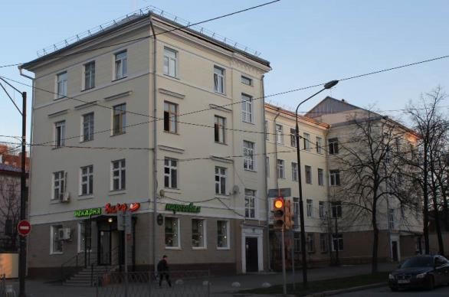
 | Большая Красная, 64  Дом жилой, кон. XIX – нач. XX вв. | 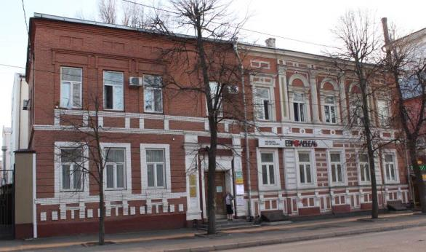
 | Большая Красная, 68  Флигель усадьбы, XIX в. | 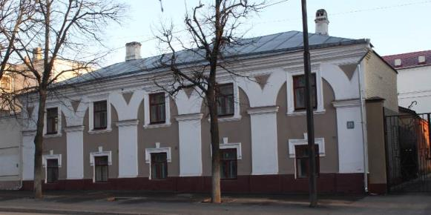
Братьев Петряевых
 | Братьев Петряевых,5  Административное здание,  XIX в. | 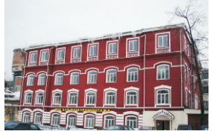
 | Братьев Петряевых,152  Административное здание | 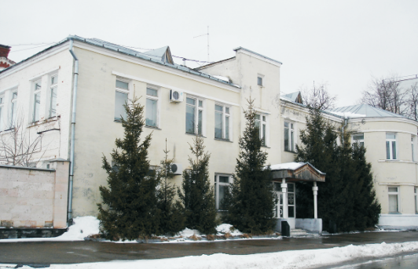
 | Братьев Петряевых,152 административное здание | 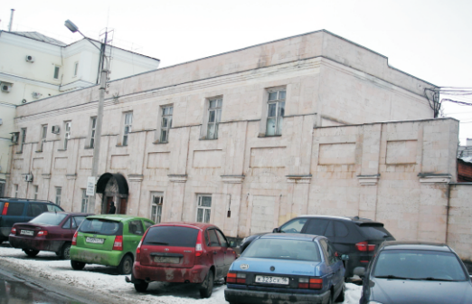
 | Братьев Петряевых,152 административное здание, сер. XX в. | 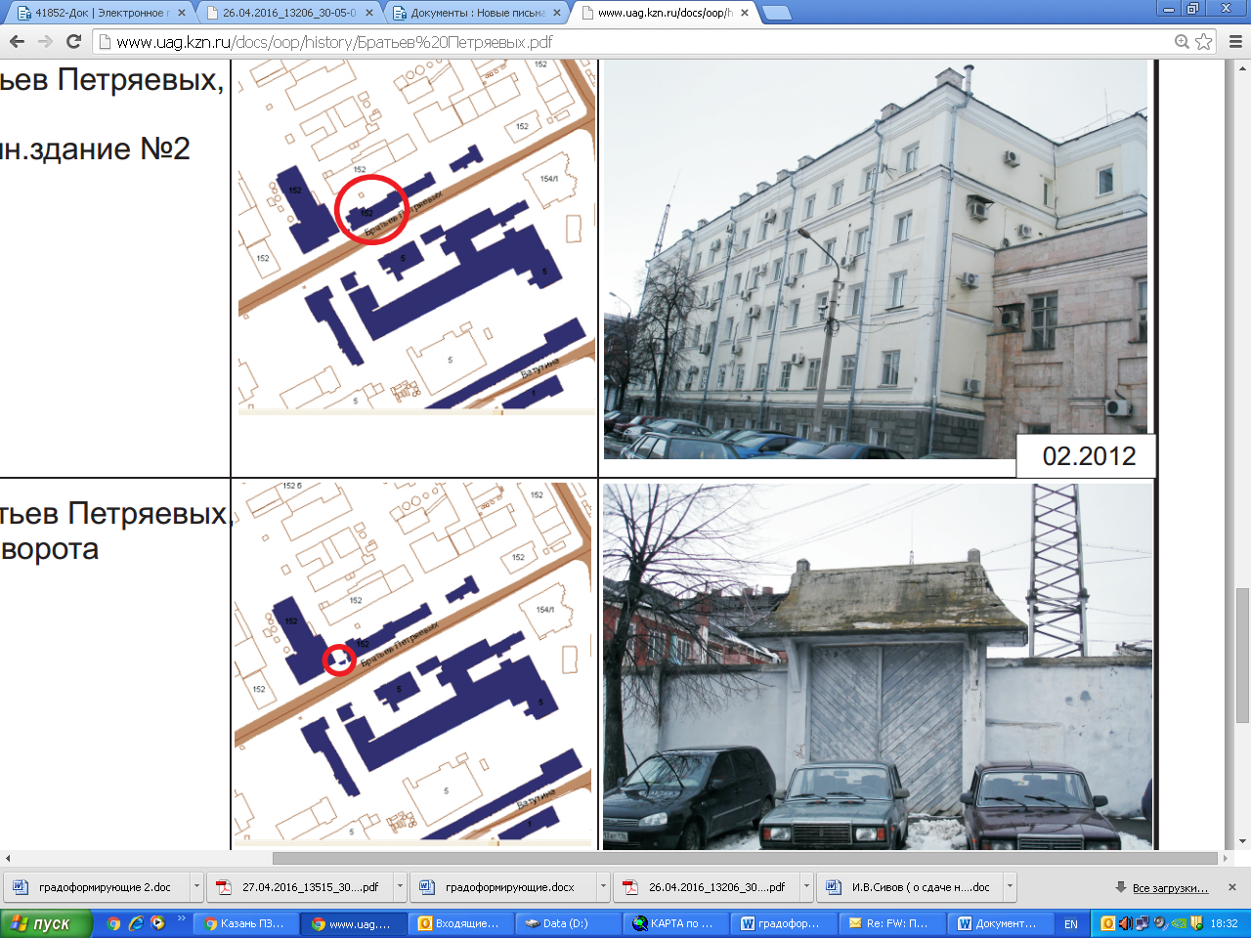
 | Братьев Петряевых,152 ворота
 | Братьев Петряевых,152 Промышленное здание, перв. пол. XX в. | 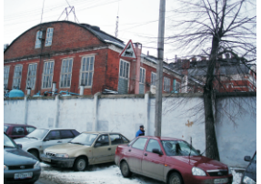
Бутлерова
 | Бутлерова, 20  Дом жилой, XIX в. | 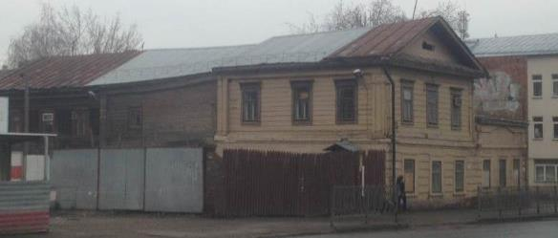
 | Бутлерова, 16  Дом жилой, втор. пол. XIX в. | 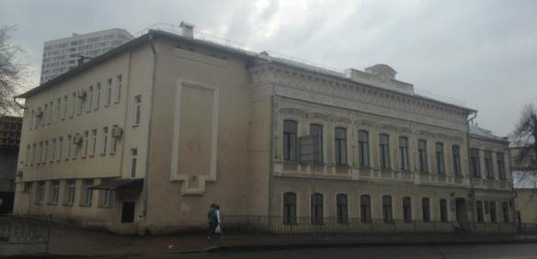
 | Бутлерова/Маяковского, 34/13  втор. пол. XIX в. | 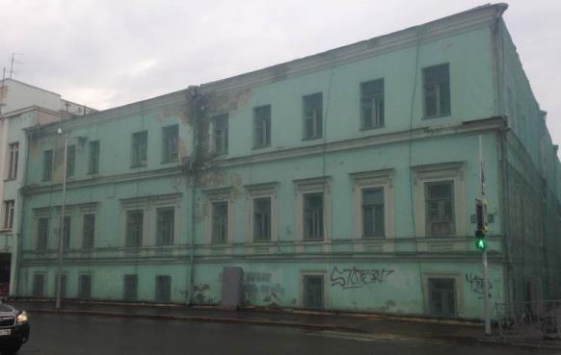
 | Бутлерова, 41  Флигель, XIX в. | 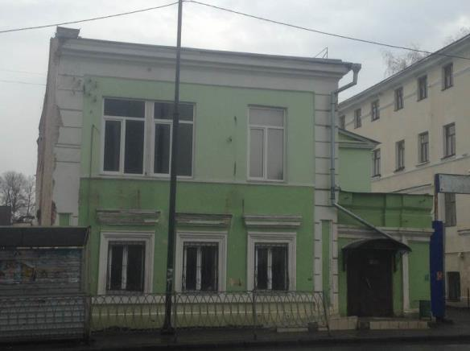
 | Бутлерова, 41  Главный дом городской усадьбы, XIX в. | 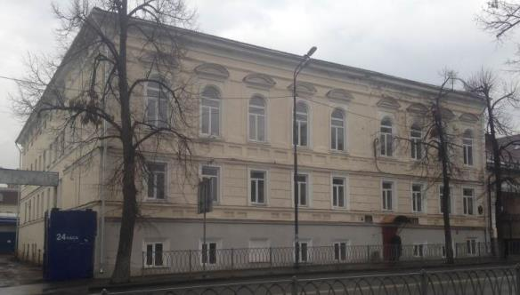
 | Бутлерова, 45  Дом жилой, 1950-е гг. | 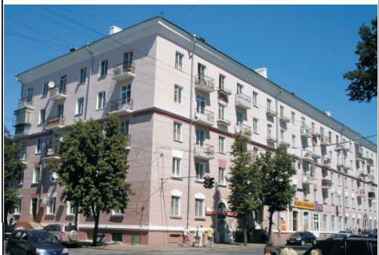
Бурхана Шахиди
 | Бурхана Шахиди, 7  Склады, XIX в. | 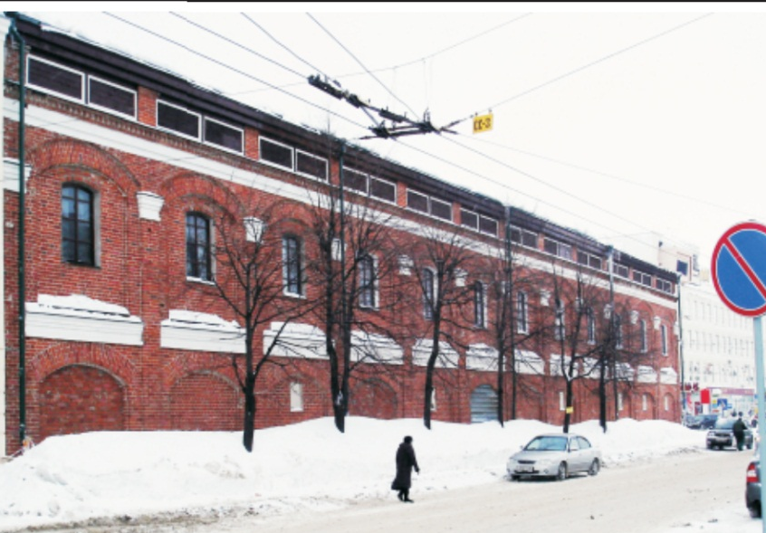
 | Бурхана Шахиди, 9  втор. пол. XIX в. | 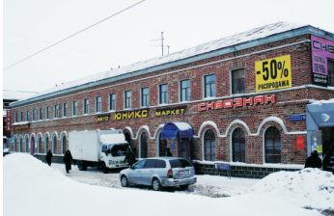
 | Бурхана Шахиди, 9А  нач. XX в. | 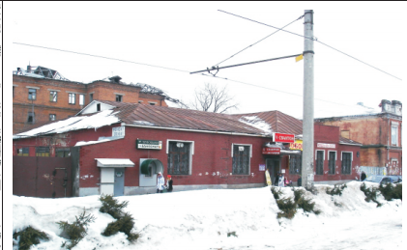
 | Бурхана Шахиди, 21  Дом жилой, кон. XIX в. | 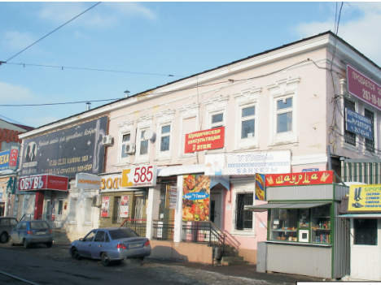
Вишневского
 | Вишневского, 2а  флигель Духовной академии, XIX в. | 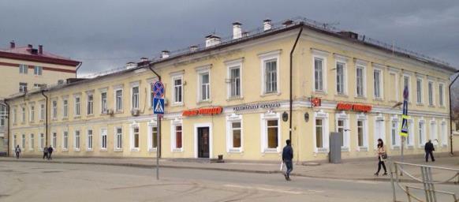
Волгоградская
 | Волгоградская, 14  Дом жилой, 1930-е гг. | 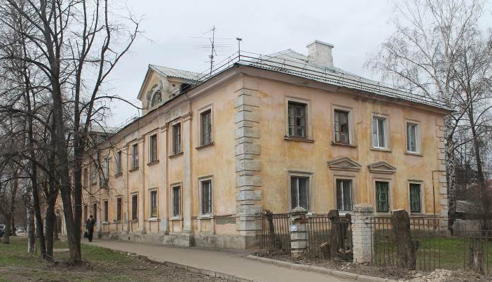
Волкова
 | Волкова, 14  Дом жилой, XIX в. | 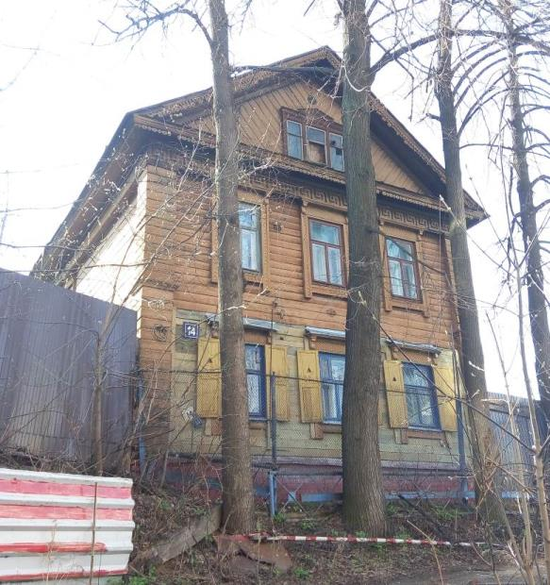
 | Волкова, 29  Дом жилой, XIX в. | 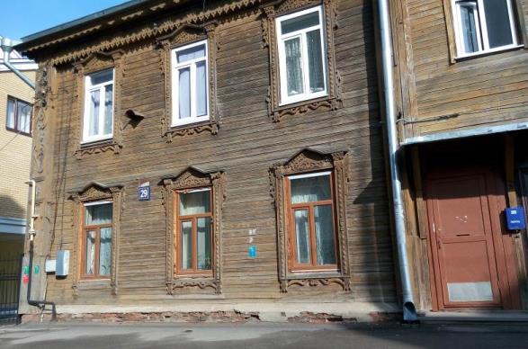
 | Волкова, 30 а  Дом жилой, перв. пол. XX в. | 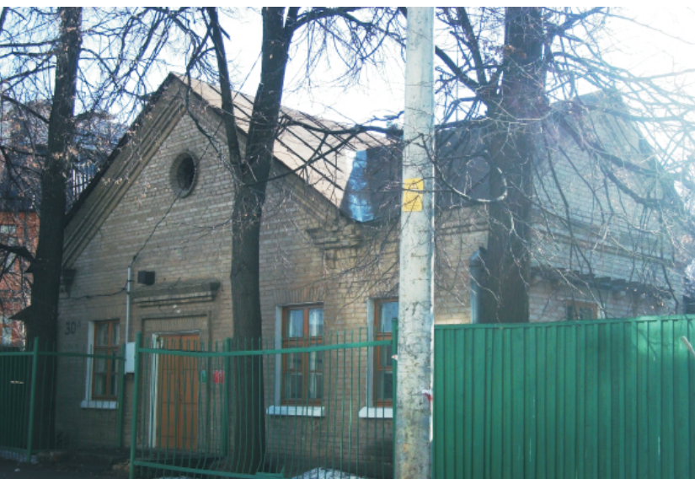
 | Волкова, 36  Дом жилой, кон. XIX в. | 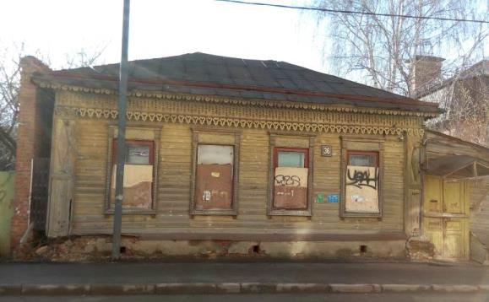
 | Волкова, 38  Дом жилой, кон. XIX – нач. XX вв. | 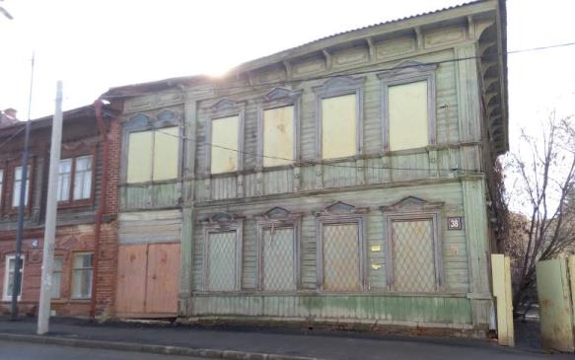
 | Волкова, 40  Дом жилой, втор. пол. XIX в. | 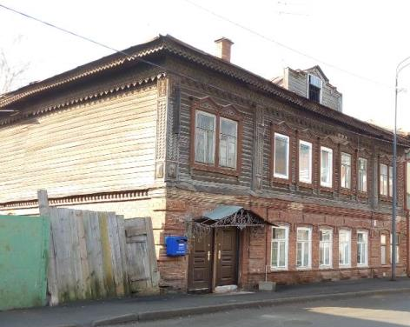
 | Волкова, 43  Дом жилой, втор. пол. XIX в. | 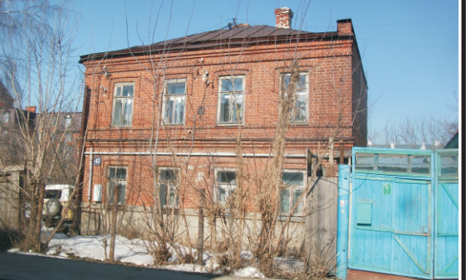
 | Волкова, 45  Дом жилой | 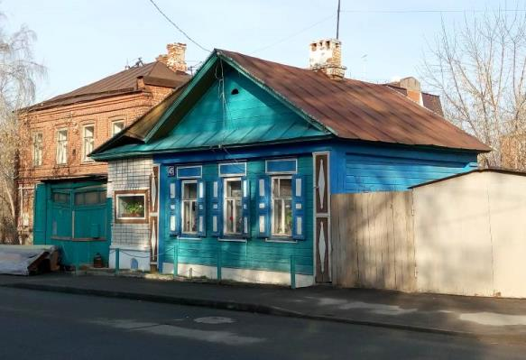
 | Волкова, 47  Дом жилой, втор. пол. XIX в. | 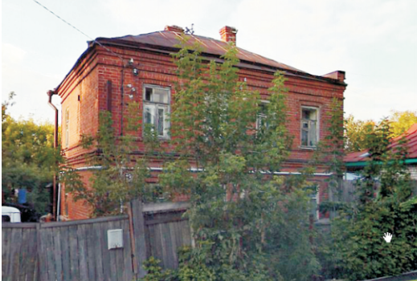
 | Волкова, 49  Дом жилой, XIX в. | 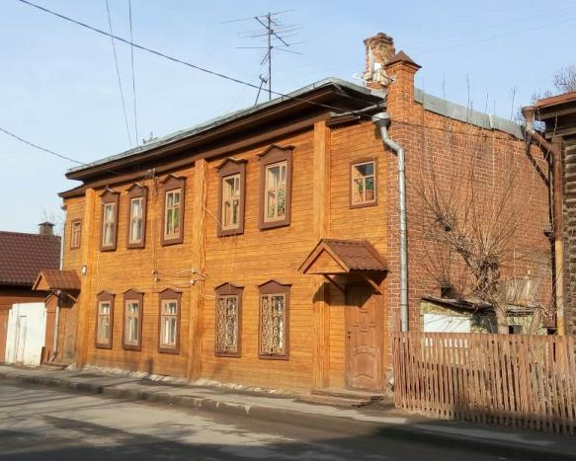
 | Волкова, 51  Дом жилой, XIX в. | 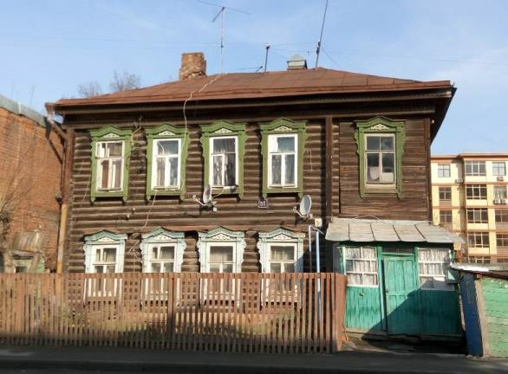
 | Волкова, 53  Дом жилой, XIX в. | 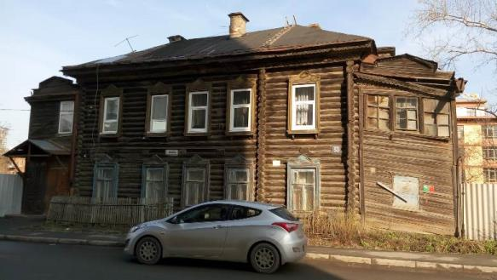
 | Волкова, 54  Дом жилой, XIX в. | 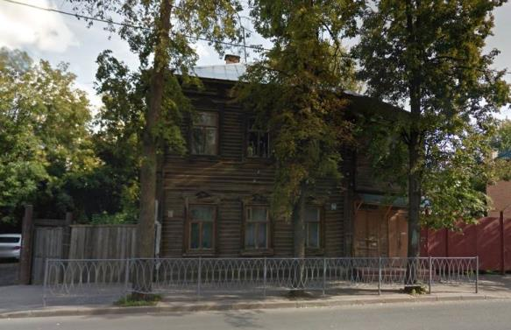
 | Волкова, 56  Дом жилой, XIX в. | 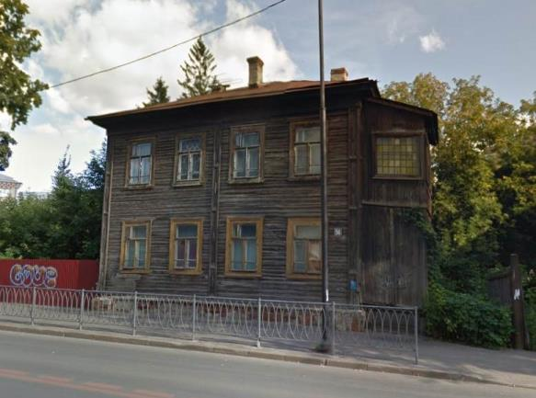
 | Волкова, 66  Дом жилой, XIX в. | 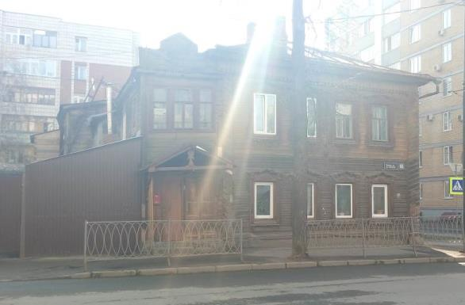
 | Волкова, 68  Дом жилой, XIX в. | 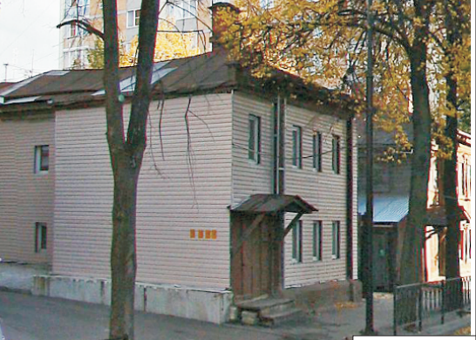
 | Волкова, 72  Детский сад | 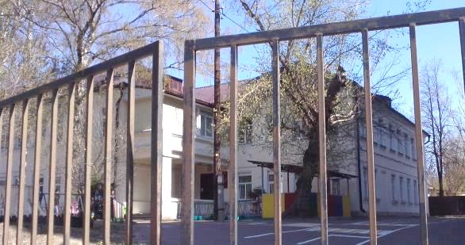
 | Волкова, 78  Дом жилой, кон. XIX в. | 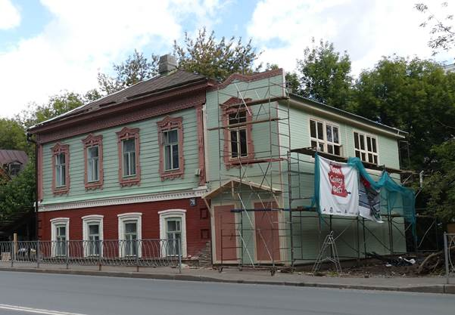
 | Волкова, 80/21  Дом жилой, кон. XIX в. | 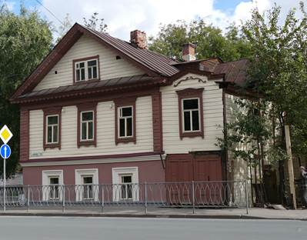
Габдуллы Тукая
 | Габдуллы Тукая, 1/15  Дом жилой, втор. пол. XIX в. | 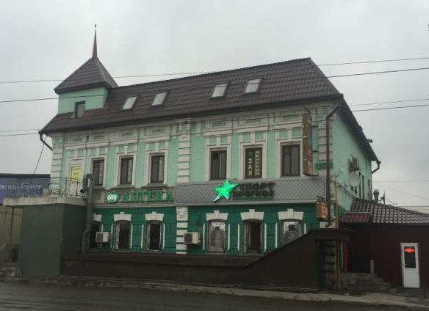
 | Габдуллы Тукая, 5, литер 1  Дом жилой, втор. пол. XIX в. | 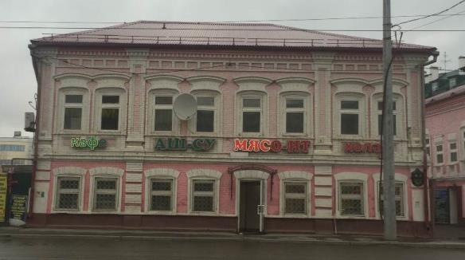
 | Габдуллы Тукая, 5, литер 2  Дом жилой, втор. пол. XIX в. | 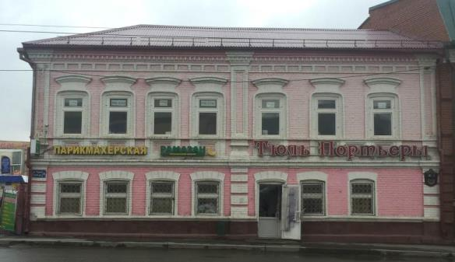
 | Габдуллы Тукая, 26  Дом жилой, кон. XIX – нач. XX вв. | 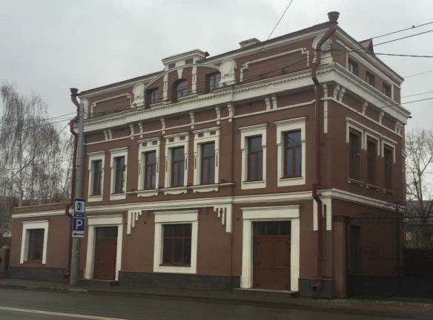
 | Габдуллы Тукая, 62  Дом жилой, сер. XIX в. | 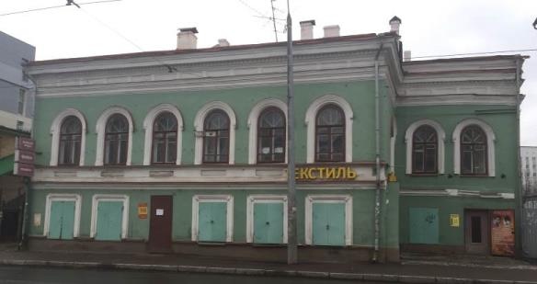
 | Габдуллы Тукая, 75  Дом жилой, втор. пол. XIX в. | 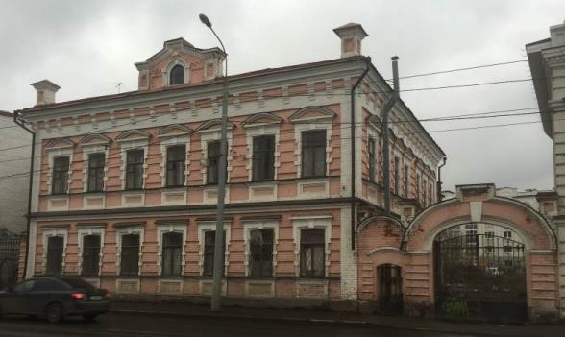
 | Габдуллы Тукая,77-79  Дом жилой с флигелем, втор. пол. XIX в. | 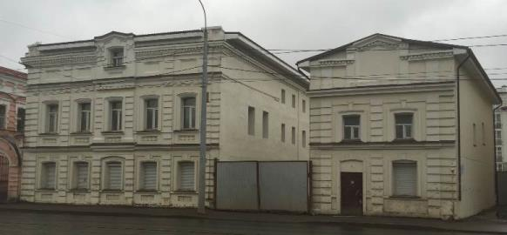
 | Габдуллы Тукая, 80  Дом жилой, втор. пол. XIX в. | 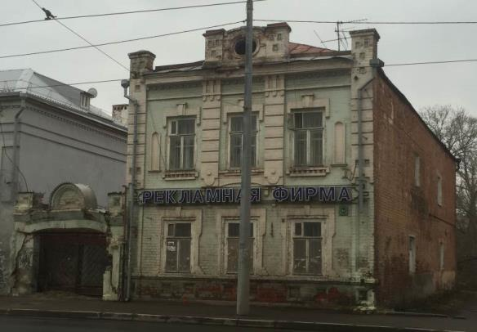
 | Габдуллы Тукая, 82  Дом жилой, втор. пол. XIX в. | 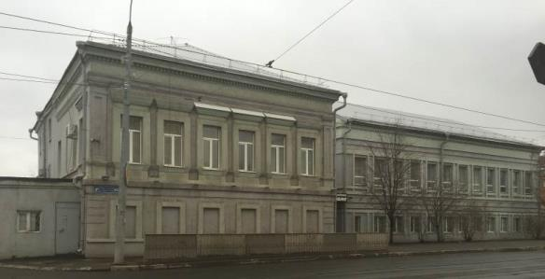
 | Габдуллы Тукая, 84-86  Дом жилой, втор. пол. XIX в. | 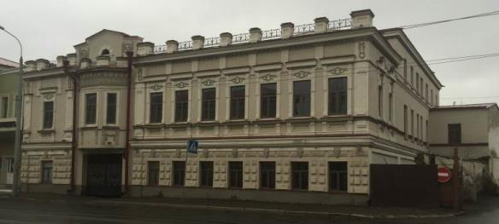
 | Габдуллы Тукая, 91  ДК Меховщиков, 1930-е гг. | 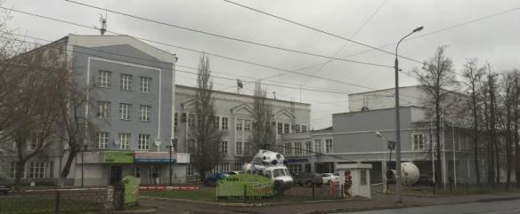
 | Габдуллы Тукая, 103 | 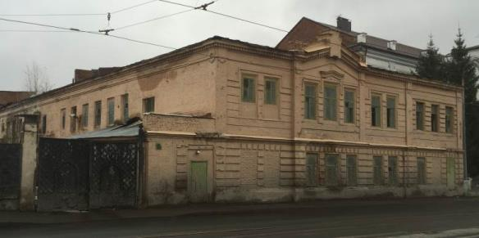
 | Габдуллы Тукая, 105  нач. XX в. | 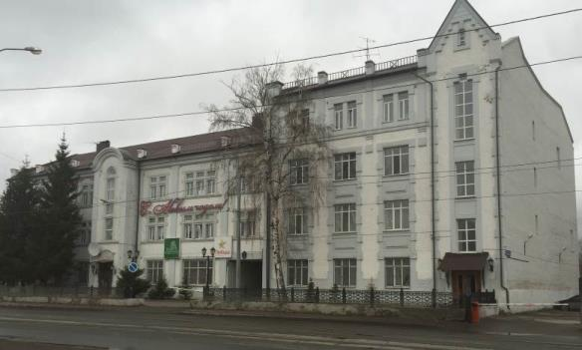
Галактионова
 | Галактионова, 5  Дом жилой, втор. пол. XIX в. | 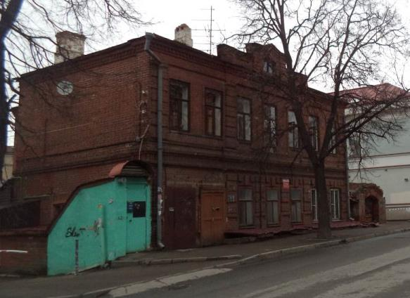
 | Галактионова,12  Жило дом, втор. пол. XIX в. | 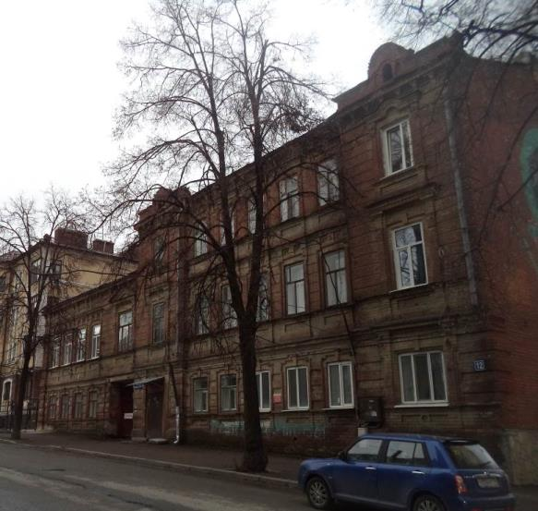
Галиаскара Камала
 | Галиаскара Камала, 4  Дом жилой, сер. XIX в. | 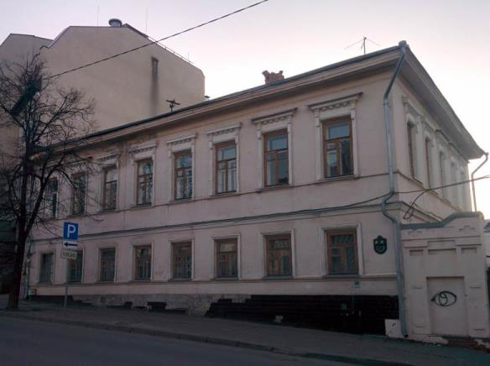
 | Галиаскара Камала, 6  Дом жилой, сер. XIX в. | 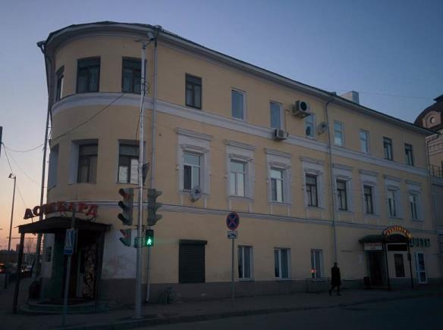
 | Галиаскара Камала, 7-9  Дом жилой, сер. XIX в. | 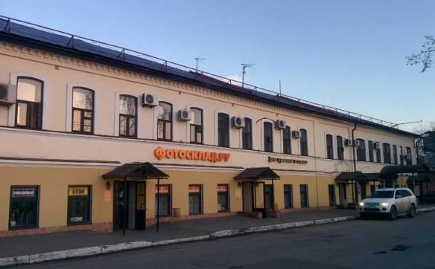
 | Галиаскара Камала, 28 | 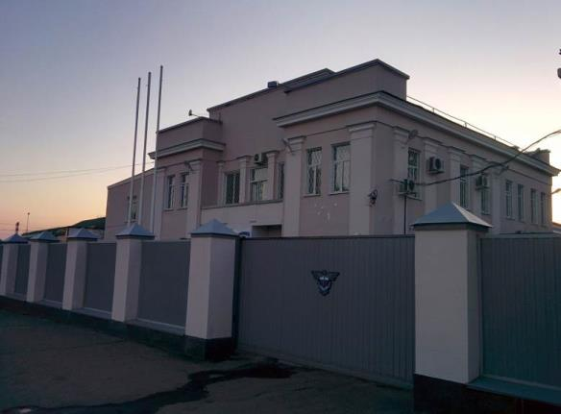
Гаяза Исхаки
 | Гаяза Исхаки, 8а-а | 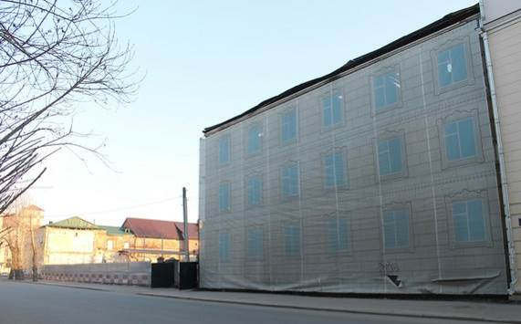
 | Гаяза Исхаки, 8, литер 2  нач. XX в. | 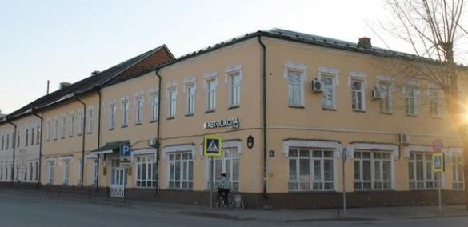
 | Гаяза Исхаки, 13 | 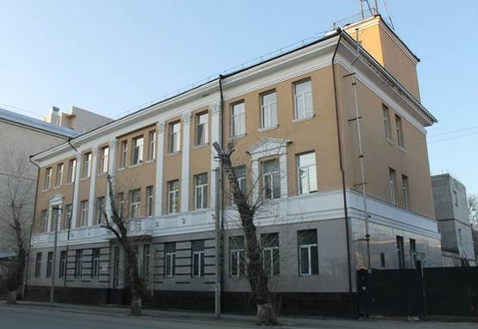
Гладилова
 | Гладилова,14  Заводское здание, кон. XIX – нач. XX вв. | 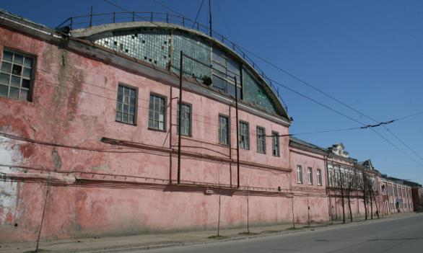
 | Гладилова,16  Заводское здание, втор. пол. XIX в. | 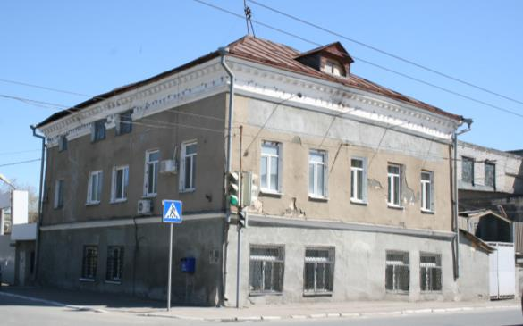
 | Гладилова, 28  втор. пол. XIX в. | 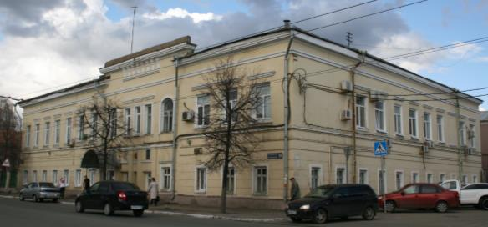
 | Гладилова, 28  Дом жилой, втор. пол. XIX в. | 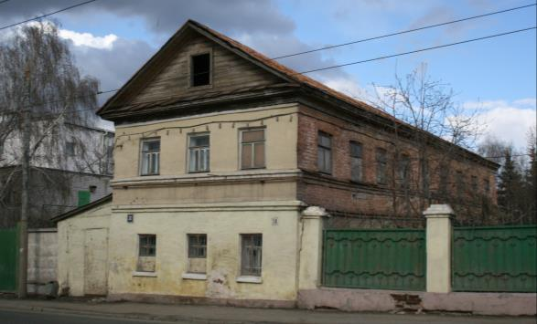
 | Гладилова, 38  Дом жилой, втор. пол. XIX в. | 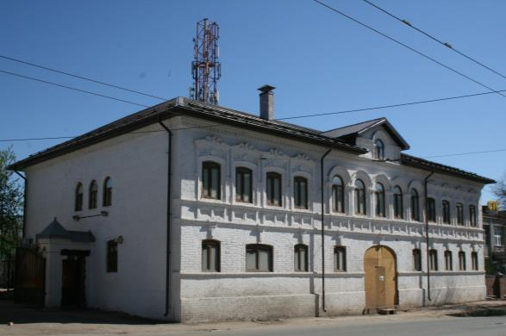
 | Гладилова, 51  Корпус фабрики Алафузовых,  втор. пол. XIX в. | 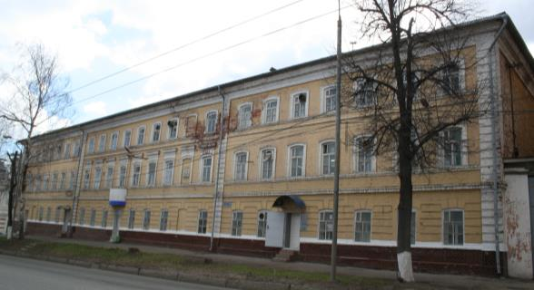
 | Гладилова, 55  Корпус фабрики Алафузовых, втор. пол. XIX в. | 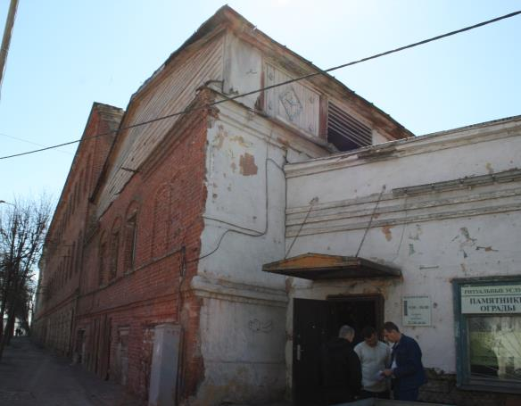
Гоголя
 | Гоголя, 7/16  Дом жилой, XIX в. | 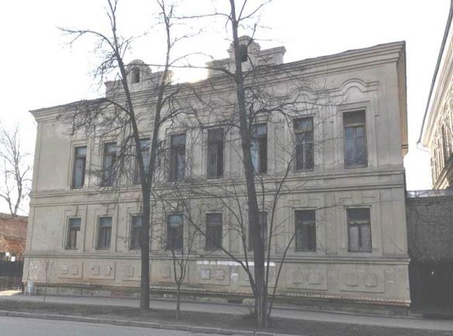
 | Гоголя, 23а  Дом жилой, сер. XX в. | 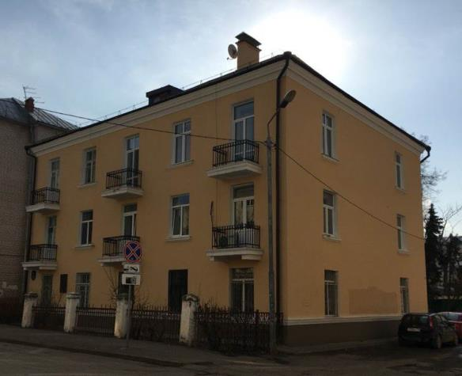
Горького
 | Горького, 4 лит А  Дом жилой, втор. пол. XIX в. | 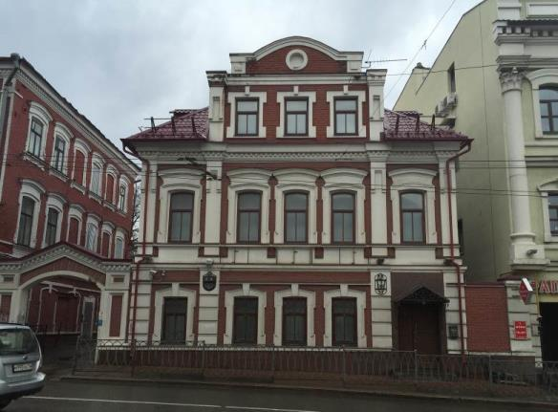
 | Горького, 4 лит Б  Дом жилой, втор. пол. XIX в. | 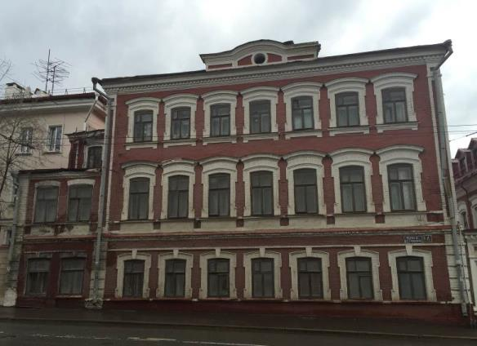
 | Горького, 6а  Дом жилой, сер. XX в. | 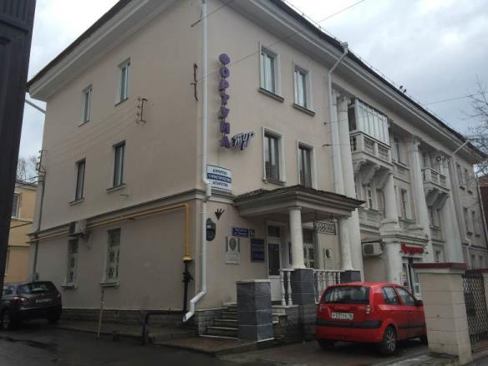
 | Горького,7  Дом жилой, XIX в. | 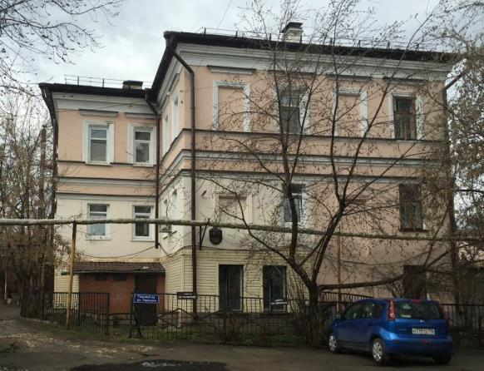
 | Горького, 11/2  Дом жилой, 1950-е гг. | 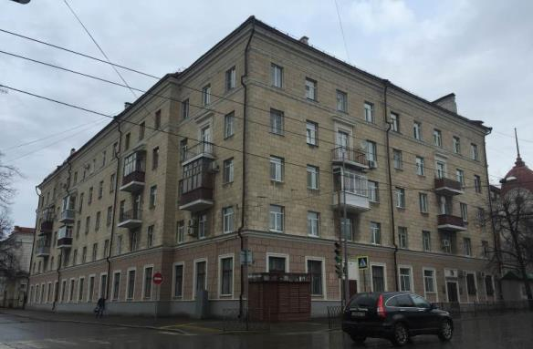
 | ул. Горького, д. 19/8 литер Д | 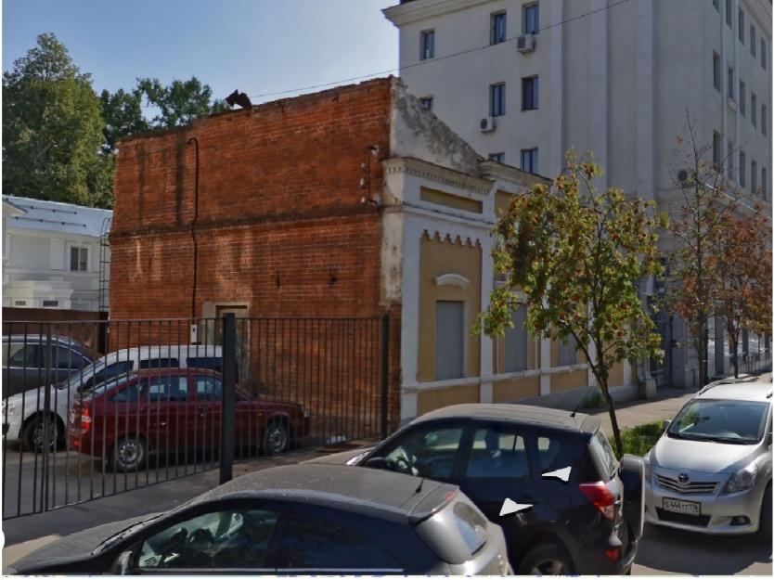
Дзержинского
 | Дзержинского, 1/8  Дом жилой, XIX в. | 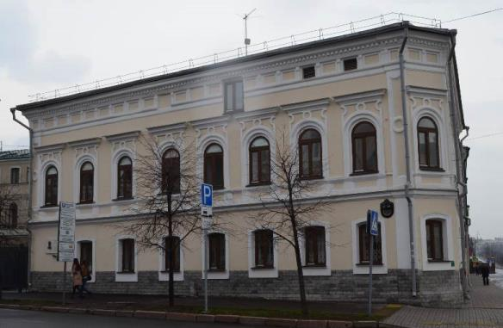
 | Дзержинского, 16  Дом жилой, 1950-е гг. | 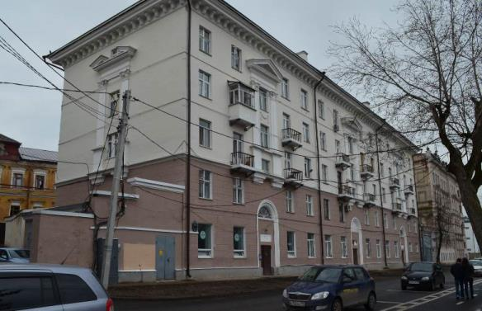
 | Дзержинского, 22  Дом жилой | 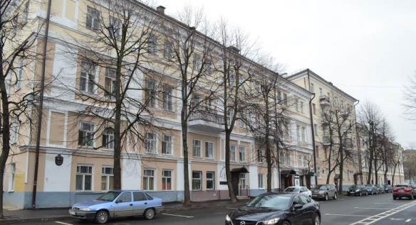
Димитрова
 | Димитрова, 2  Дом жилой 1930-е гг. | 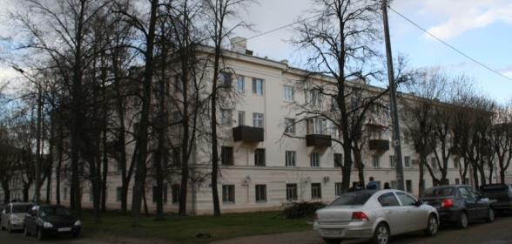
 | Димитрова, 8  Дом жилой, 1950-е гг. | 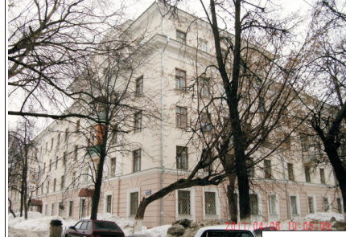
 | Дмитрова, 15  Заводское здание, XIX в. | 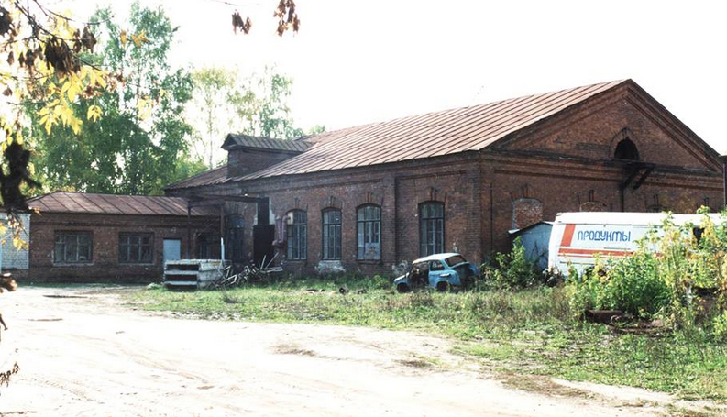
Достоевского
 | Достоевского,7  Дом жилой, кон. XIX – нач. XX вв. | 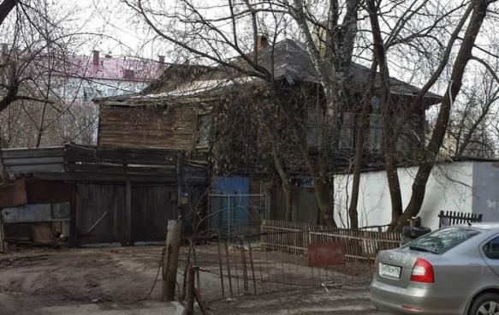
 | Достоевского, 12  Дом жилой, нач. XX в. | 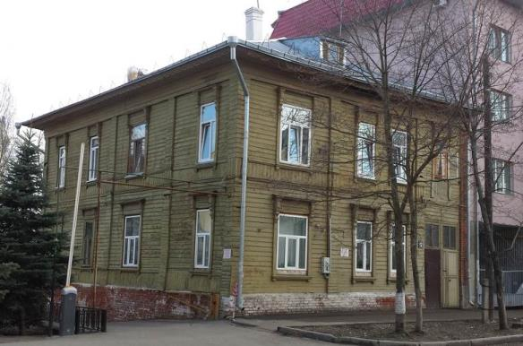
 | Достоевского, 30  Кинотеатр «Мир» | 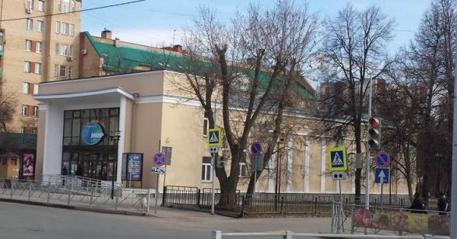
Дулат-Али
 | Дулат-Али, д.13  Дом жилой, нач. XX в. | 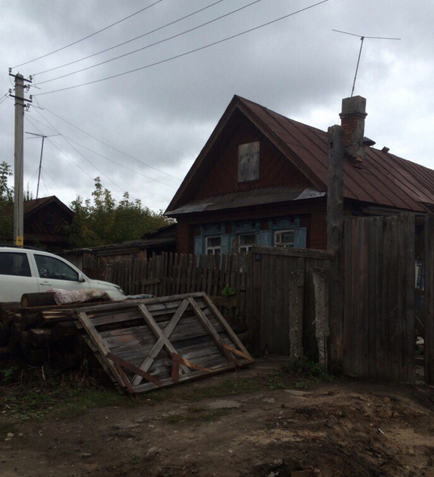
Жуковского
 | Жуковского, 6  Дом жилой, втор. пол. XIX в. | 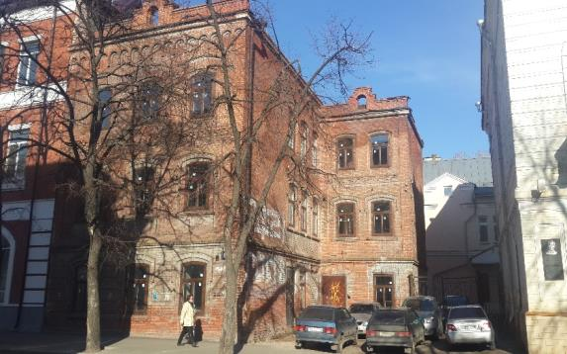
 | Жуковского, 7  Дом жилой, втор. пол. XIX в. | 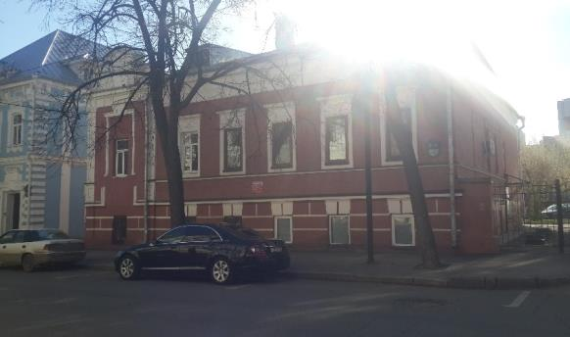
 | Жуковского, 17а  Ворота, хозяйственные постройки, втор. пол. XIX в. | 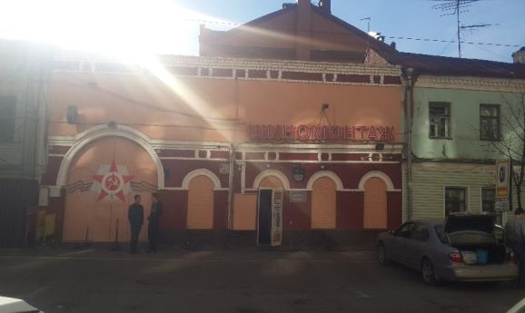
 | Жуковского, 18  Дом жилой, втор. пол. XIX в. | 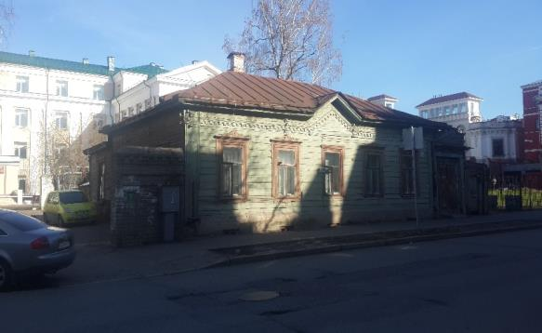
 | Жуковского, 29  Дом жилой, втор. пол. XIX в. | 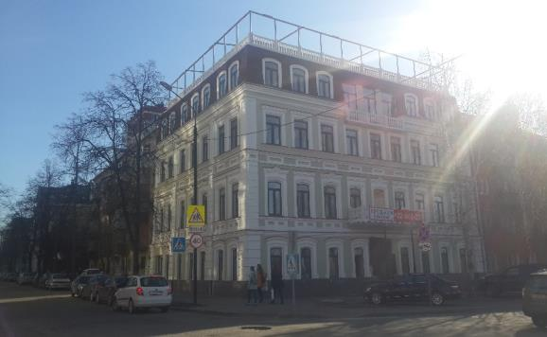
Зайни Султана
 | Зайни Султана,6  Дом жилой, втор. пол. XIX в. | 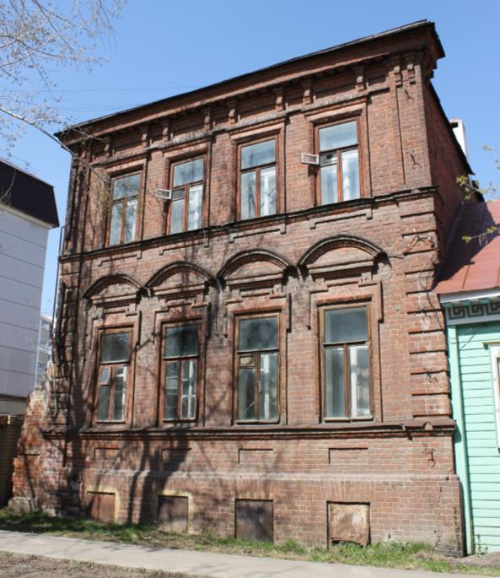
Зайцева
 | Зайцева, 4  Дом жилой, втор. пол. XIX в. | 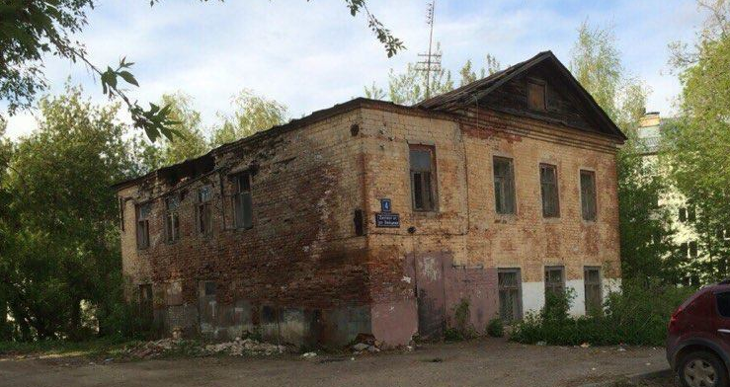
Иовлева
 | Иовлева, 1  Дом жилой, втор. пол. XIX в. | 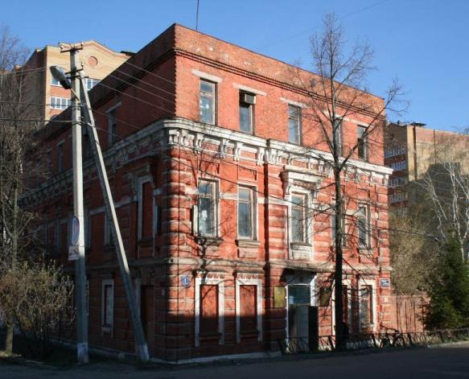
 | Иовлева, 2  Комплекс заводских зданий, втор. пол. XIX в. | 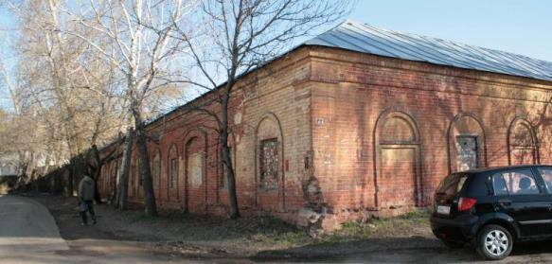
 | Иовлева/Кожевенная, 2/9  XIX в. | 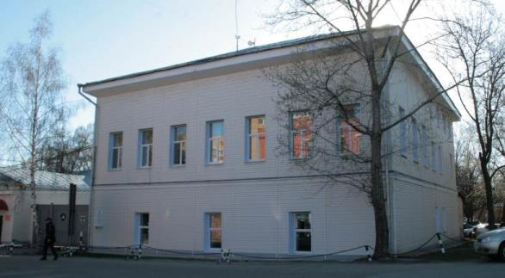
 | Иовлева, 4  Заводское здание, XIX в. | 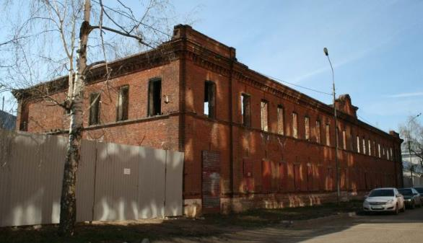
 | Иовлева, 10  Дом жилой, кон. XIX – нач. XX вв. | 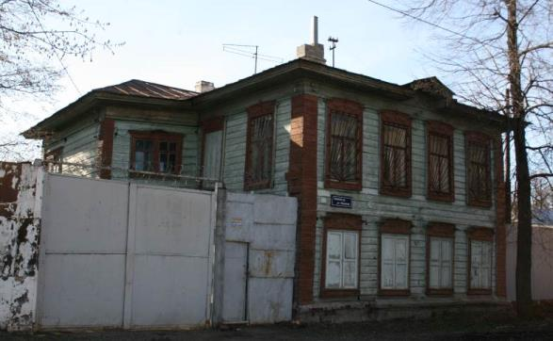
Кави Наджми
 | Кави Наджми, 8  Дом жилой, XIX в. | 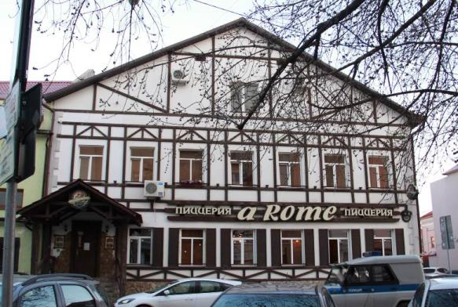
Калинина
 | Калинина, 4  Дом жилой, XIX в. | 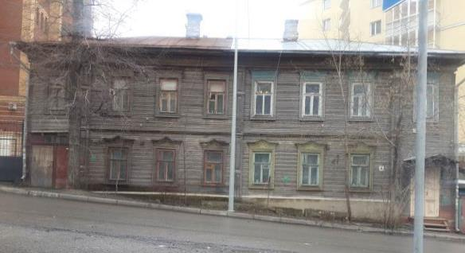
 | Калинина, 5 (Айвазовского)  ворота Шамовской больницы, нач. XX в. | 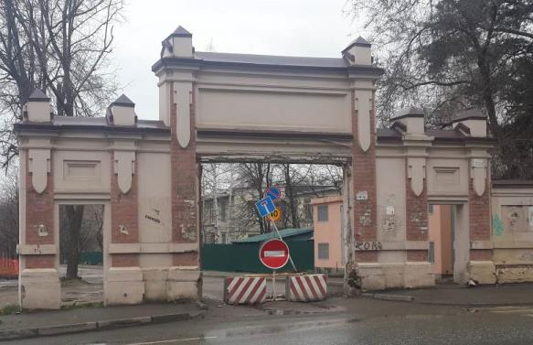
 | Калинина, 12  Дом жилой, кон. XIX – нач. XX вв. | 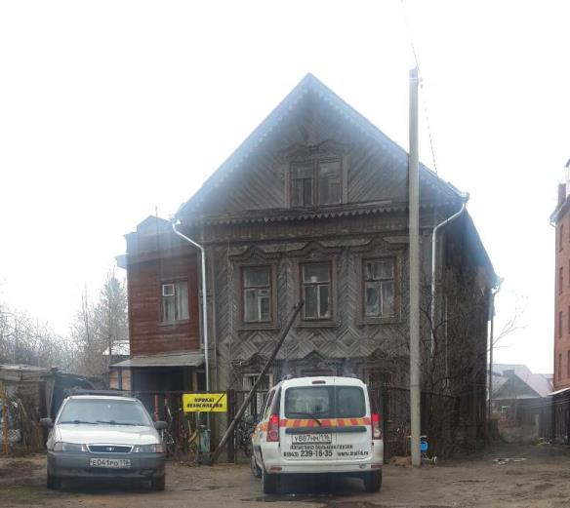
 | Калинина, 13  Дом жилой, втор. пол. XIX в. | 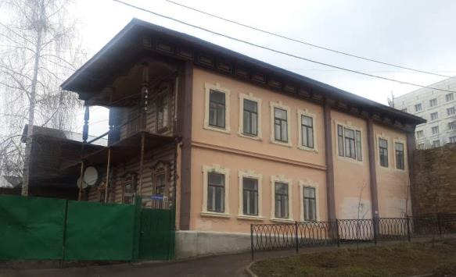
 | Калинина, 17  Дом жилой, кон. XIX – нач. XX вв. | 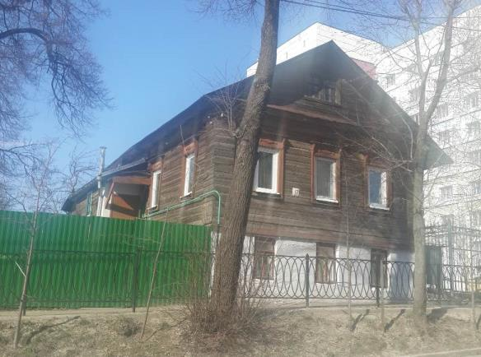
 | Калинина, 18  Дом жилой, кон. XIX – нач. XX вв. | 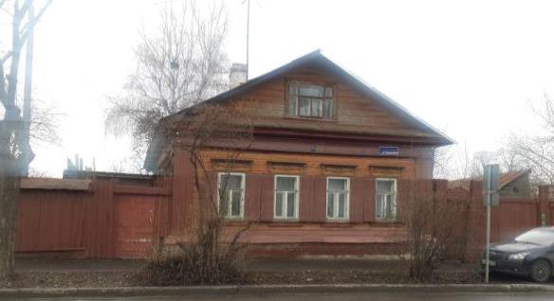
 | Калинина, 22  Дом жилой, кон. XIX – нач. XX вв. | 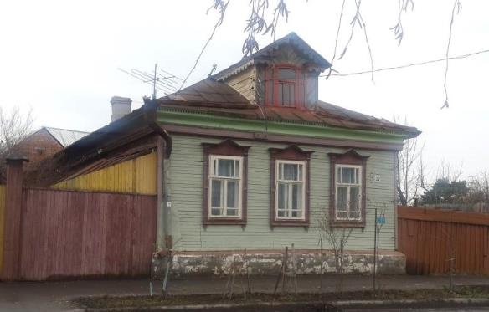
 | Калинина, 24  Дом жилой, кон. XIX – нач. XX вв. | 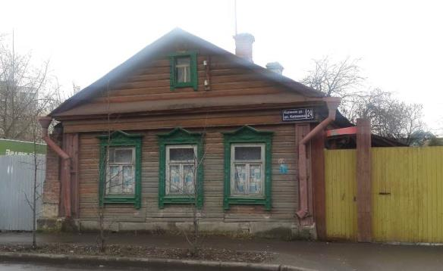
 | Калинина, 33  Дом жилой, кон. XIX – нач. XX вв. | 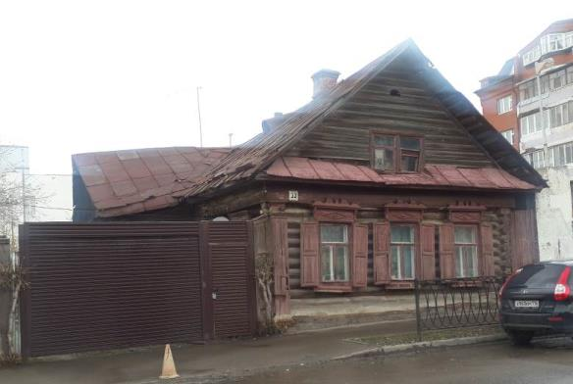
Карла Маркса
 | Карла Маркса, 1/10  Дом жилой, втор. пол. XIX в. | 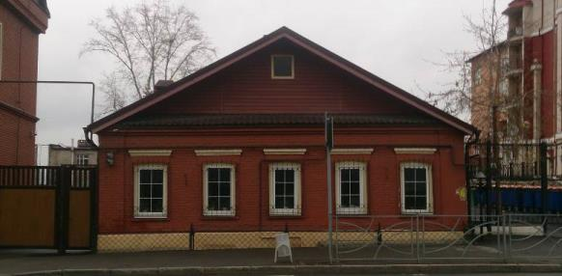
 | Карла Маркса, 7  Учебное здание, втор. пол. XIX в. | 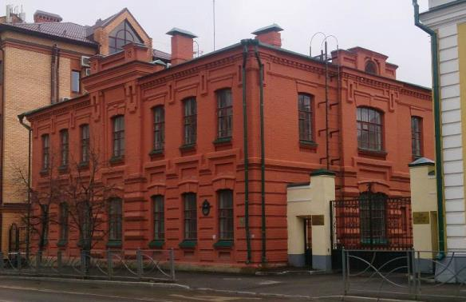
 | Карла Маркса, 12а  Дом жилой, втор. пол. XIX в. | 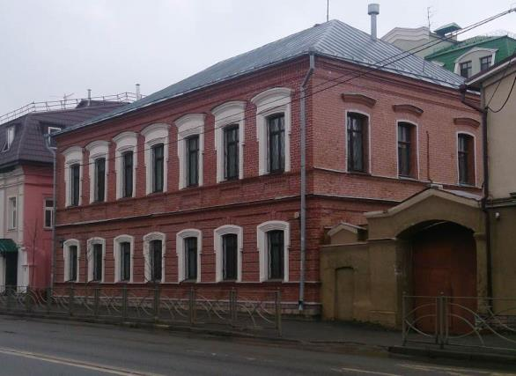
 | Карла Маркса, 14  Дом жилой, кон. XVIII – XIX вв. | 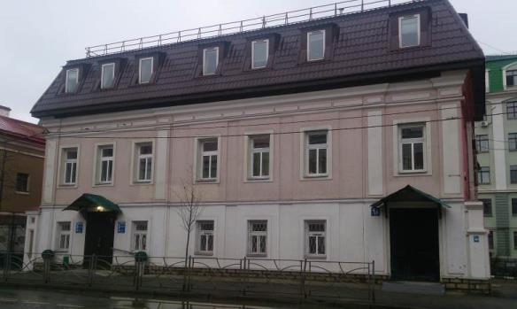
 | Карла Маркса, 30  Дом жилой, XIX в. | 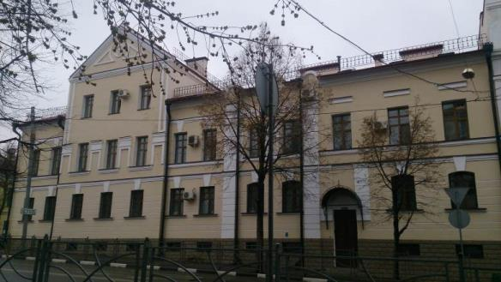
 | Карла Маркса, 47  Дом жилой, втор. пол. XIX в. | 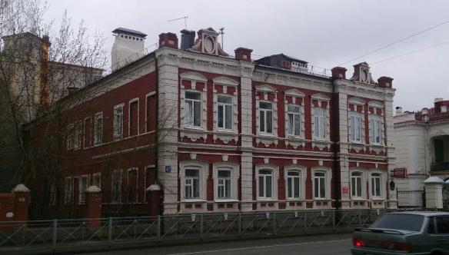
 | Карла Маркса, 48  Дом жилой, XIX в. | 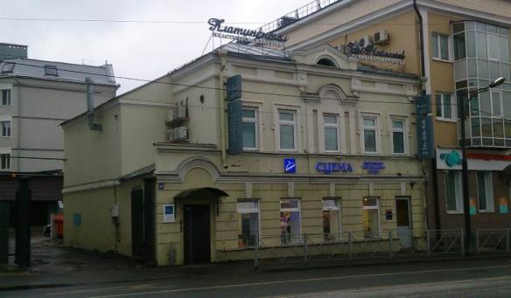
 | Карла Маркса, 52  Дом жилой, XIX в. | 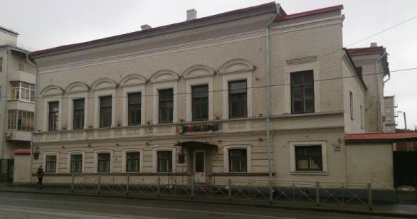
 | Карла Маркса, 65  Флигель, XIX в. | 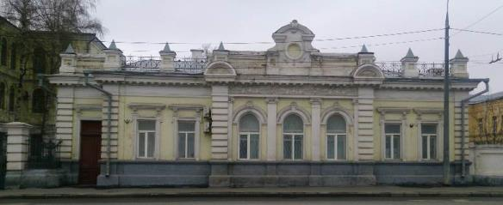
 | Карла Маркса, 65  Дворовый флигель, XIX в. | 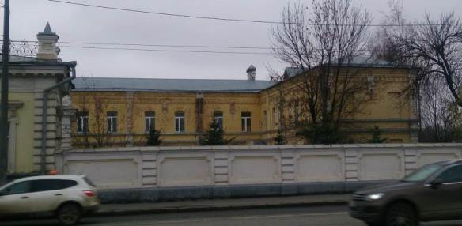
Катановский переулок
 | Катановский переулок, 5  Дом жилой, сер. XX в. | 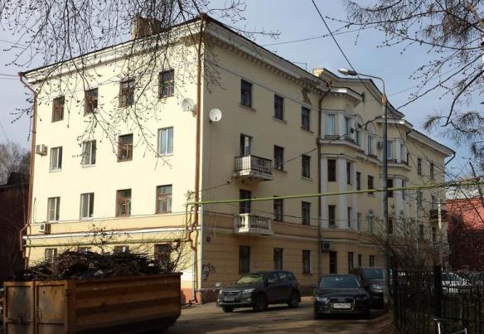
 | Катановский переулок, 6  Дом жилой, сер. XIX в. | 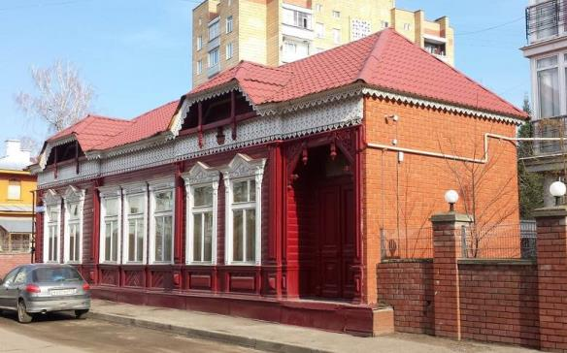
 | Катановский пер., 7  Дом жилой, сер. XX в. | 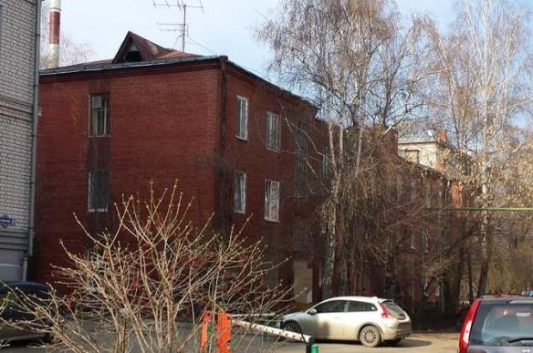
 | Катановский пер., 11  Дом жилой, сер. XX в. | 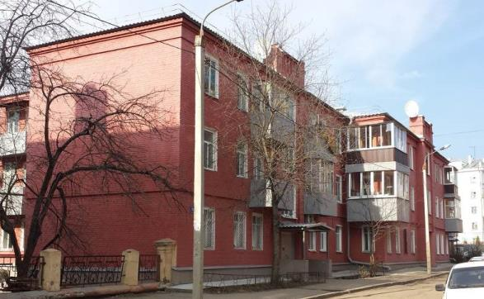
Каюма Насыри
 | Каюма Насыри, 1/5  Дом жилой, XIX в. | 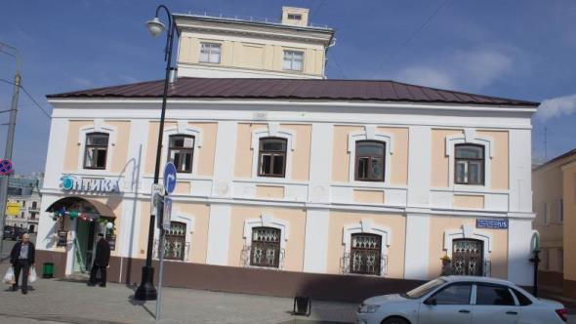
 | Каюма Насыри, 1  Флигель жилого дома, XIX в. | 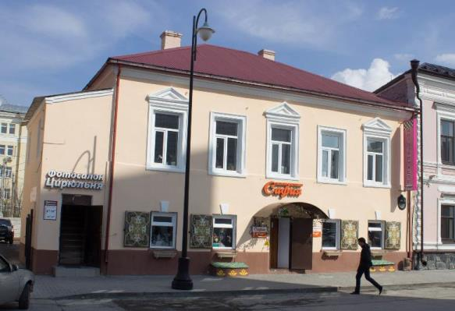
 | Каюма Насыри, 10 лит.2  Дом жилой, кон. XIX в. | 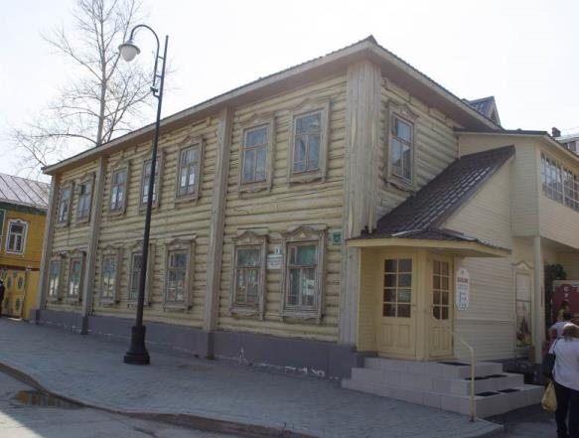
 | Каюма Насыри, 38  Дом жилой, XIX в. | 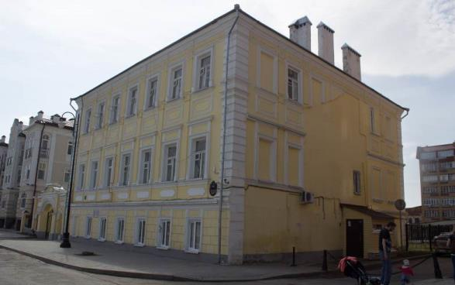
Клары Цеткин
 | Клары Цеткин, 6  Дом жилой, XIX в. | 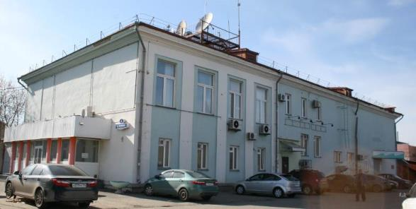
 | Клары Цеткин, 17  Дом жилой, 1930-е гг. | 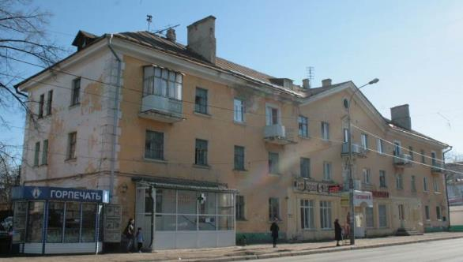
 | Клары Цеткин, 18  Заводское здание, XIX – нач. XX вв. | 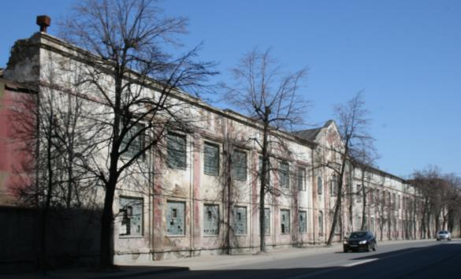
 | Клары Цеткин, 25  Заводское здание, нач. XX в. | 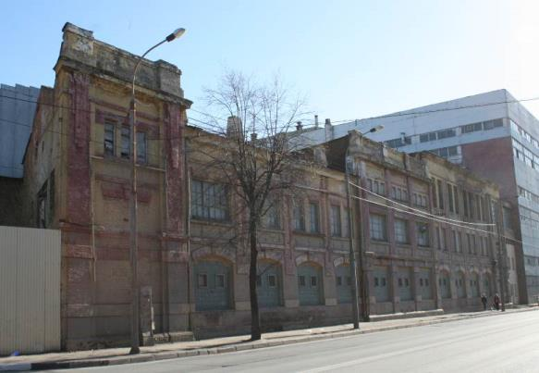
 | Клары Цеткин, 28  Дом жилой, XIX в. | 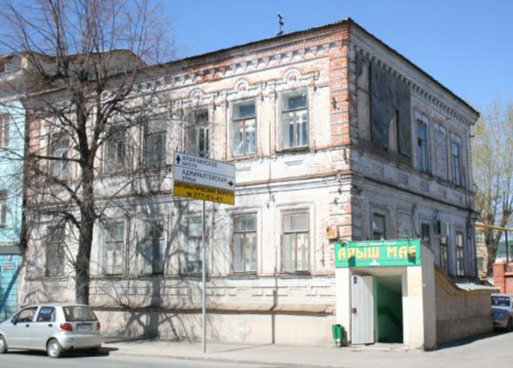
 | Клары Цеткин, 30/23  Дом жилой, сер. XX в. | 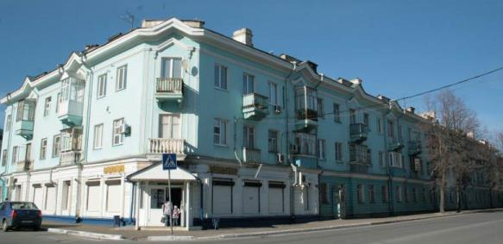
 | Клары Цеткин, 31 а  Дом жилой, сер. XX в. | 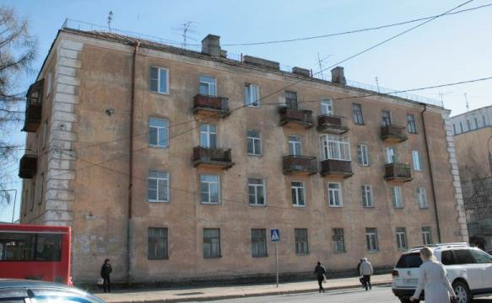
Коротченко
 | Коротченко, 26  Дом жилой, втор. пол. XIX в. | 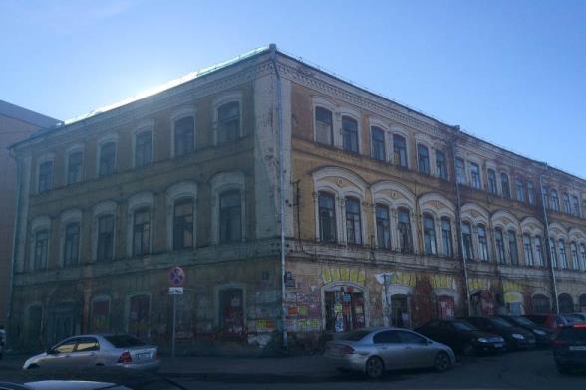
Кожевенная
 | Кожевенная, 10  Дом жилой, XIX в. | 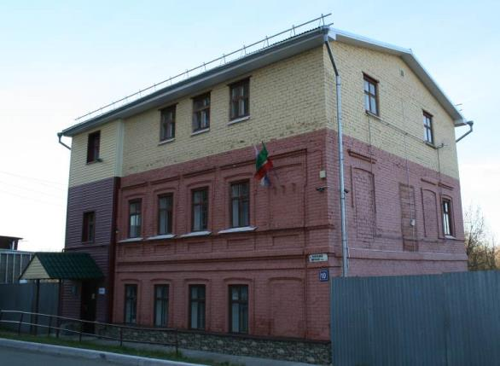
Красного Химика
 | Красного Химика, 8  Дом жилой, кон. XIX – нач. XX вв. | 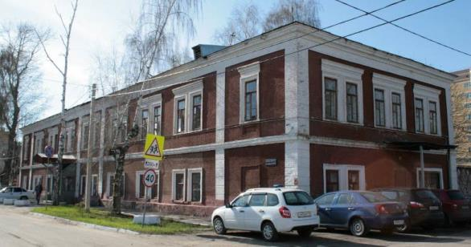
 | Красного Химика, 18  Дом жилой | 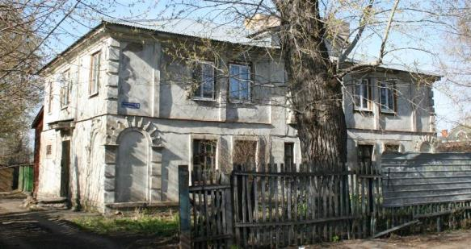
Кремлевская
 | Кремлевская, 2а  Дом жилой, сер. 1950-е гг. | 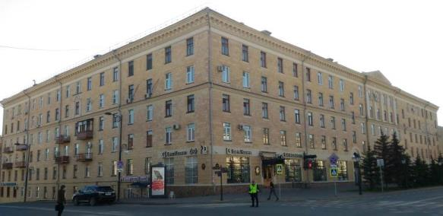
 | Кремлевская, 5  Дом жилой, XIX в. | 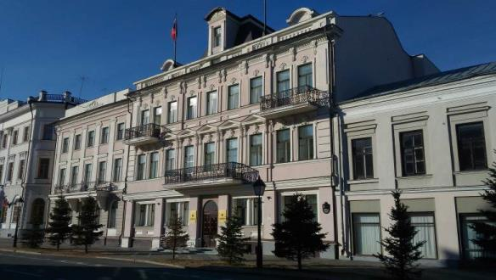
 | Кремлевская, 8 (литер 25)  Дом жилой, XIX в. | 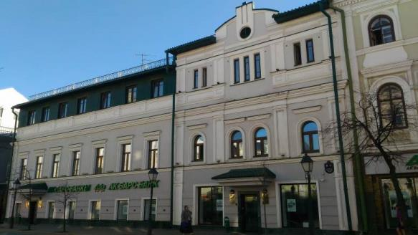
 | Кремлевская, 8 (литер 1)  Дом жилой, XIX в. | 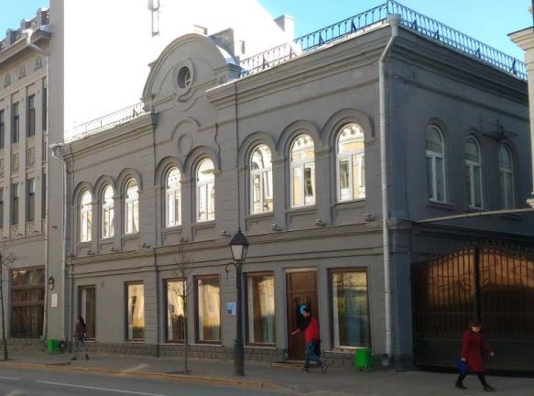
 | Кремлевская,18  Здание геометрического кабинета Казанского университета, XIX в. | 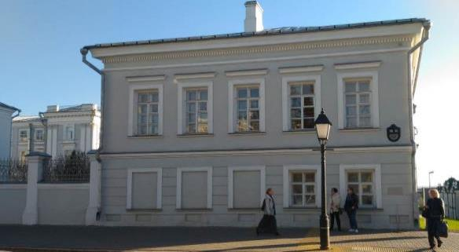
 | Кремлевская, 23  Дом жилой, XIX в. | 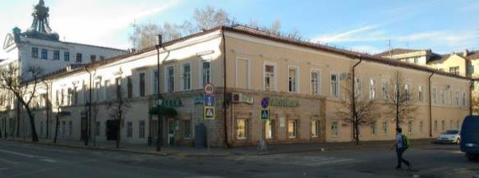
Лево-Булачная
 | Лево-Булачная, 14  Школа, сер. XX в. | 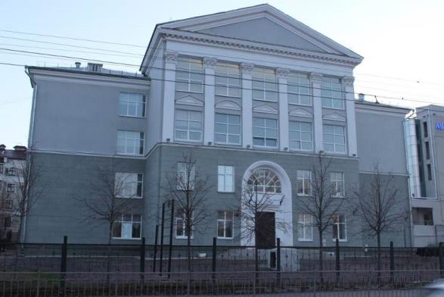
 | Лево-Булачная, 26  Дом жилой кон. XIX-нач. XX вв. | 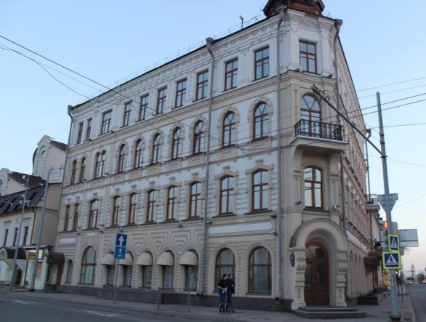
 | Лево-Булачная, 38  Дом жилой, XIX в. | 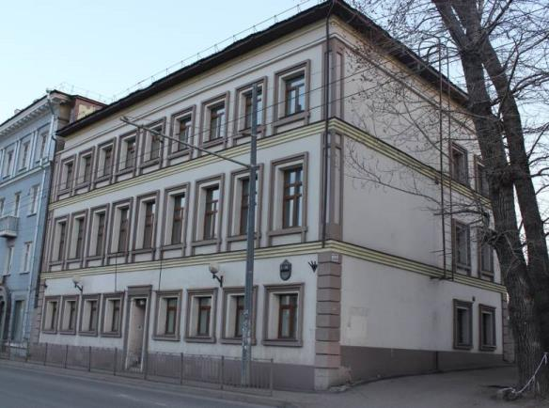
Лесгафта
 | Лесгафта, 2  Дом жилой, сер. XX в. | 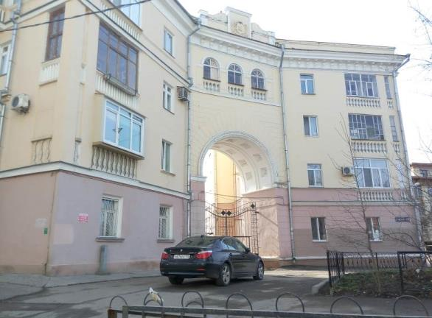
 | Лесгафта, 4  Дом жилой, XIX в. | 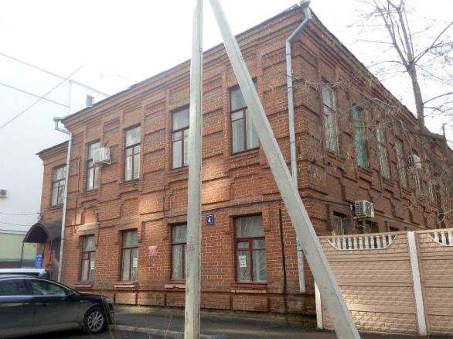
 | Лесгафта, 17  Дом жилой, втор. пол. XIX в. | 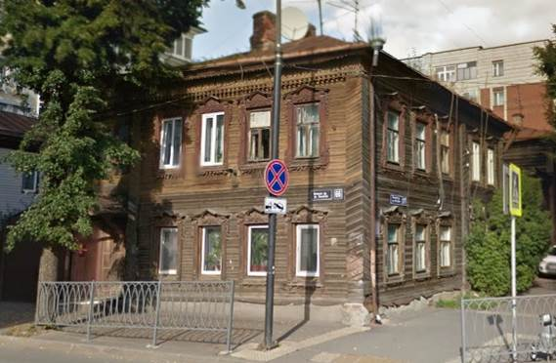
 | Лесгафта, 19  Дом жилой, кон. XIX – нач. XX вв. | 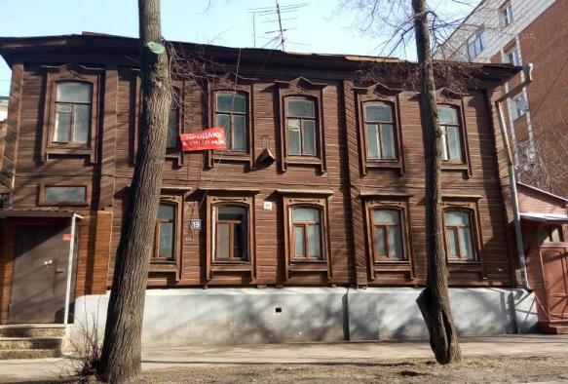
 | Лесгафта, 20  Дом жилой, сер. XX в. | 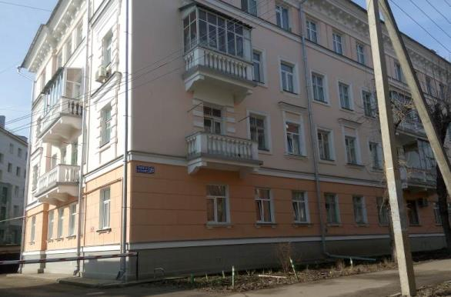
Лобачевского
 | Лобачевского, 4лит.А  Дом жилой, втор. пол. XIX в. | 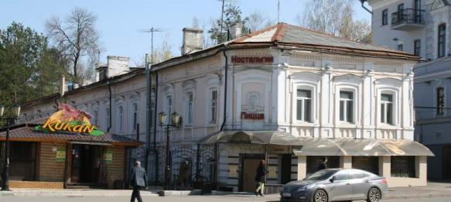
 | Лобачевского, 13 | 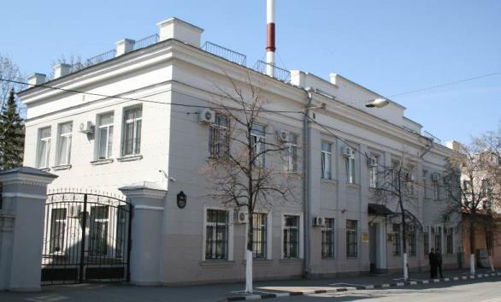
Луковского
 | Луковского, 19а  Дом жилой, втор. пол. XIX в. | 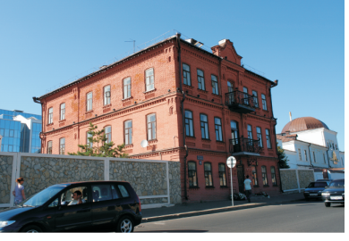
Мазита Гафури

 | Мазита Гафури (производственный комплекс) | 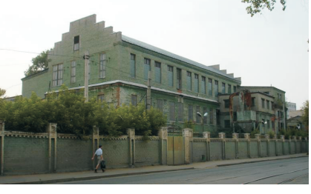
 | Мазита Гафури ,71  ДК им. Калинина, 1933 г. | 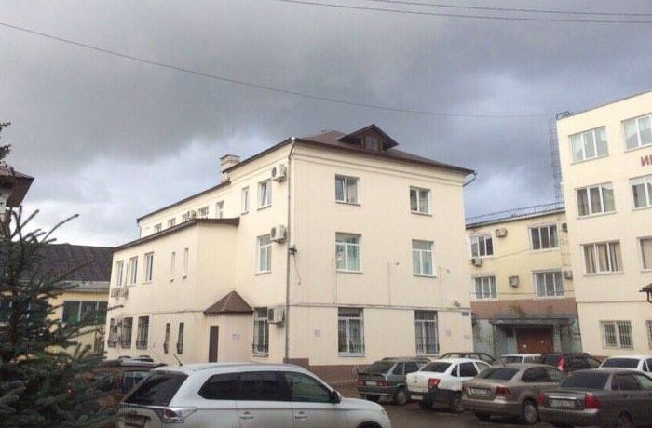
Малая Красная
 | Малая Красная, 8  Дом жилой, XIX в. | 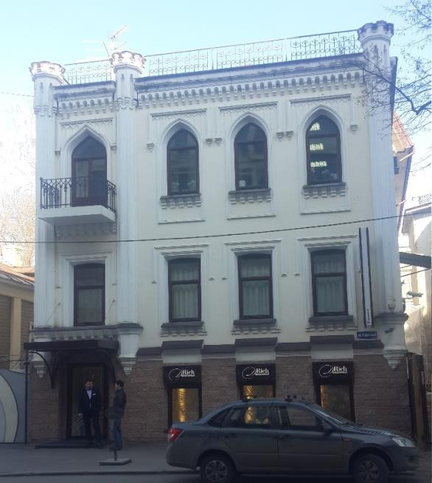
 | Малая Красная, 10  Дом жилой, XIX в. | 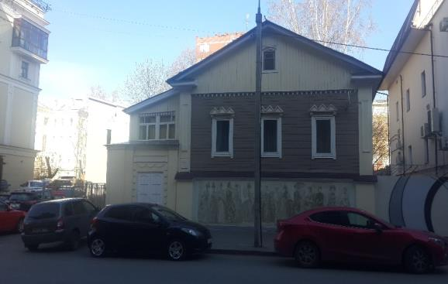
Мало-Московская
 | Мало-Московская, 19  Пожарная часть, 1920-е –  1930-е гг. | 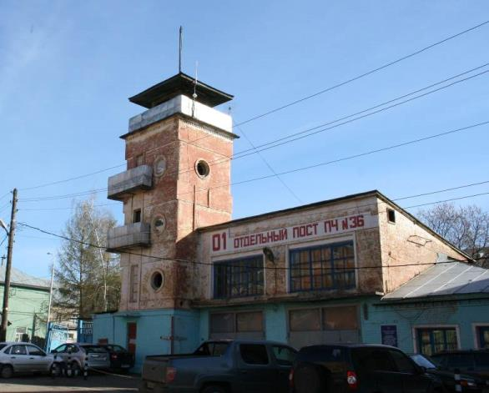
Мартына Межлаука
 | Мартына Межлаука,6  Дом жилой, XIX в. | 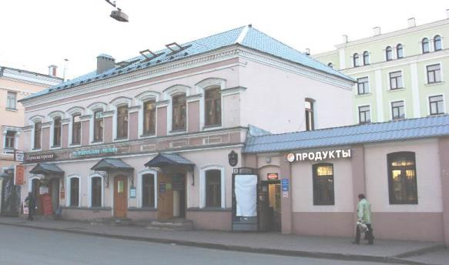
Маяковского
 | Маяковского, 10  Дом жилой, кон. XIX – нач. XX вв. | 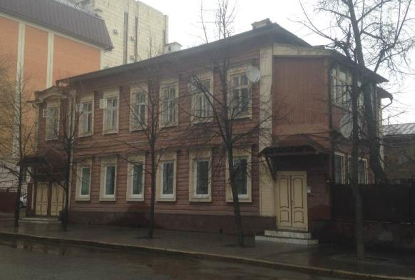
 | Маяковского, 17  Дом жилой, XIX в. | 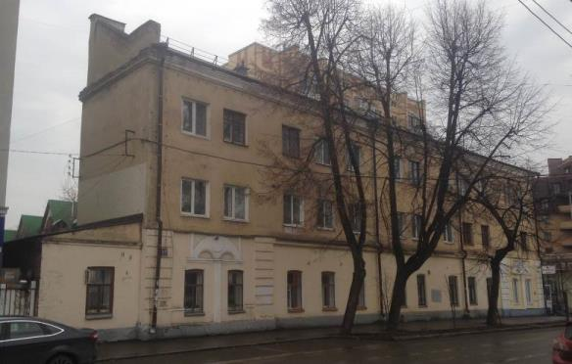
 | Маяковского, 24  Дом жилой, перв. пол. XX в. | 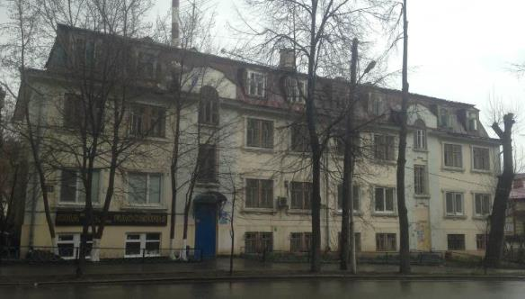
 | Маяковского, 26  Дом жилой, XIX в. | 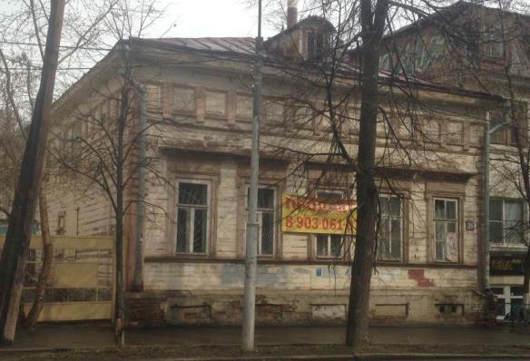
 | Маяковского, 28  Дом жилой, 1950-е гг. | 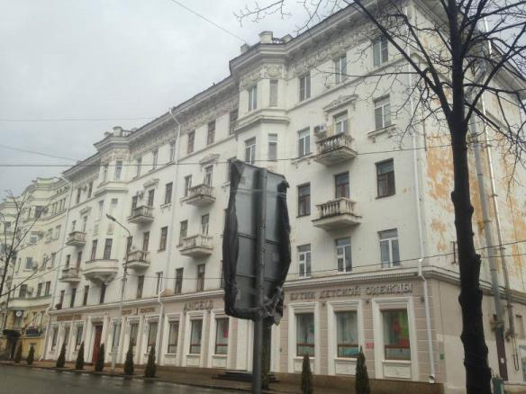
 | Маяковского, 29  Дом жилой, XIX в. | 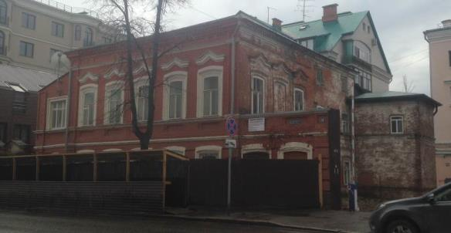
 | Маяковского, 29  Флигель жилого дома, XIX в. | 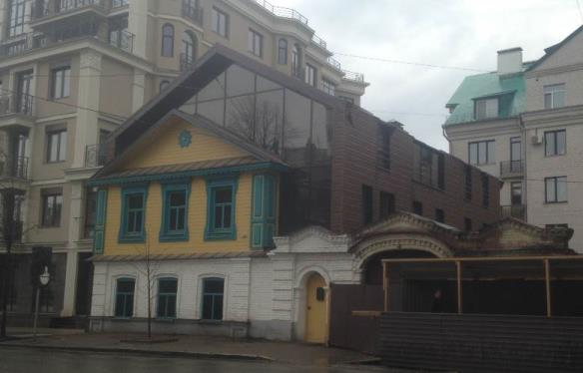
Меховщиков
 | Меховщиков, 2  Дом жилой, XIX в. | 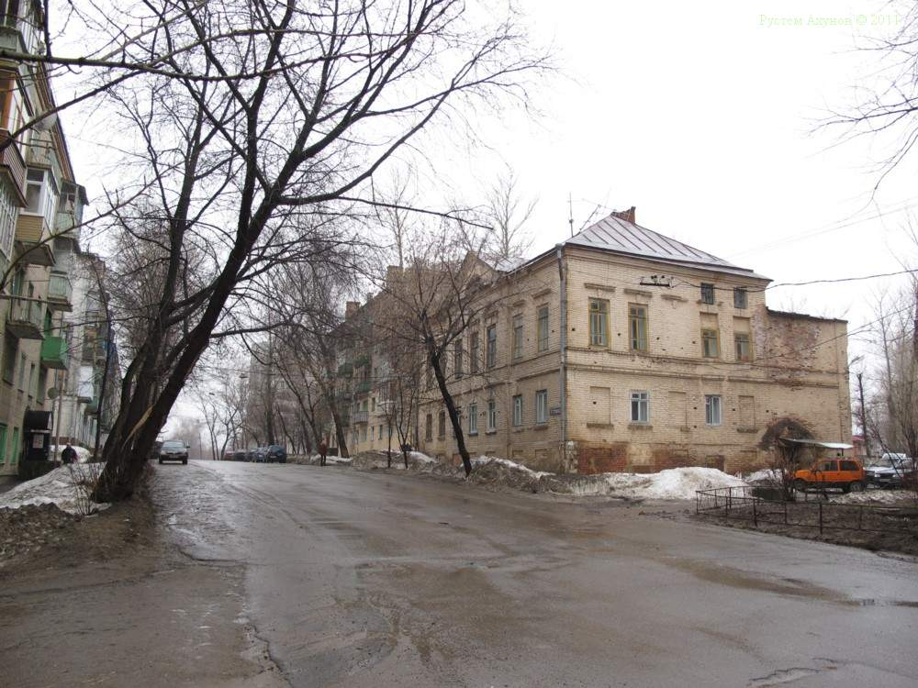
 | Меховщиков, 78  Дом жилой, XIX в. | 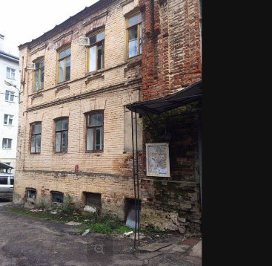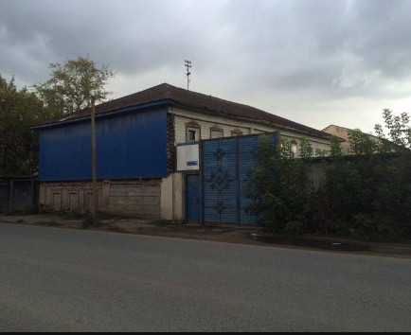
 | Меховщиков, 77  Пожарная каланча с пожарным депо, 1930-е гг. | 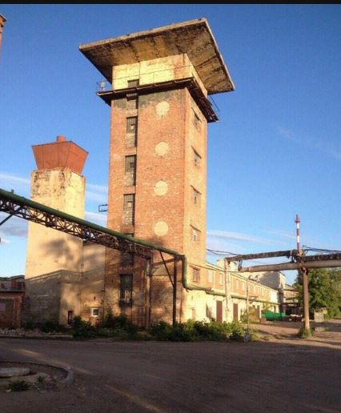
Миславского
 | Миславского,8  Дом жилой, XIX в. | 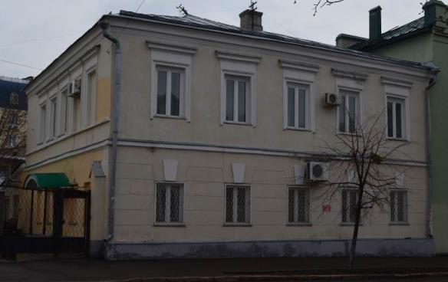
 | Миславского, 9  Дом жилой, XIX в. | 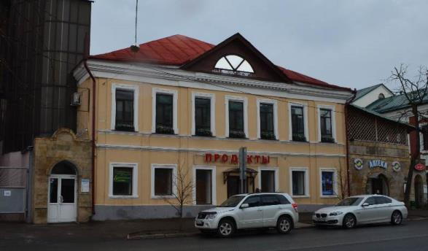
 | Миславского, 14  Дом жилой, XIX в. | 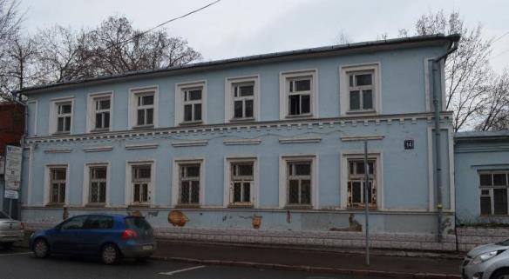
Михаила Худякова
 | Михаила Худякова, 11  кон. XIX – нач. XX вв. | 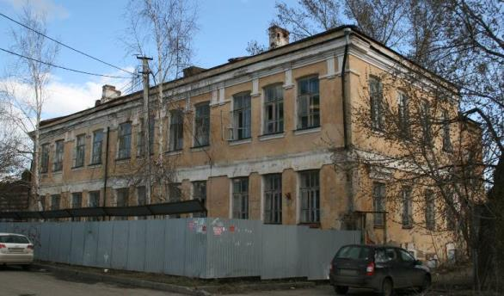
 | Михаила Худякова, 10-12  Дома жилые, XIX в. | 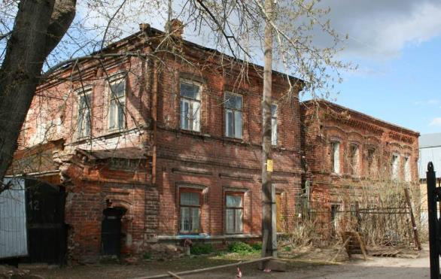
 | Михаила Худякова, 66а  Торговое здание, XIX в. | 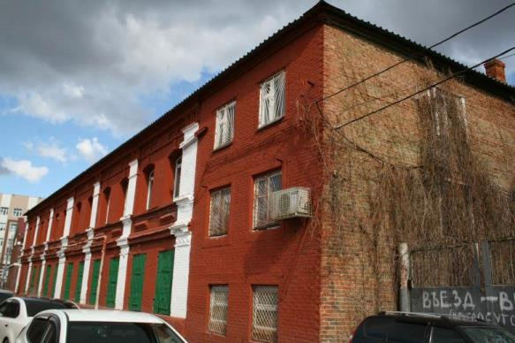
Московская
 | Московская, 34  Дом жилой, XIX в. | 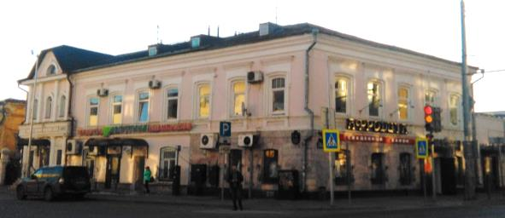
 | Московская, 38  Дом жилой, XIX в. | 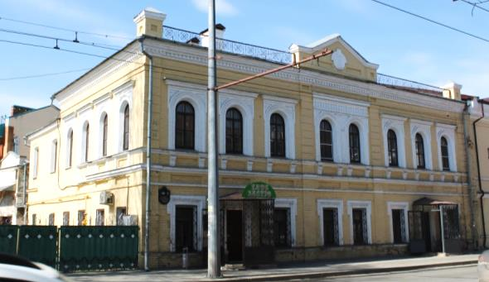
 | Московская, 39  Дом жилой, XIX в. | 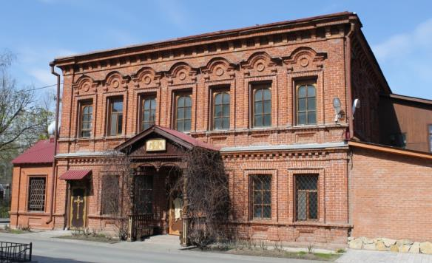
 | Московская, 66 (в н.вр. - 66)  втор. пол. XIX в. | 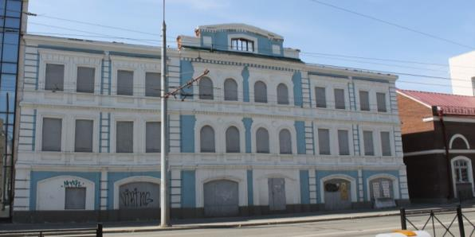
Музыкальная
 | Музыкальная, 5  Школа военных кантонистов,  втор. пол. XIX в. | 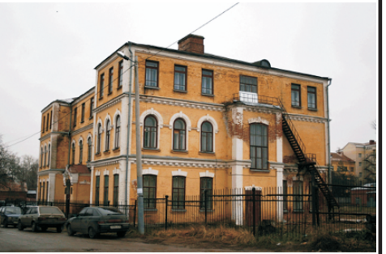
 | Музыкальная, 5 (флигель)  Здание мастерских, XIX в. | 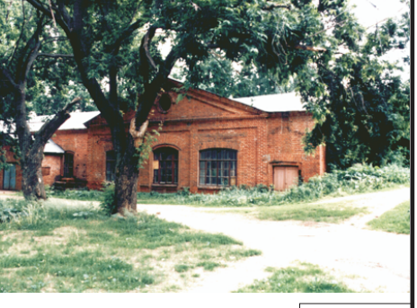
 | Музыкальная, 8  Дома жилые, кон. XIX в. | 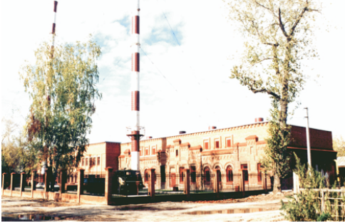
Муштари
 | Муштари, 6  Дом жилой, XIX в. | 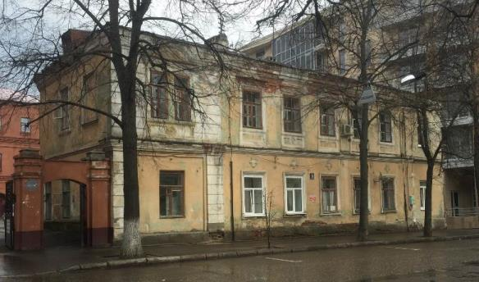
 | Муштари, 7  Дом жилой, XIX в. | 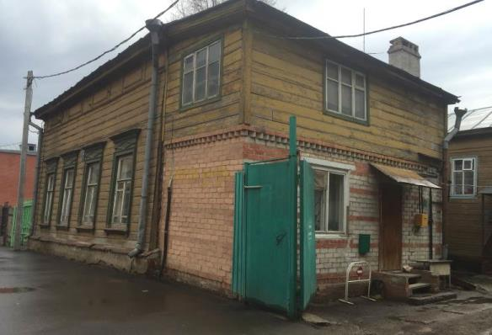
 | Муштари, 8  Дом жилой, XIX в. | 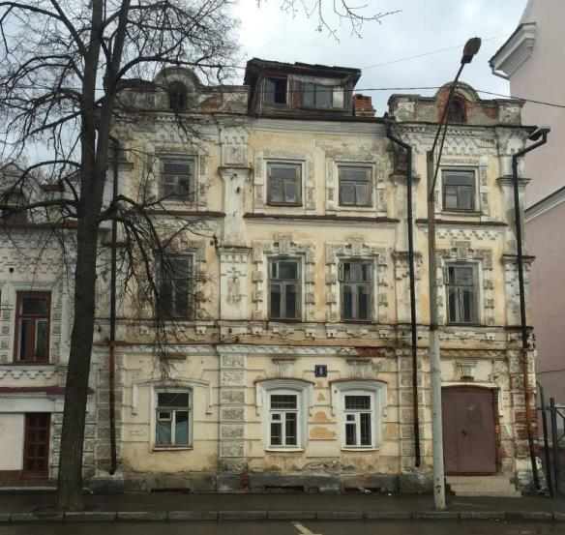
 | Муштари, 10  Дом жилой, XIX в. | 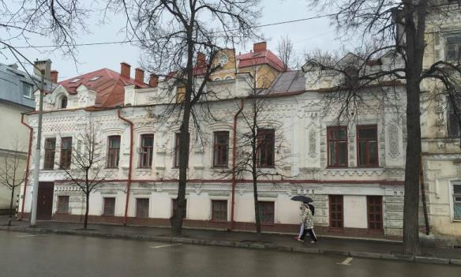
 | Муштари, 13а  Флигель жилого дома, XIX в. | 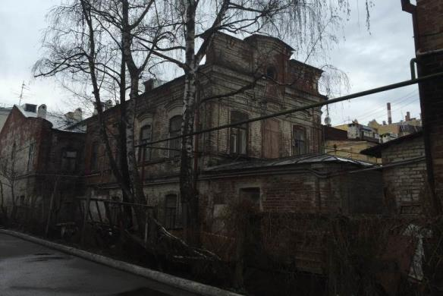
 | Муштари, 13а  Флигель жилого дома, XIX в. | 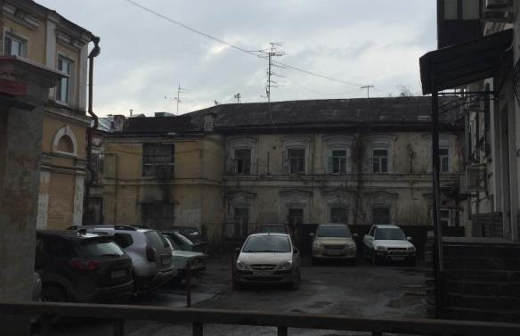
 | Муштари, 27а  Дом жилой, XIX в. | 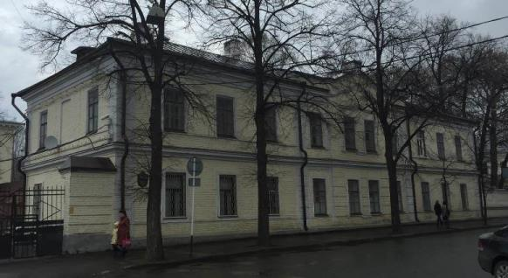
 | Муштари, 33а  Дом жилой, XIX в. | 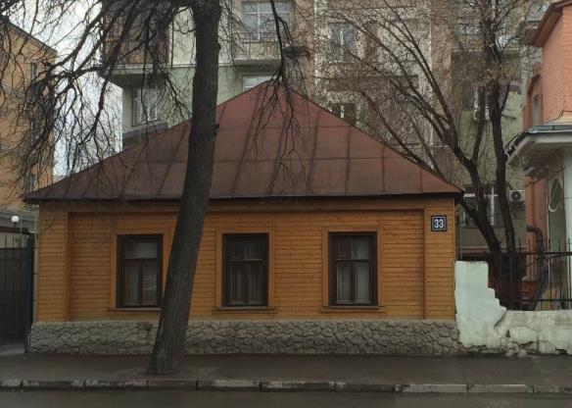
Нагорная
 | Нагорная, 6  сер. XX в. | 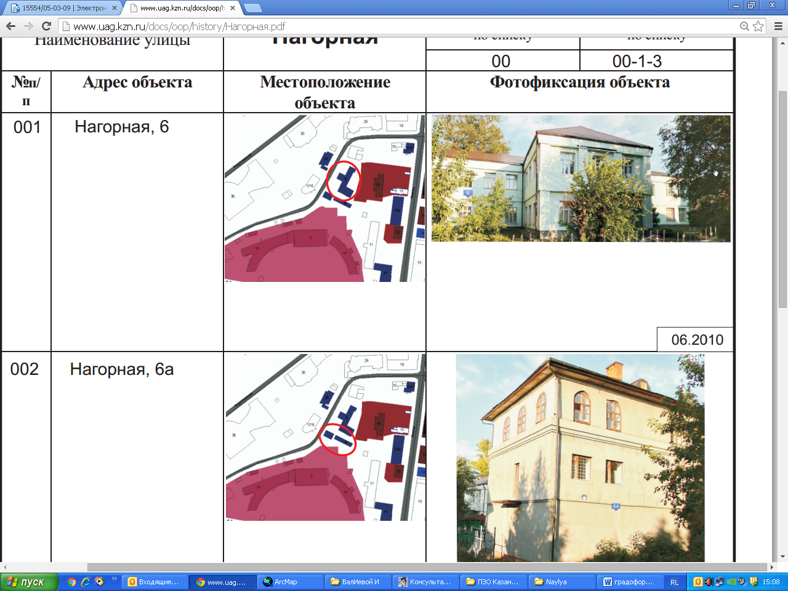
 | Нагорная, 6а
 | Нагорная, 25  Дом жилой, XIX в. | 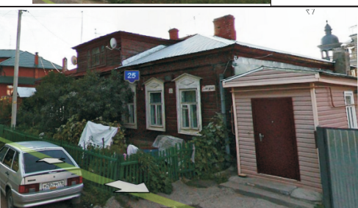
Нариманова
 | Нариманова, 39  Дом жилой, втор. пол. XIX в. | 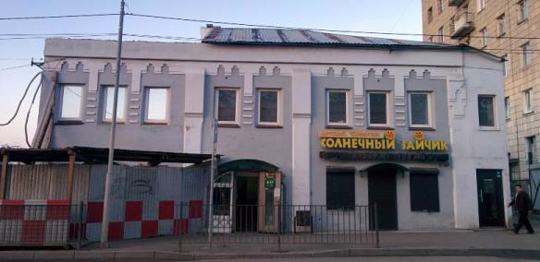
 | Нариманова, 59  Дом жилой, втор. пол. XIX в. | 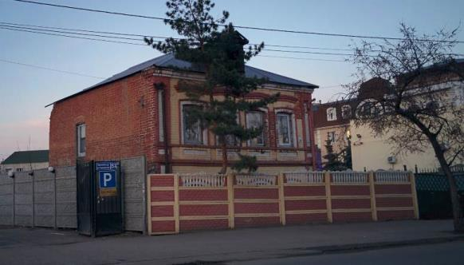
 | Нариманова, 60  Дом жилой, втор. пол. XIX в. | 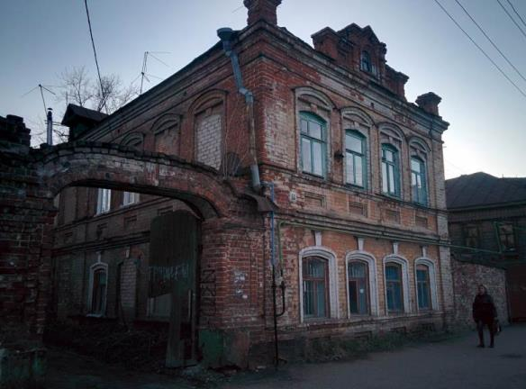
Некрасова
 | Некрасова, 11а  Флигель жилого дома, XIX в. | 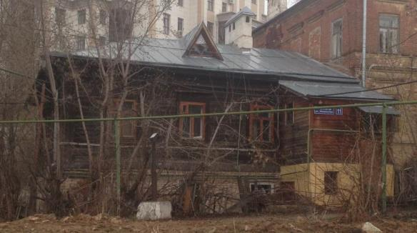
 | Некрасова, 15  Дом жилой, XIX в. | 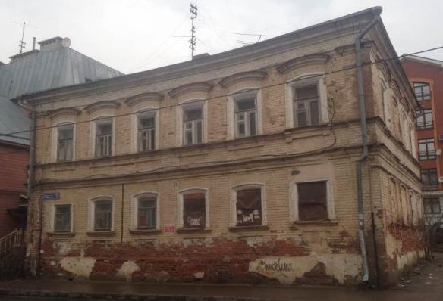
 | Некрасова, 32а  Дом жилой, XIX в. | 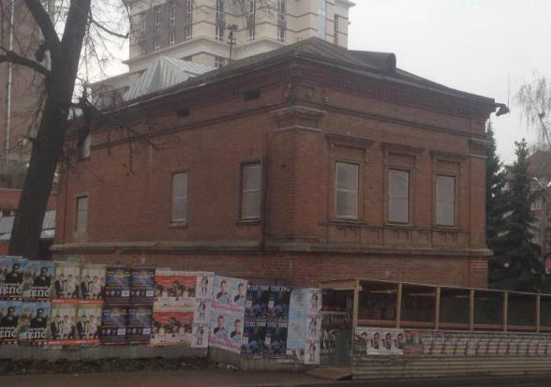
Николая Ершова
 | Николая Ершова, 14  Дом жилой, 1950-е гг. | 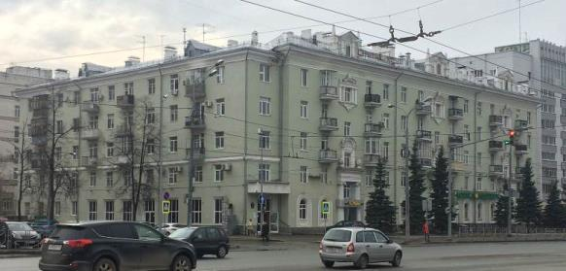
 | Николая Ершова, 22  Комплекс зданий крещено-татарской школы, кон. XIX – нач. XX вв. | 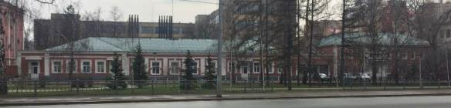
 | Николая Ершова, 28  Дом жилой, сер. XX в. | 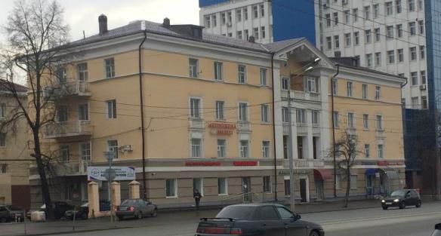
 | Николая Ершова, 30  Дом жилой, 1950-е гг. | 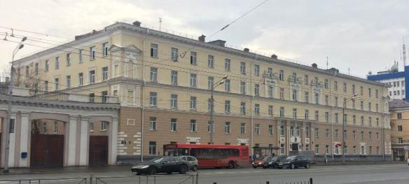
 | Октябрьский городок,1  Здание детского сада | 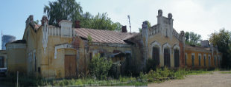
 | Октябрьский городок,1  Здание магазина | 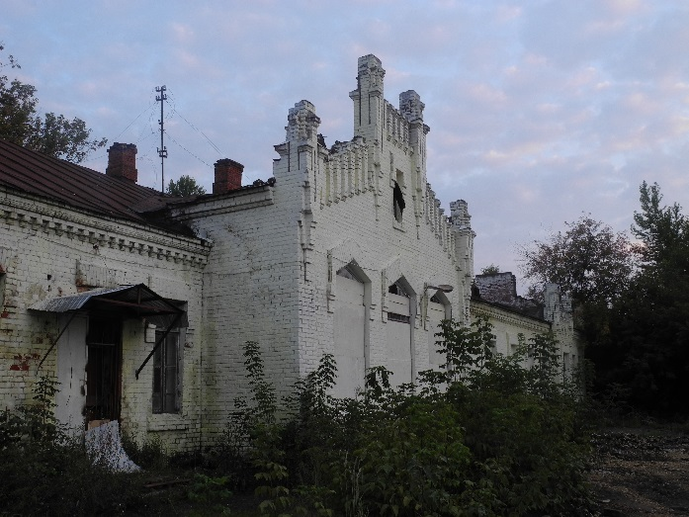
Николая Столбова
 | Николая Столбова, 11  Дом жилой, XIX в. | 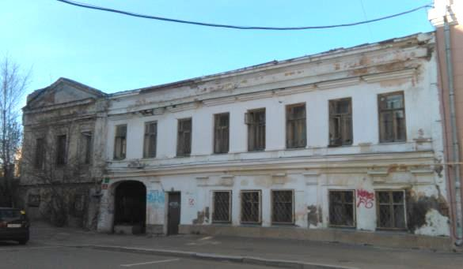
Ново-Вахитовская
 | Ново-Вахитовской, 61  XIX в. | 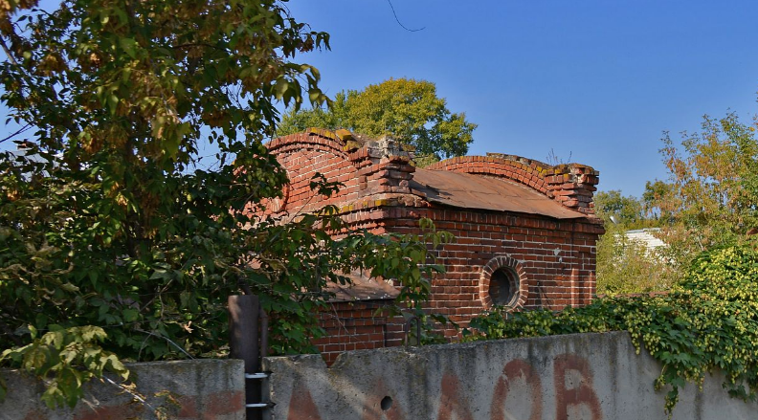
Нурсултана Назарбаева (Эсперанто)
 | Нурсултана Назарбаева, 9/2  Дом жилой, сер. XX в. | 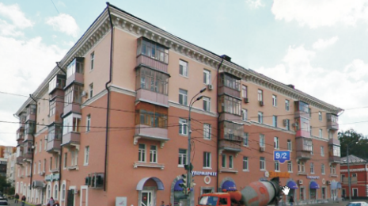
 | Нурсултана Назарбаева, 11  Дом жилой, кон. XIX в. | 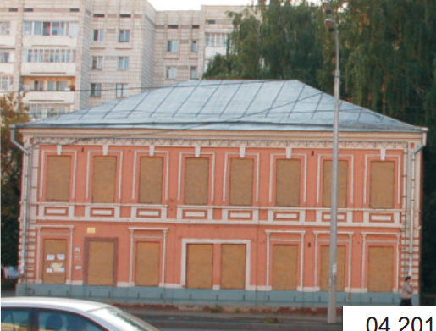
 | Нурсултана Назарбаева, 37 | 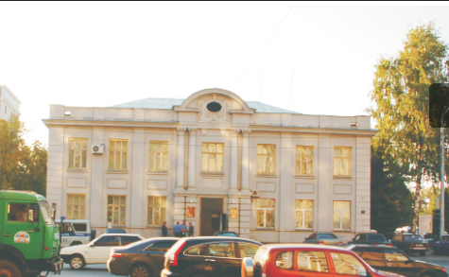
Профессора Нужина
 | Нужина, 4  Дом жилой, XIX в. | 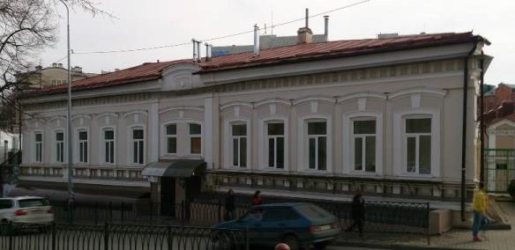
 | Нужина, 6  Дом жилой, XIX в. | 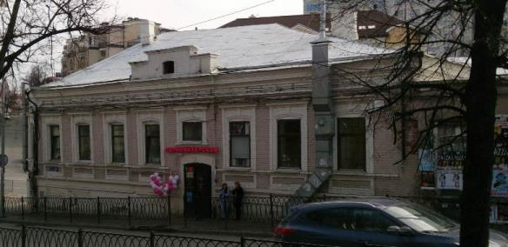
Островского
 | Островского, 16  Дом жилой, XIX в. | 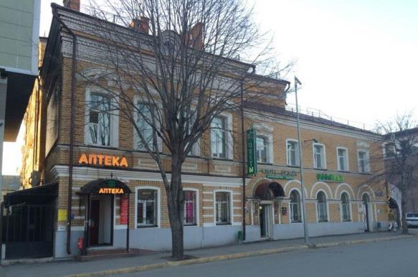
 | Островского, 19  Дом жилой, XIX в. | 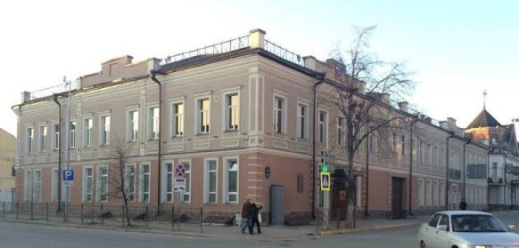
 | Островского, 34  Дом жилой, 1950-е гг. | 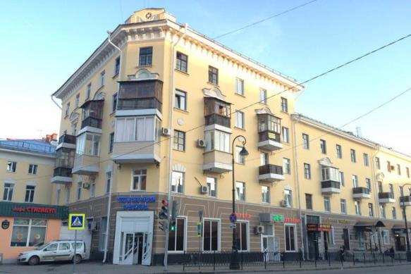
 | Островского, 35  Дом жилой, XIX в. | 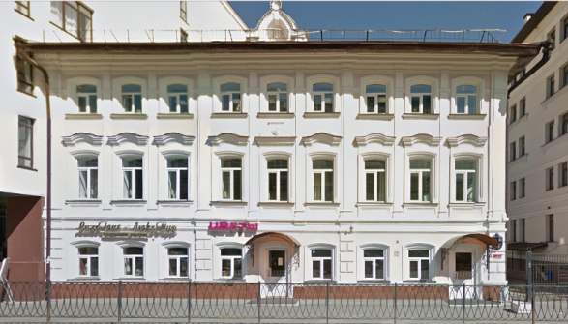
 | Островского, 39  Дом жилой, XIX – сер. XX вв. | 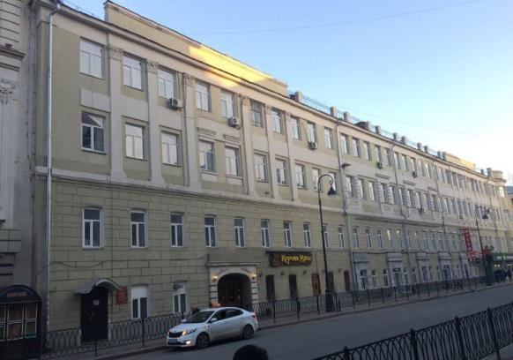
 | Островского, 88  Дом жилой, сер. XX в. | 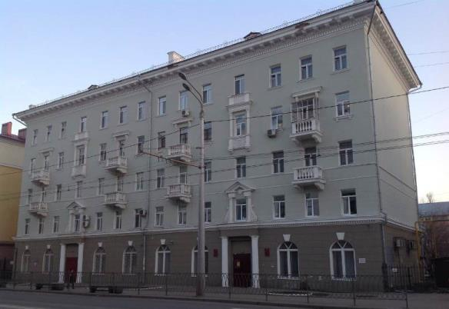
 | Островского, 100  cер. XIX в. | 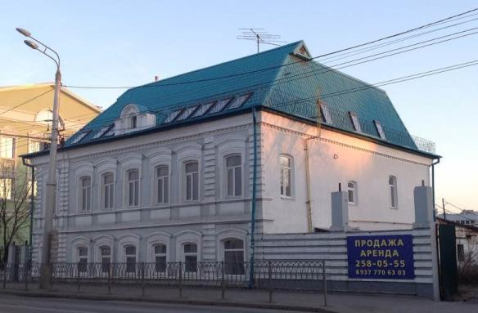
Павлюхина
 | Павлюхина, 41а | 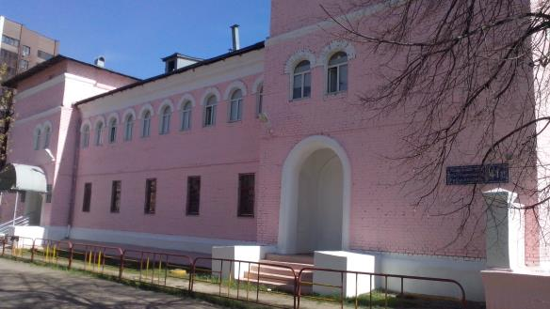
 | Павлюхина,75 | 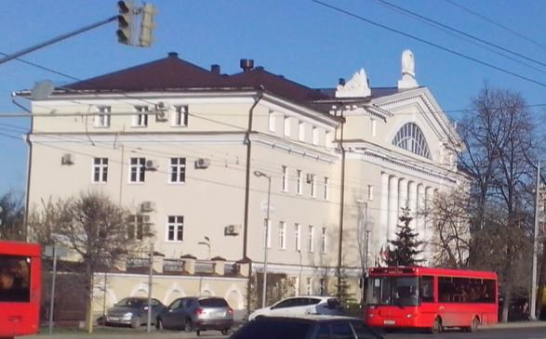
 | Павлюхина, 85  Дом жилой, сер. XX в. | 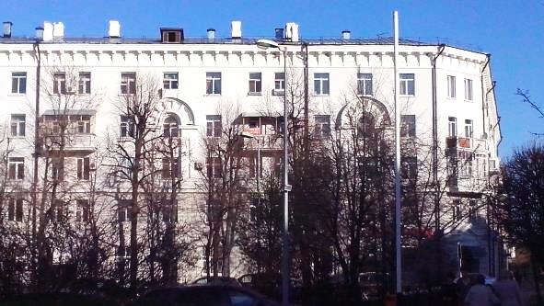
 | Павлюхина, 102  Дом жилой, сер. XX в. | 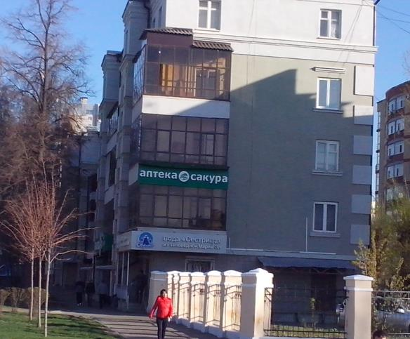
 | Павлюхина, 104-106  Дом жилой, 1950-е гг. | 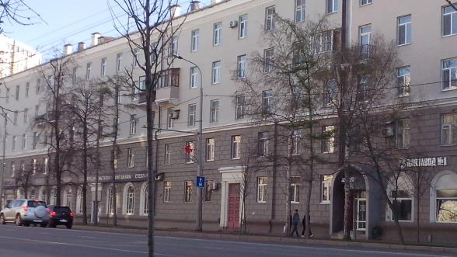
Парижской Коммуны
 | Парижской Коммуны, 8  Бывшие торговые ряды XIX в. (воссоздание – нач. XXI в.) | 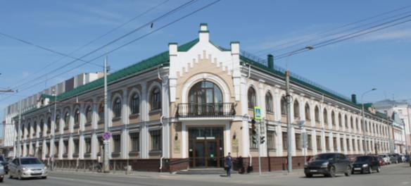
 | Парижской Коммуны, 12  Дом жилой, XIX в. | 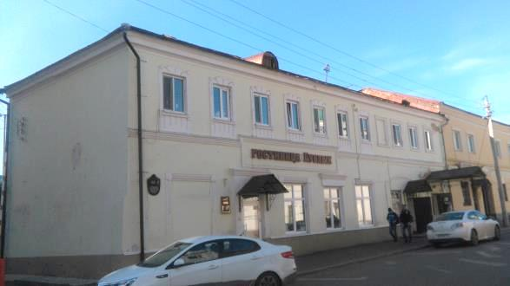
 | Парижской коммуны, 17  Дом жилой, XIX в. | 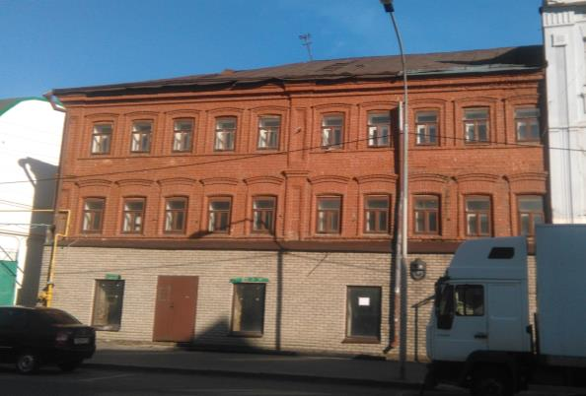
 | Парижской Коммуны, 17  Дом жилой, XIX – нач. XX вв. | 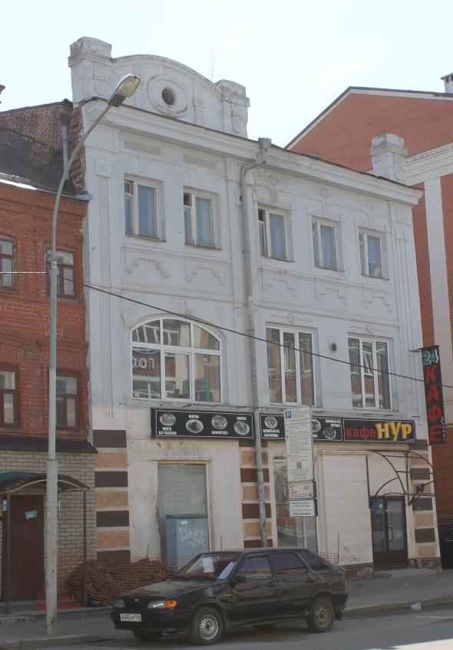
 | Парижской Коммуны, 24  Дом жилой, XIX в. | 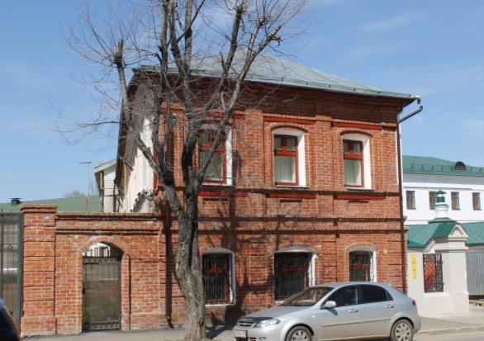
 | Парижской Коммуны, 25 | 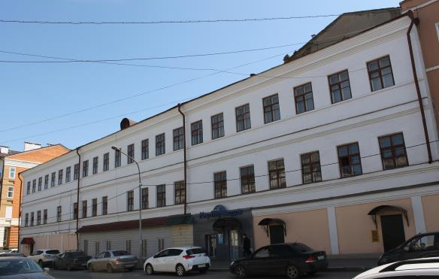
Первое мая
 | Первого мая, 14/4  Заводское здание, XIX в. | 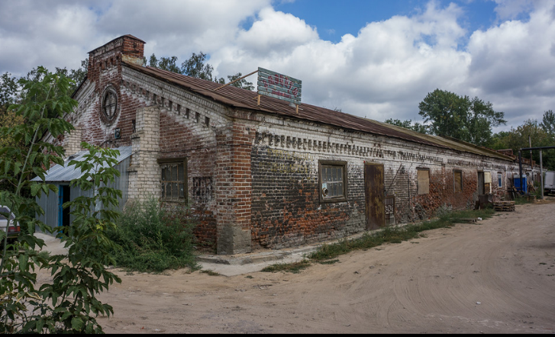
 | Первого мая, 16  Дом жилой, XIX в. | 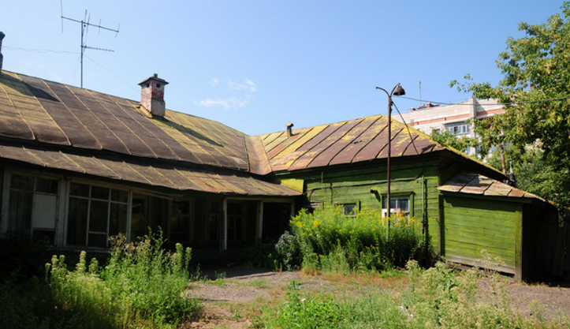
 | Первого Мая, 20  Дом жилой, 1920-е – 1930-е гг. | 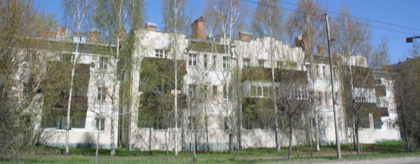
 | Первого Мая, 22  Дом жилой, 1920-е – 1930-е гг. | 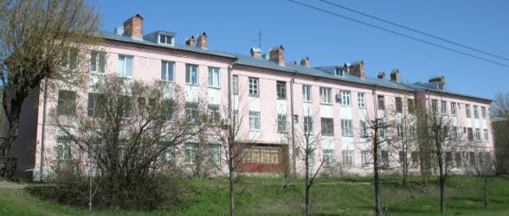
Петербургская
 | Петербургская, 21  Дом жилой, XIX в. | 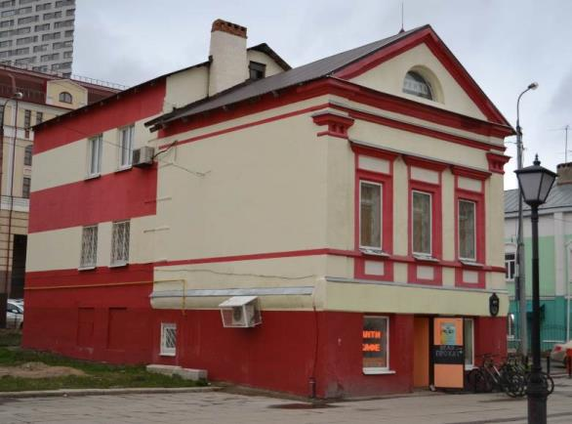
 | Петербургская, 25 | 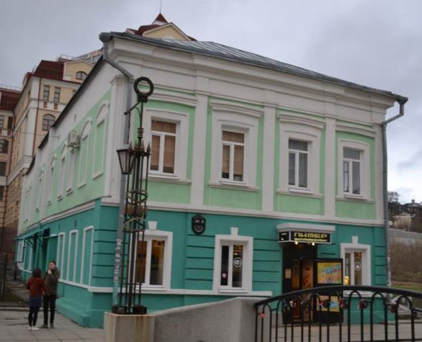
 | Петербургская, 50 (корпус 3)  Заводское здание, XIX в. | 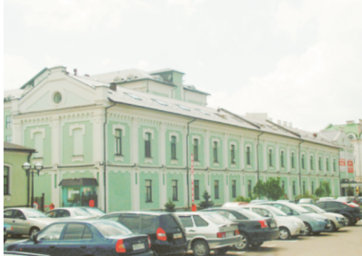
 | Петербургская, 50 (корпус 1)  Заводское здание, XIX в. | 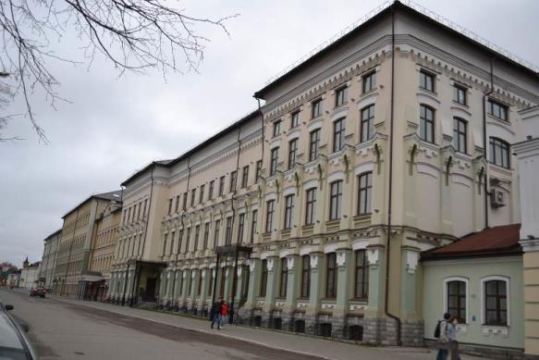
 | Петербургская, 50 (корпус 2) | 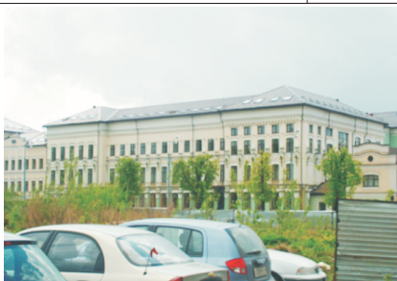
 | Петербургская, 58  Бывшие службы жилого дома XIX в. (воссоздание, 1990-е гг.) | 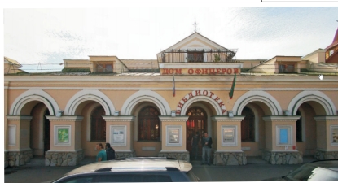
 | Петербургская, 62  Дом жилой, сер. XX в. | 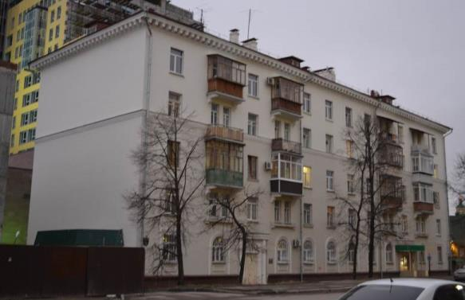
Пехотная
 | Пехотная, 25 | 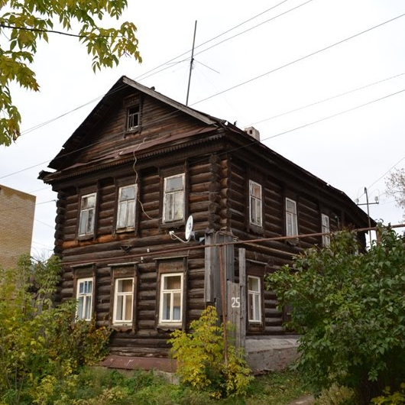
Подлужная
 | Подлужная, 50  Дом жилой, кон. XIX в. | 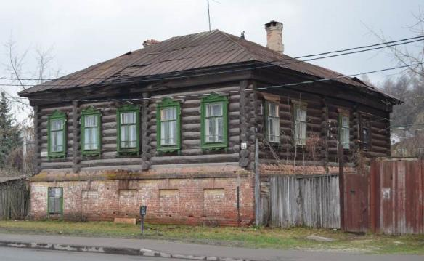
 | Подлужная, 67  Дом жилой | 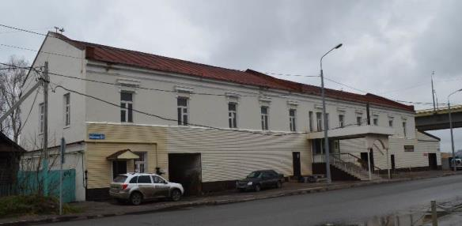
Право-Булачная
 | Право-Булачная, 19  Дом жилой, XIX в. | 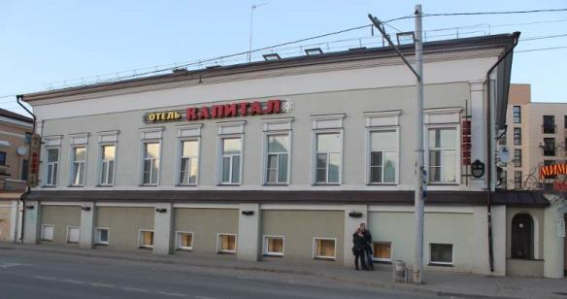
 | Право-Булачная, 27  Дом жилой, XIX в. | 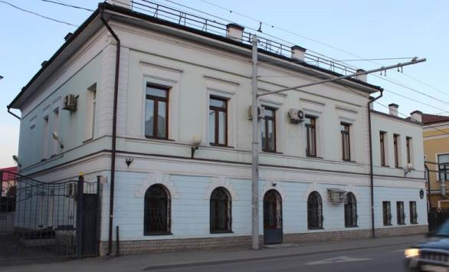
 | Право-Булачная, 29 | 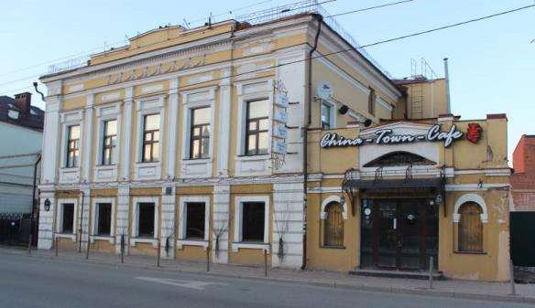
 | Право-Булачная, 41  Дом жилой, XIX в. | 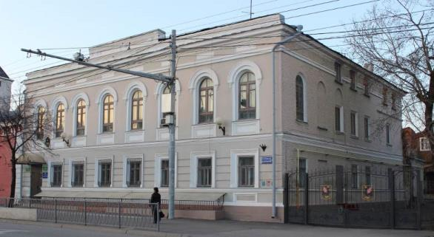
 | Право-Булачная, 45  Дом жилой, XIX в. (перестроен) | 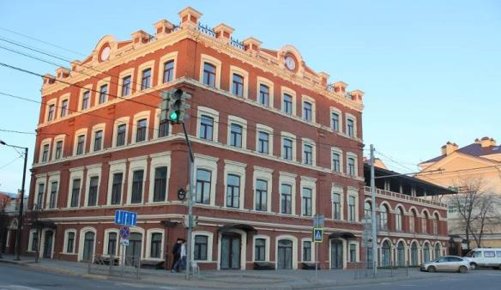
Производственная
 | Производственная, 18  XIX в. | 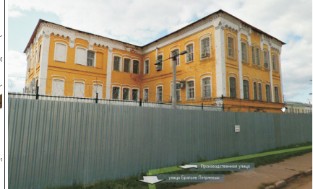
Профсоюзная
 | Профсоюзная, 3/9  Здание торговых рядов, втор. пол. XIX в. | 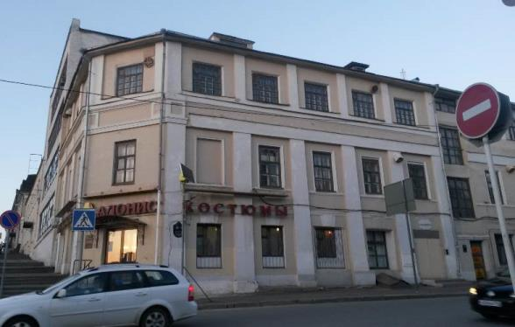
 | Профсоюзная, 4  XIX в. | 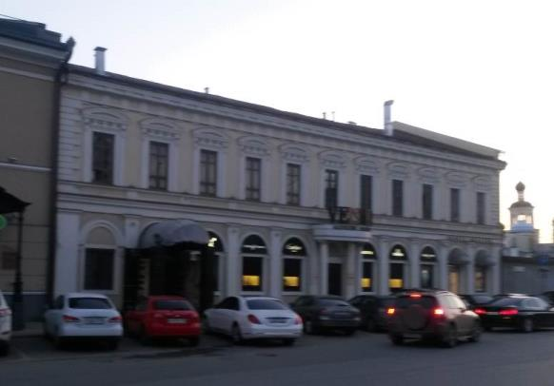
 | Профсоюзная, 7  XIX в. | 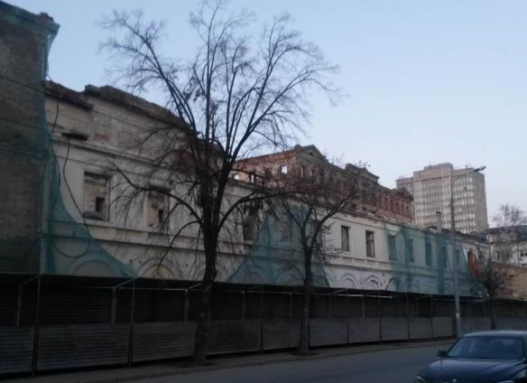
 | Профсоюзная, 9  XIX в. | 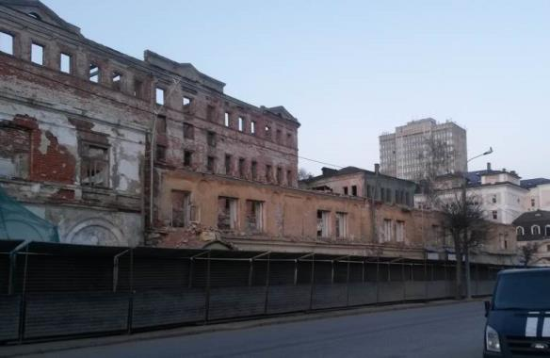
 | Профсоюзная, 13/16  Дом жилой, XIX в. | 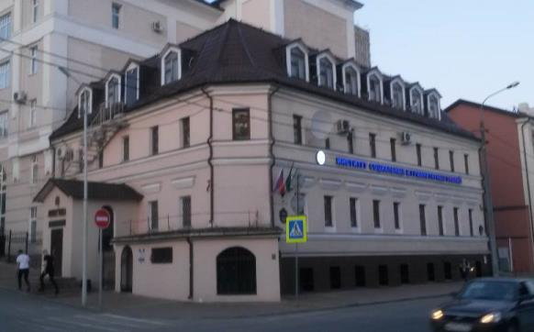
 | Профсоюзная, 17 лит А  Дом жилой, XIX в. | 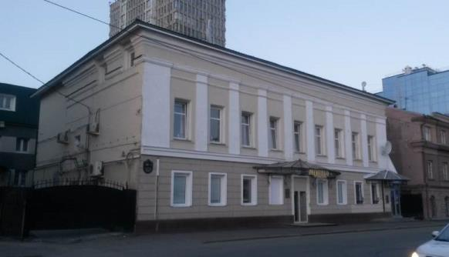
 | Профсоюзная, 19  Дом жилой, XIX в. | 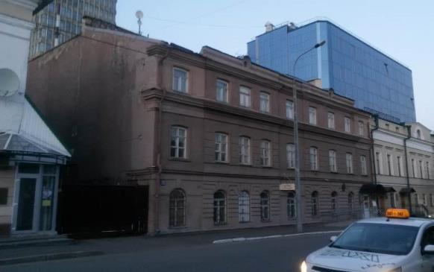
 | Профсоюзная, 34  Склады, XIX в. | 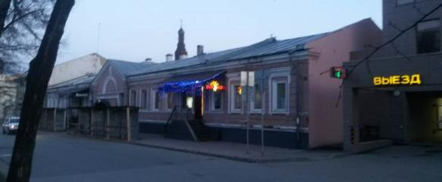
 | Профсоюзная, 36  кон. XIX – нач. XX вв. | 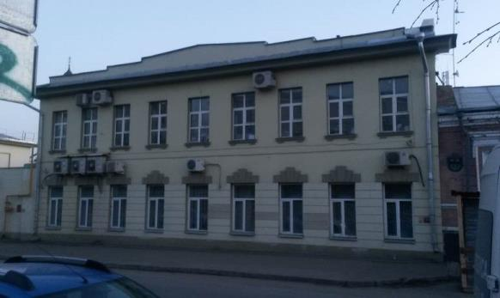
 | Профсоюзная, 38  кон. XIX – нач. XX вв. | 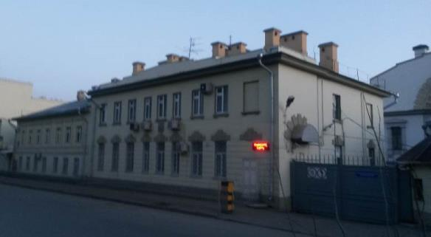
 | Профсоюзная, 46  Дом жилой, XIX в. | 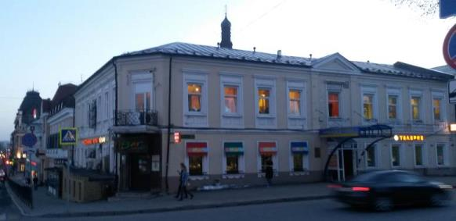
Пушкина
 | Пушкина, 15/25  Дом жилой, XIX в. | 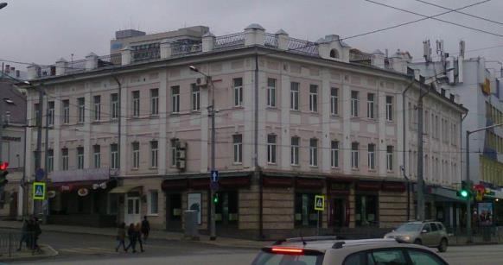
 | Пушкина, 14  Дом жилой, XIX в. | 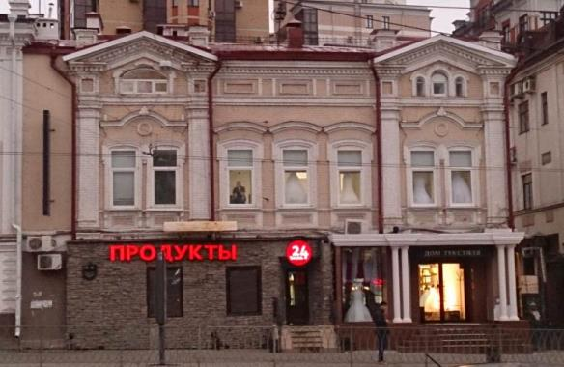
 | Пушкина, 16  Дом жилой, XIX в. | 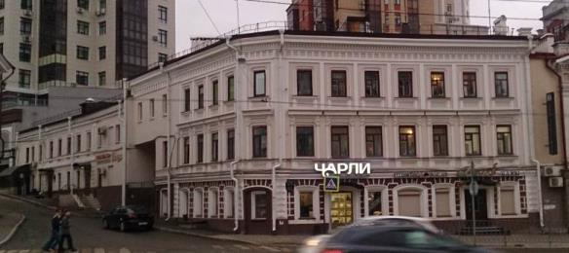
 | Пушкина, 22  Дом жилой, XIX в. | 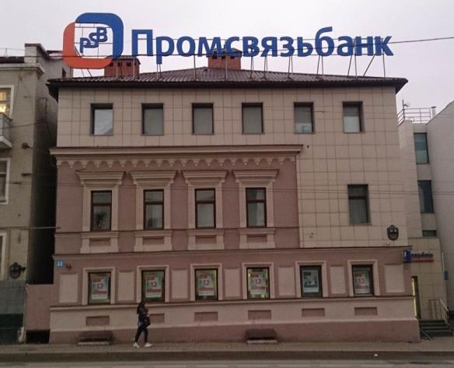
 | Пушкина, 21-23  Дом жилой, XIX в. | 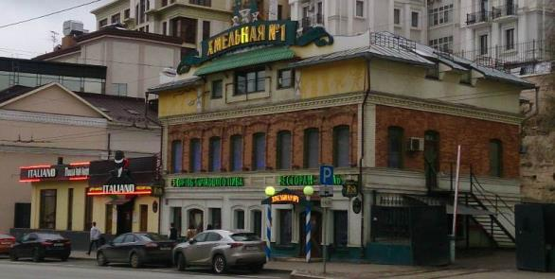
 | Пушкина, 40  Дом жилой, XIX в. | 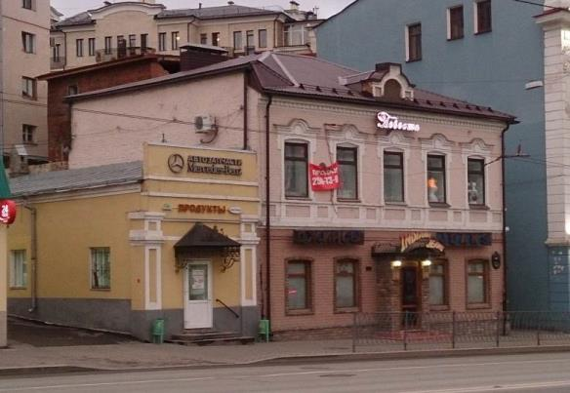
 | Пушкина, 44  Дом жилой, XIX в. | 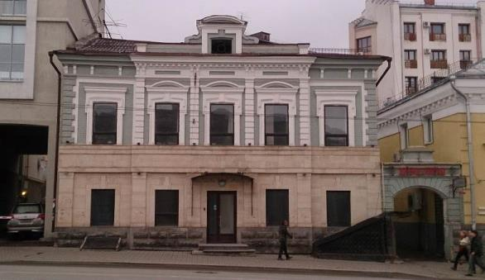
 | Пушкина, 58 б  Флигель жилого дома, XIX в. | 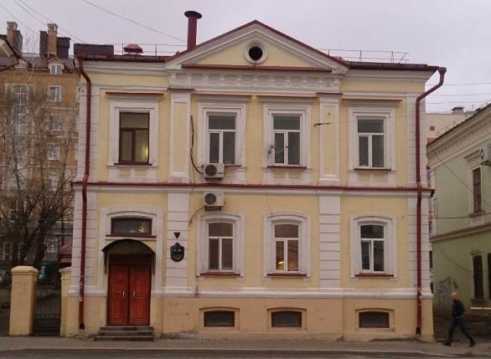
2-ая Привольная
 | 2-ая Привольная, 40 | 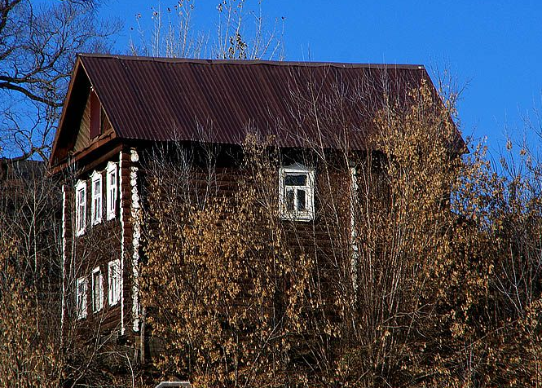
 | 2-ая Привольная, 38 | 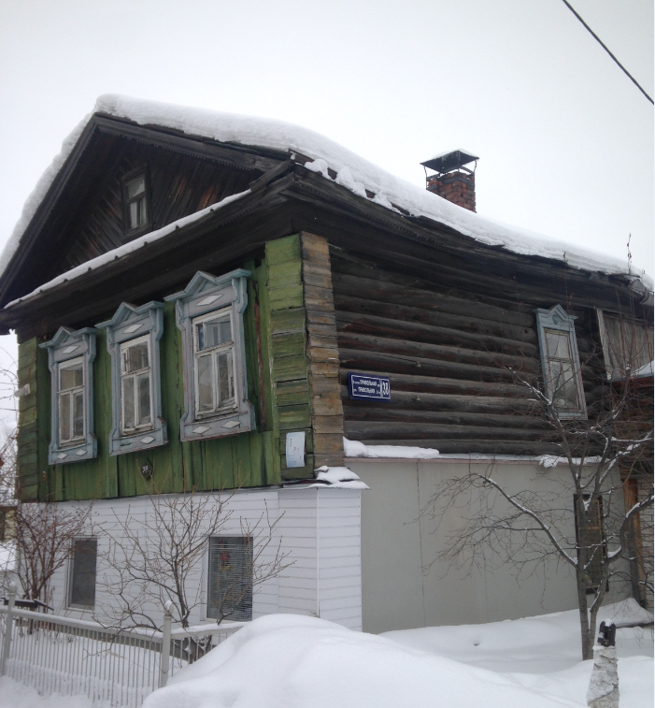
 | 2-ая Привольная, 36 | 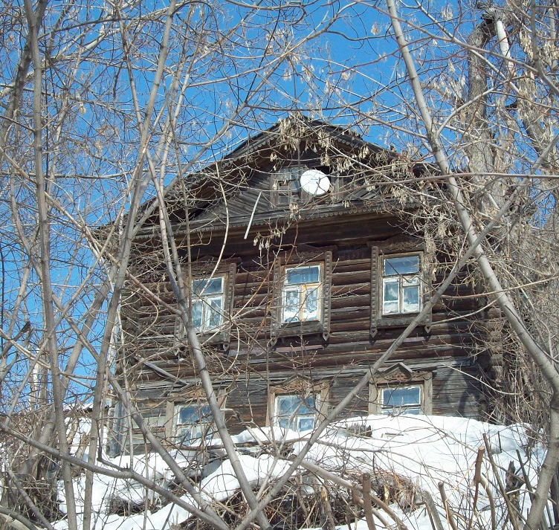
 | 2-ая Привольная, 34 | 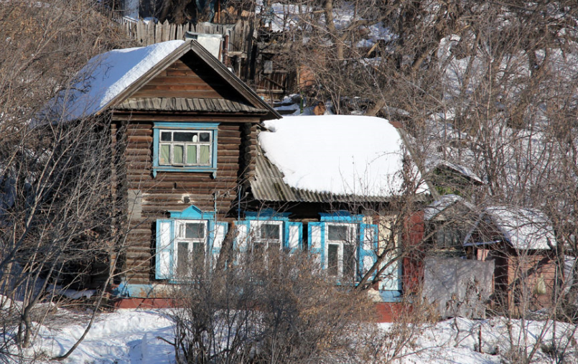
 | 2-ая Привольная, 22а | 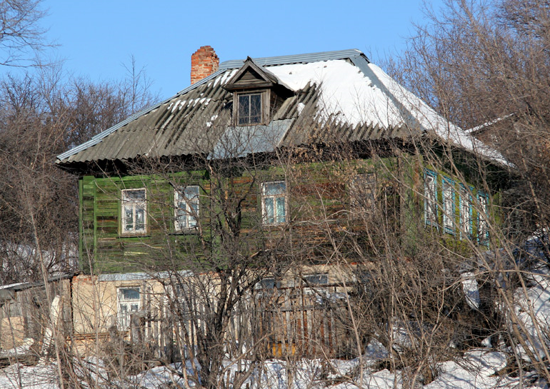
Ремесленная
 | Ремесленная, 12 | 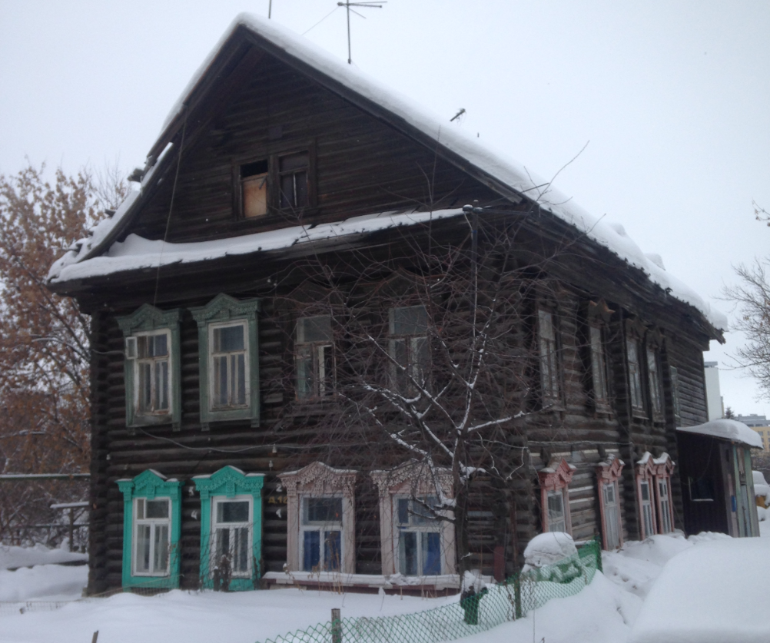
 | Ремесленная, 11 | 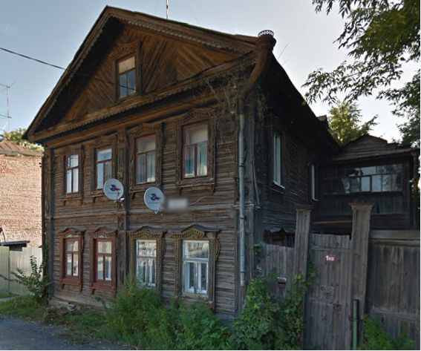
 | Ремесленная, 9 | 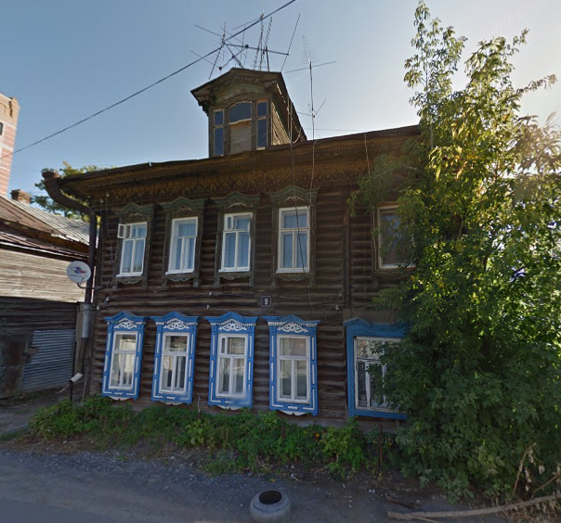
 | Ремесленная, 7 | 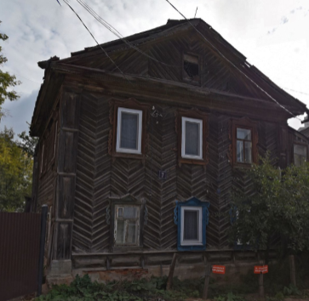
Марселя Салимжанова
 | Марселя Салимжанова 5  Заводское здание, сер. XX в. | 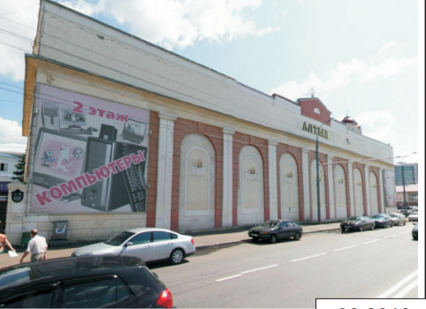
Салиха Сайдашева
 | Салиха Сайдашева, 11  Заводское здание, XIX в. | 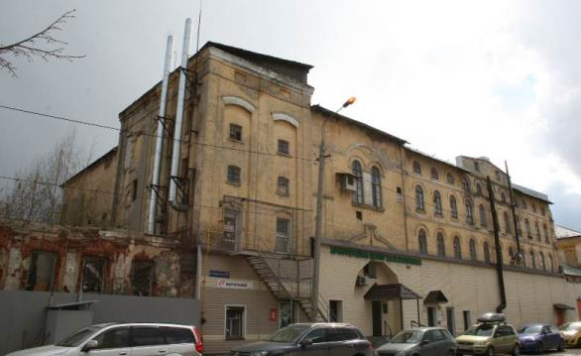
 | Салиха Сайдашева, 13  XIX в. | 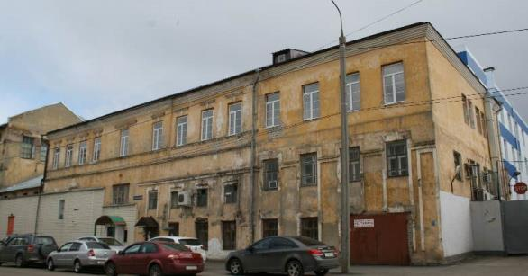
 | Салиха Сайдашева, 32  Дом жилой, XIX в. | 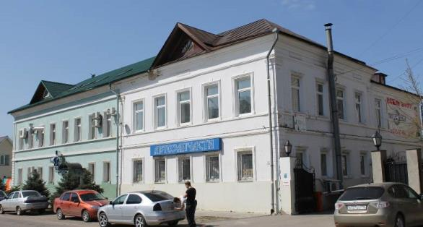
Саначина пер.
 | Саначина пер., 10  Дом жилой, сер. XX в. | 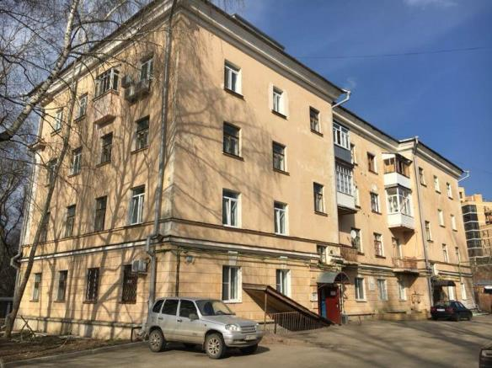
Сары Садыковой
 | Сары Садыковой, 4  Дом жилой, XIX в. | 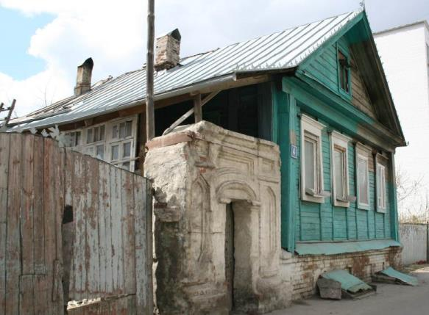
 | Сары Садыковой, 5  Дом жилой, XIX в. | 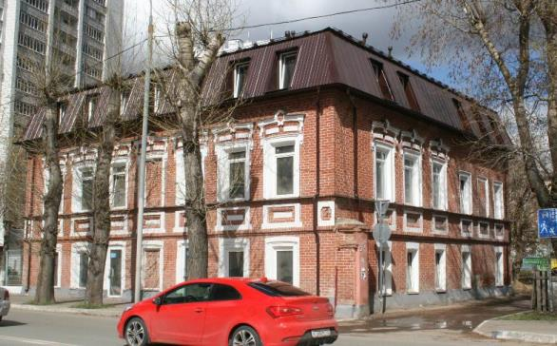
 | Сары Садыковой, 14  Дом жилой, кон. XIX – нач. XX вв. | 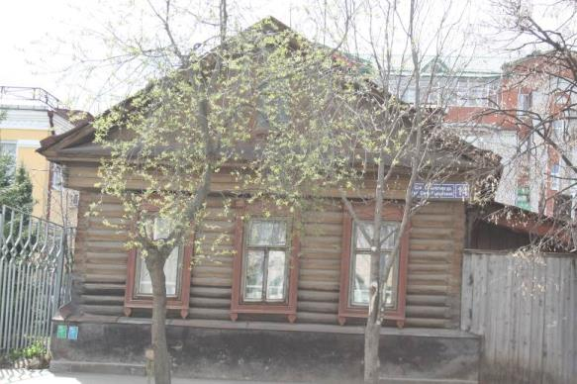
 | Сары Садыковой, 41/7  Дом жилой, сер. XX в. | 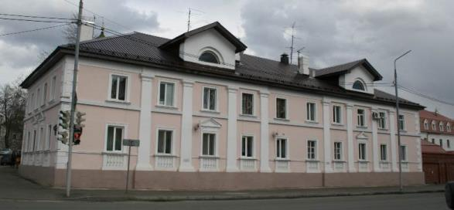
 | Сары Садыковой, 59  Дом жилой, XIX в. | 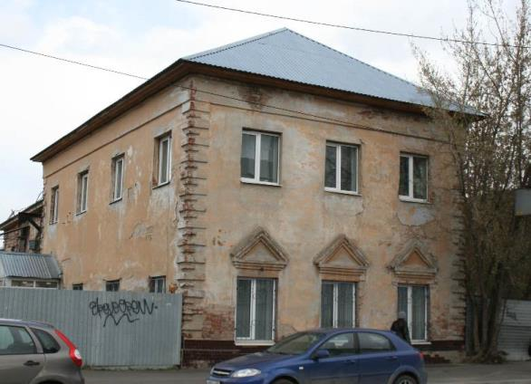
 | Сары Садыковой, 61  Заводское здание, кон. XIX в. | 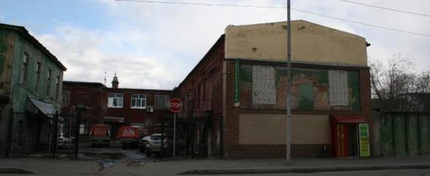
 | Сары Садыковой, 155  Дом жилой, XIX – нач. XX вв. | 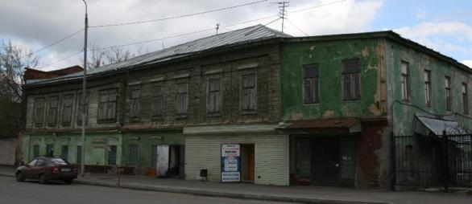
Столярова
 | Столярова, 11  Дом жилой, XIX в. | 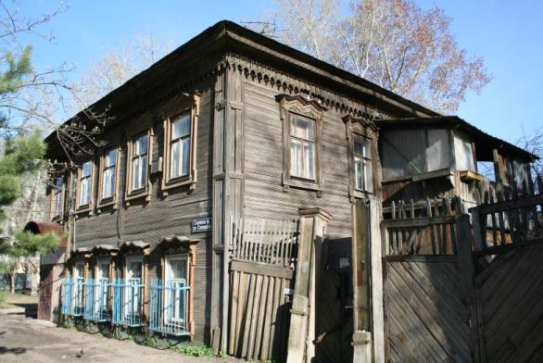
Сафьян
 | Сафьян, 7  Дом жилой, сер. XX в. | 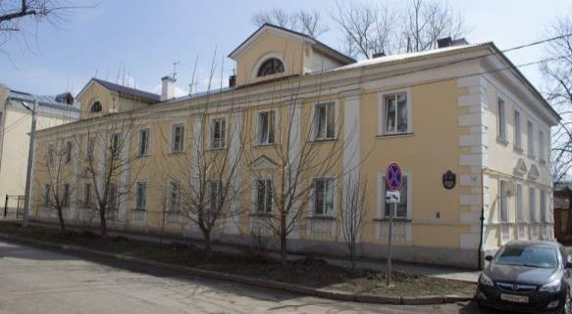
Старая
 | Старая, 15  Дом жилой, XIX в. | 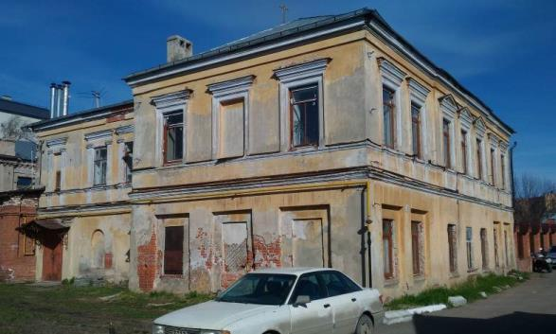
 | Старая, 15а  Дом жилой, нач. XX в. | 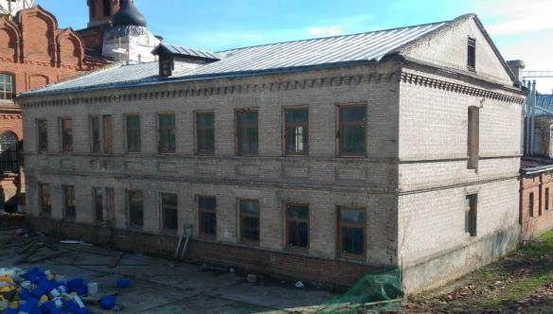
Тази Гиззата
 | Тази Гиззата,1  Дом жилой, XIX в. | 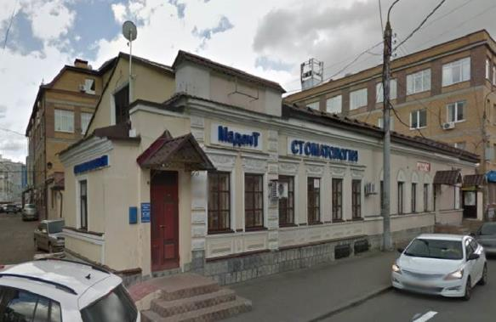
 | Тази Гиззата, 10, л.2  Дом жилой, XIX в. | 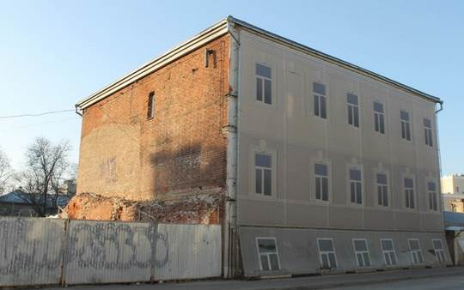
 | Тази Гиззата, 10, л.1  Дом жилой, XIX в. | 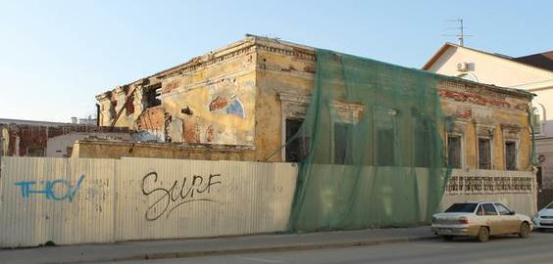
 | Тази Гиззата, 18  Дом жилой, XIX в. | 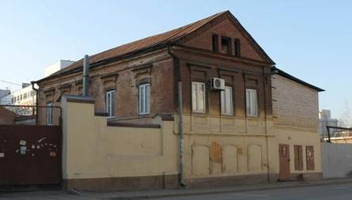
Татарстан
 | Татарстан, 16  Дом жилой, сер. XX в. | 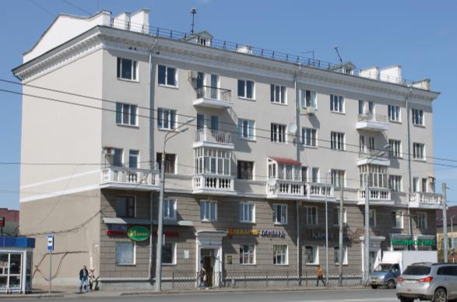
Тельмана
 | Тельмана, 17  Дом жилой, XIX в. | 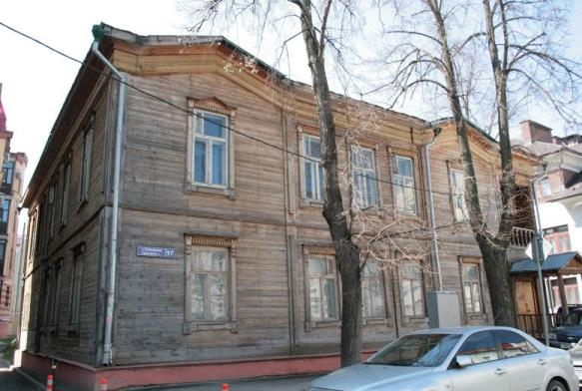
 | Тельмана, 29  Дом жилой, XIX в. | 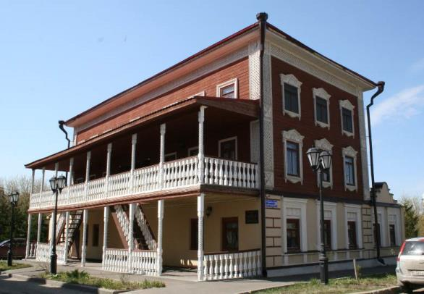
Токарная
 | Токарная, 5  Дом жилой, нач. XX в. | 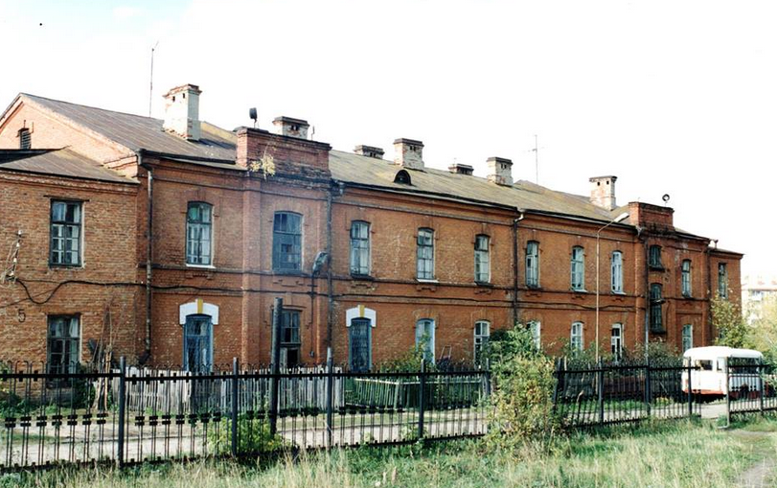
Толстого
 | Толстого, 33  Дом жилой, XIX в. | 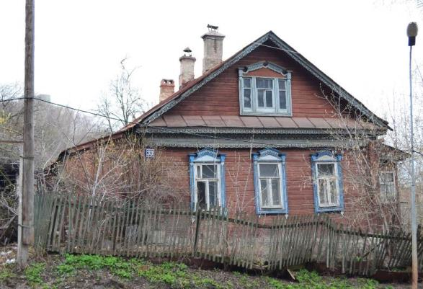
 | Толстого, 41а  cер. XX в. | 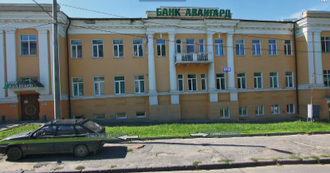
 | Толстого, 67 | 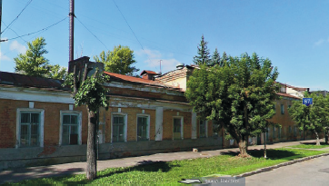
 | Толстого, 67  cер. XX в. | 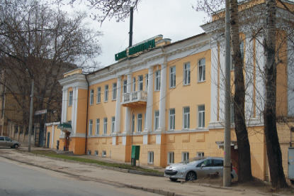
Ульянова-Ленина
 | Ульянова-Ленина, 16  Дом жилой, кон. XIX – нач. XX вв. | 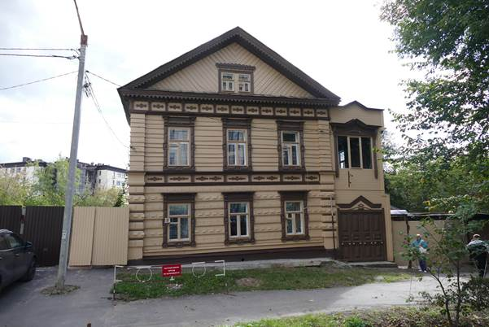
 | Ульянова-Ленина, 20  Дом жилой, втор. пол. XIX в. | 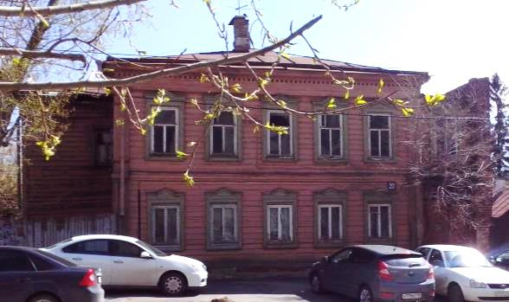
 | Ульянова-Ленина, 22  Дом жилой, кон. XIX – нач. XX вв. | 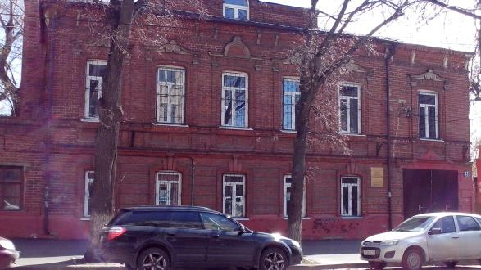
 | Ульянова-Ленина, 32  Дом жилой, кон. XIX в. | 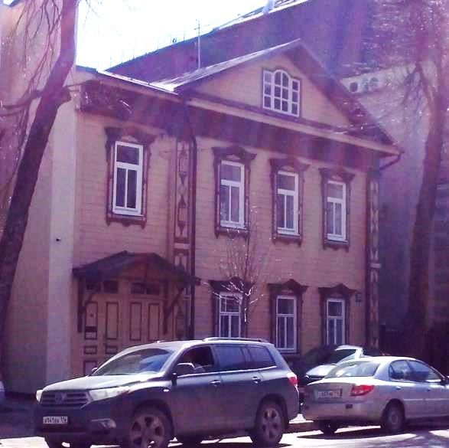
 | Ульянова-Ленина, 33  Дом жилой, XIX в. | 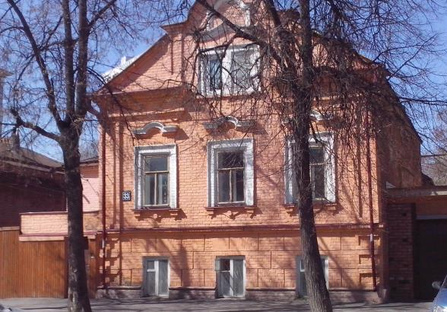
 | Ульянова-Ленина, 42-44  Жилые дома XIX в. (воссоздание – кон. XX в.) | 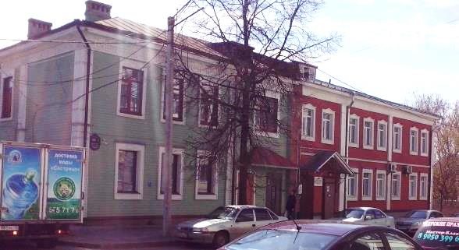
Фатыха Карима
 | Фатыха Карима, 21  Дом жилой, XIX в. | 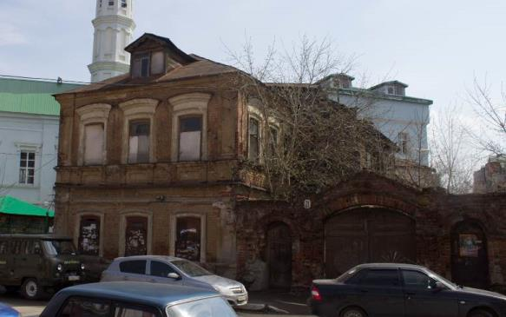
Фаткуллина
 | Фаткуллина, 2  Промышленное здание,  сер. XX в. | 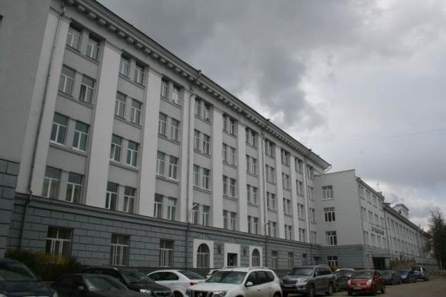
Хади Атласи
 | Хади Атласи, 2 | 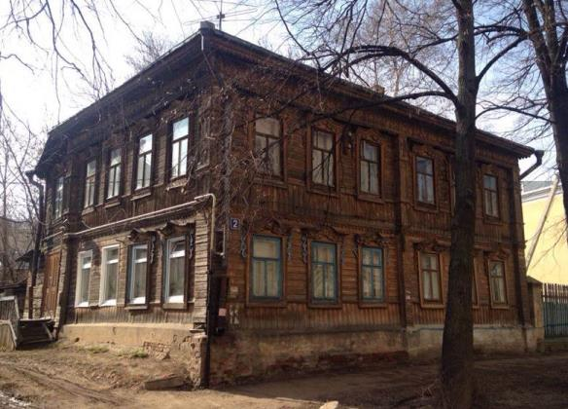
 | Хади Атласи, 2  флигель деревянный одноэтажный | 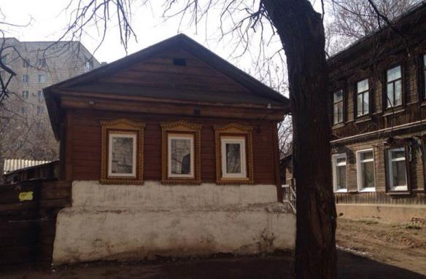
 | Хади Атласи, 4  Дом жилой, кон. XIX – нач. XX вв. | 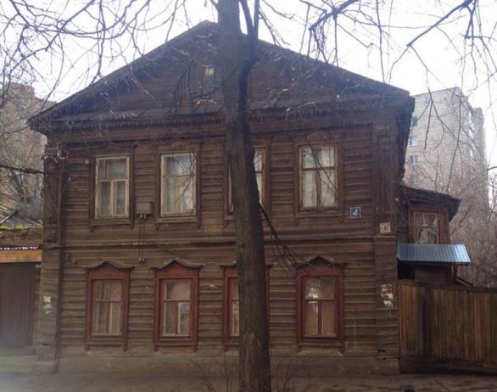
 | Хади Атласи, 6 | 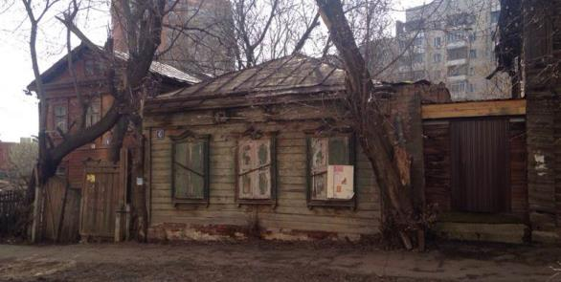
 | Хади Атласи, 8 | 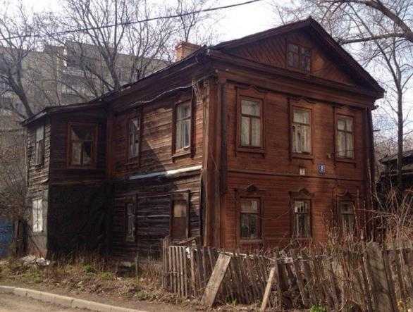
 | Хади Атласи, 12 | 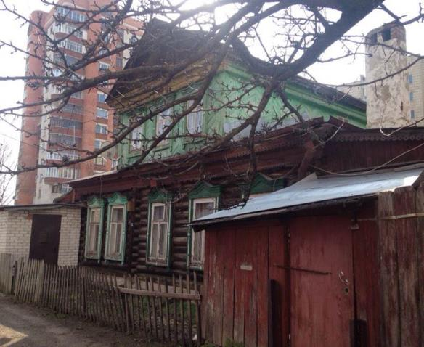
Хади Такташа
 | Хади Такташа, 58 | 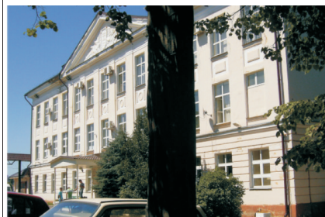
 | Хади Такташа, 115 | 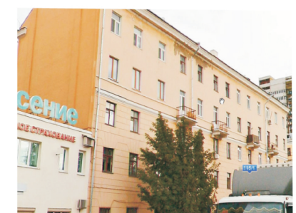
 | Хади Такташа, 117 | 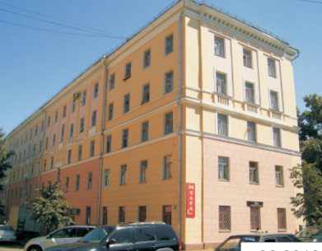
Степана Халтурина
 | Степана Халтурина, 4 | 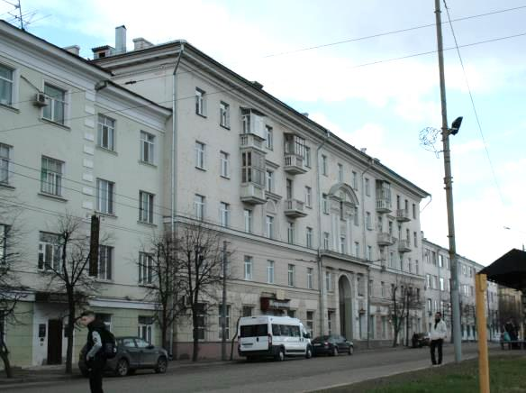
 | Степана Халтурина, 5 | 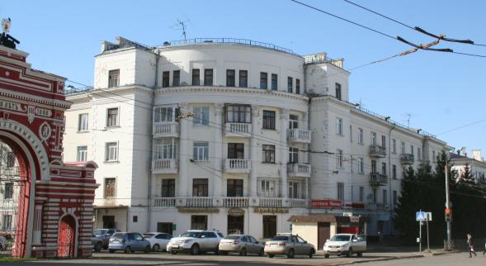
 | Степана Халтурина, 6 | 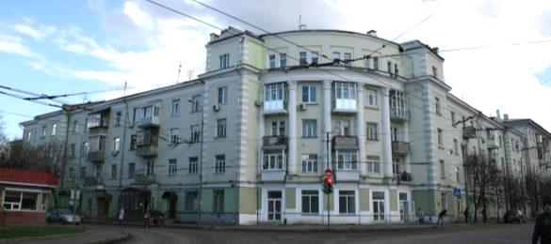
 | Степана Халтурина, 11/10 | 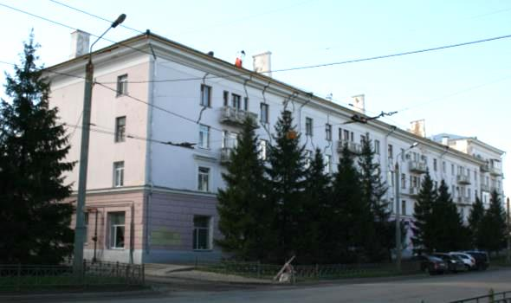
Чернышевского
 | Чернышевского, 7 | 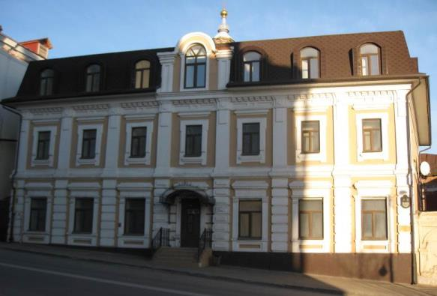
 | Чернышевского, 17 | 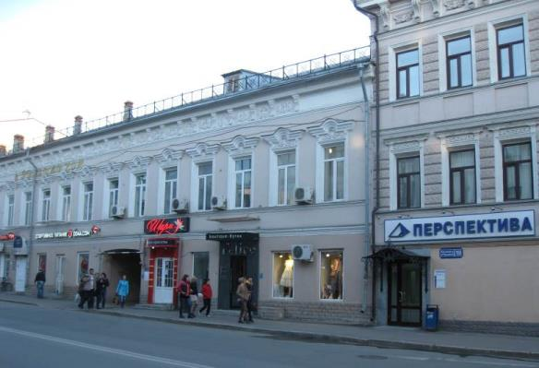
 | Чернышевского, 25/26 | 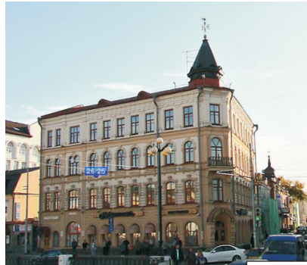
 | Чернышевского, 27 | 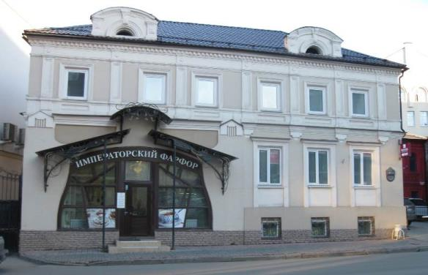
 | Чернышевского, 27а | 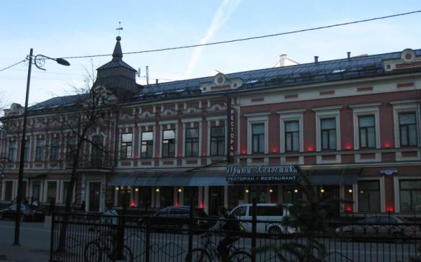
 | Чернышевского, 29 | 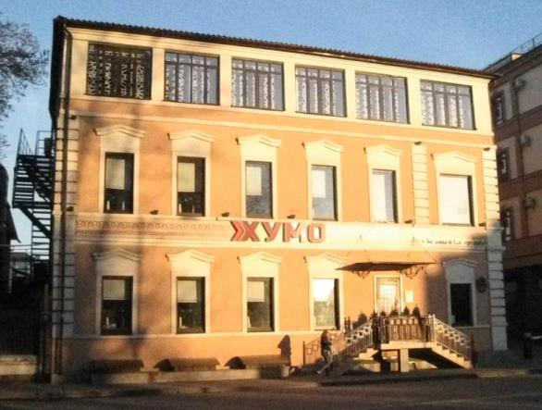
 | Чернышевского, 37 | 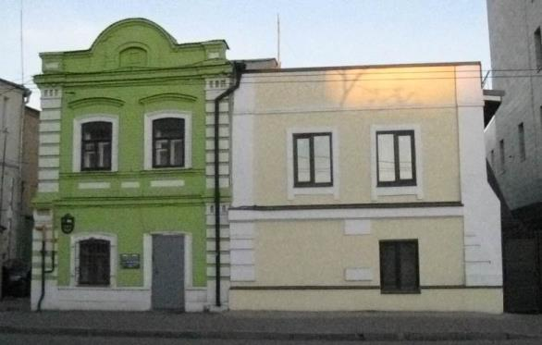
Шигабутдина Марджани
 | Шигабутдина Марджани, 20 | 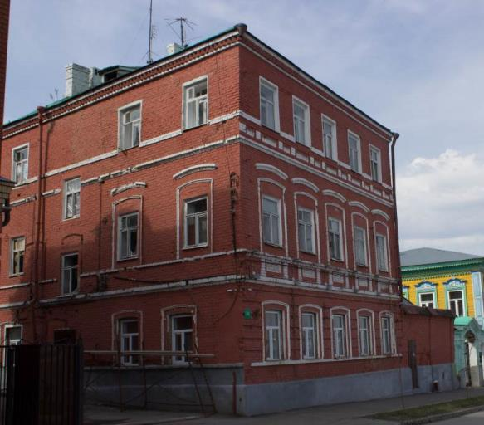
Шаляпина
 | Шаляпина, 100 | 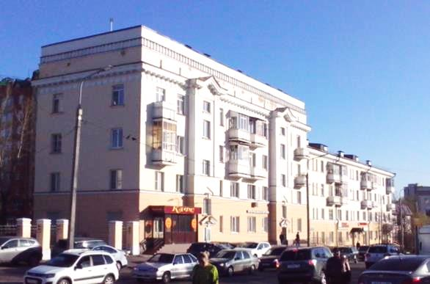
Щапова
 | Щапова, 1 | 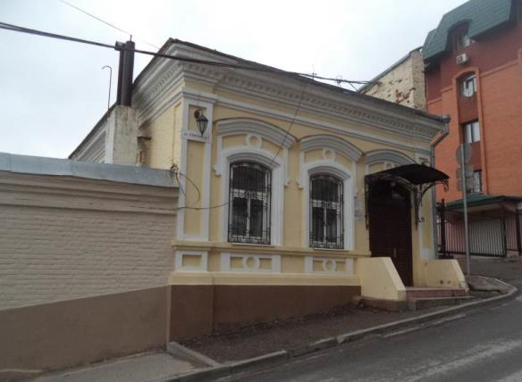
 | Щапова, 2 | 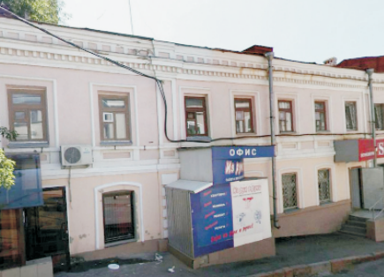
 | Щапова, 19 | 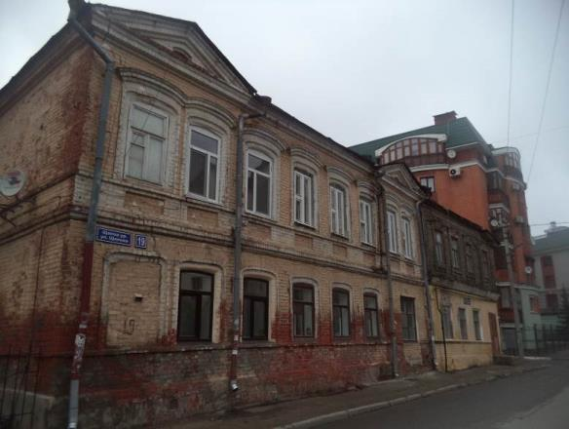
 | Щапова, 21 | 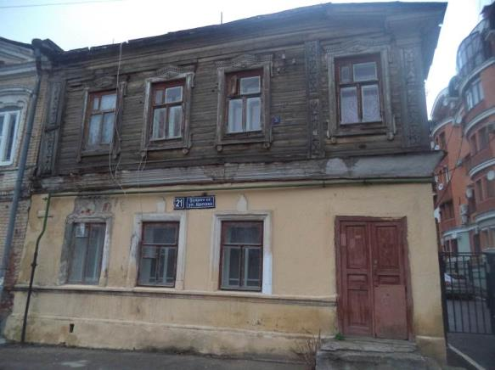
 | Щапова, 26 | 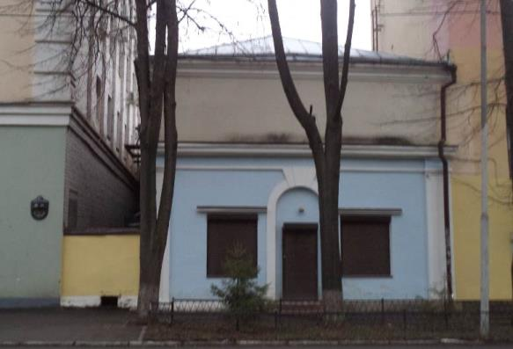
25-го Октября
 | 25-го Октября, 9 | 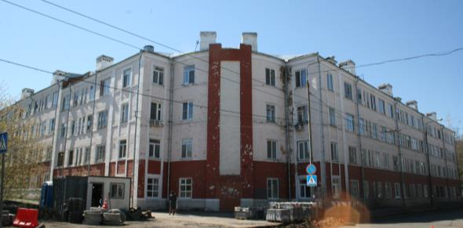
 | 25-го Октября, 11 | 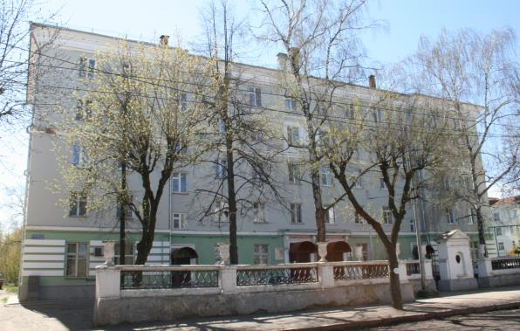
 | 25-го Октября, 16 | 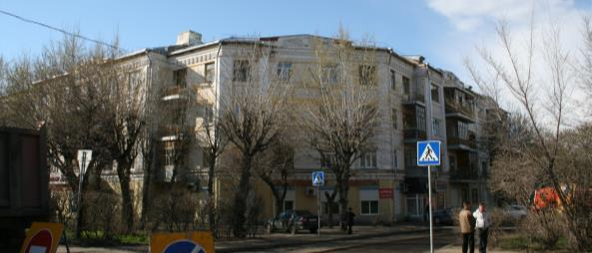
Чехова
 | Чехова, 2  служебный корпус Военного госпиталя | 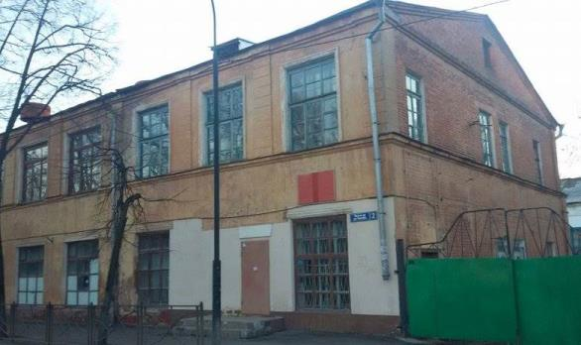
 | Чехова, 6  Стоматологическая поликлиника Военного госпиталя | 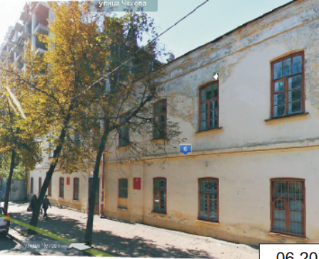
 | Чехова, 8  Дом жилой | 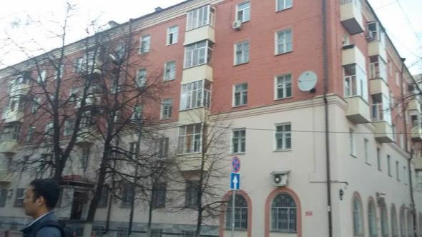
Япеева
 | Япеева, 8 | 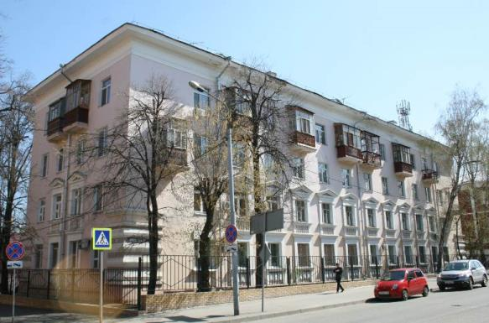
 | Япеева, 11 | 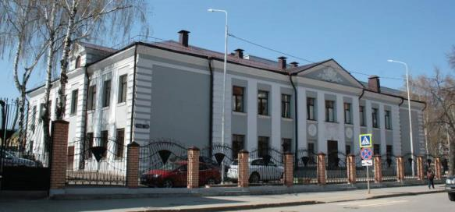
 | Япеева, 13а | 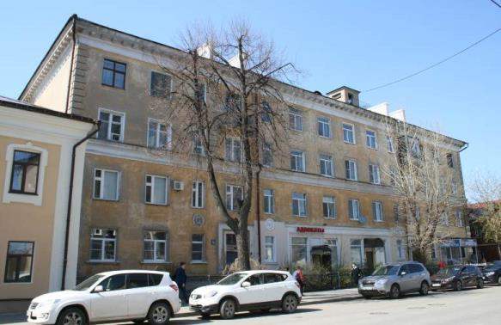
Рустема Яхина
 | Рустема Яхина, 3 литер 1 | 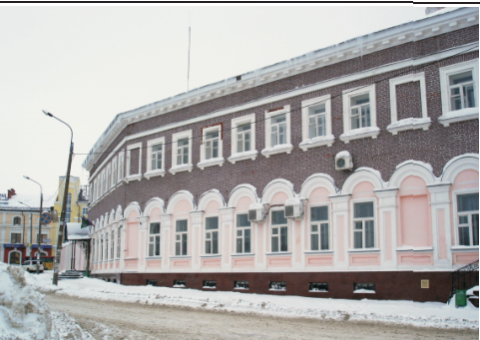
 | Рустема Яхина, 3 литер 2 | 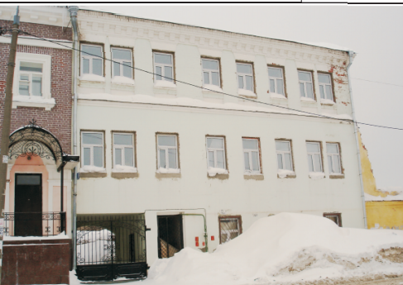
 | Рустема Яхина, 13 | 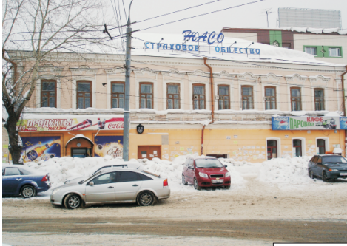
Инженерные сооружения
 | Газораспределительный пункт в Лядском саду | 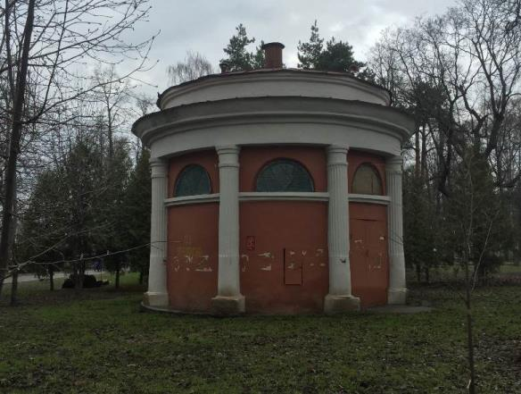
Спартаковская
 | Спартаковская, 2  (угловая часть здания, расположенная на пересечении ул.Артема Айдинова и ул.Спартаковская) | 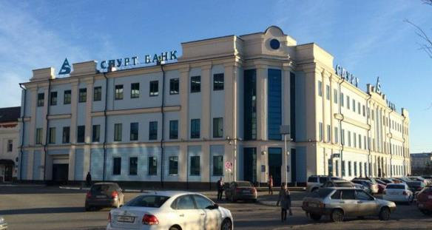
 | Спартаковская, 2  (часть здания, расположенная вдоль ул. Спартаковская) | 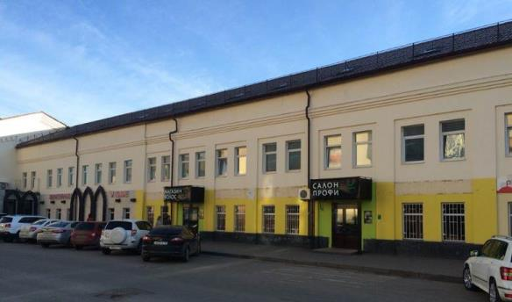
 | Спартаковская, 2  (часть здания, расположенная в глубине квартала, поперек  ул. Спартаковская) | 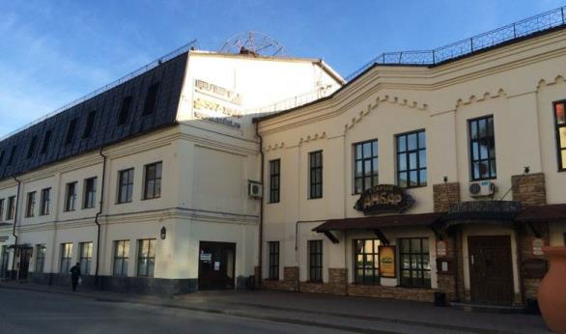
 | Спартаковская, XIX | 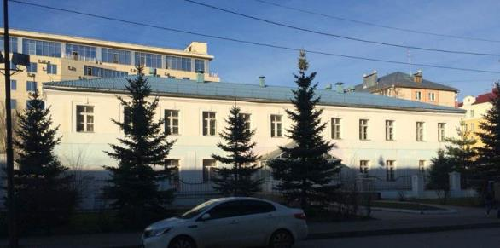
1  2  3  4  5  6  7  8  9  10  11  12  13  14  15  16  17  18 | Здания Меховой фабрики (фабрики «Мелита»), фабричный комплекс 30-50-х гг. ХХ в. по ул. Кзыл Татарстан -  Гафури 71,к.2,  Гафури 65,  Гафури 71 А.  Кызыл Татарстан,10 Кызыл Татарстан, 3А  М.Гафури,50  М.Гафури, 71к7  М.Гафури,71к6  М.Гафури,71к6  Меховщиков,71к1  Меховщиков,71к3  Меховщиков,75  М.Гафури,71к1  М.Гафури, 74к1  Меховщиков,18 (3 этажный корпус)  М.Гафури,62/1 В  Меховщиков,80  Меховщиков, 80к1 | 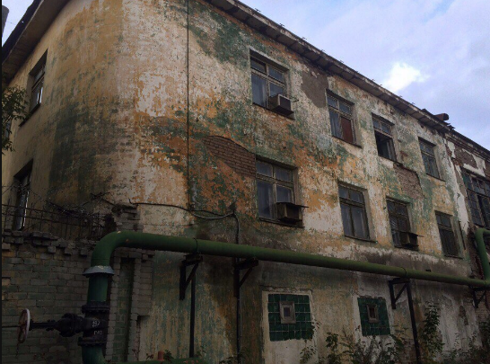  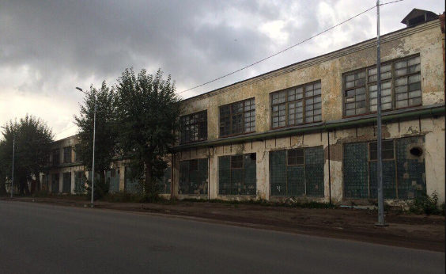  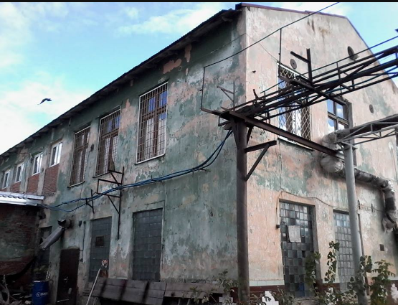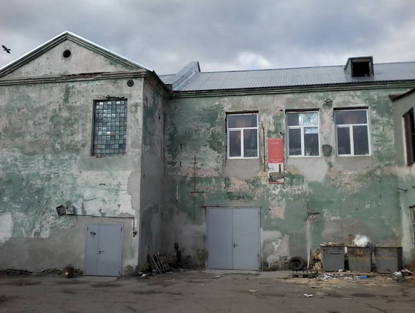  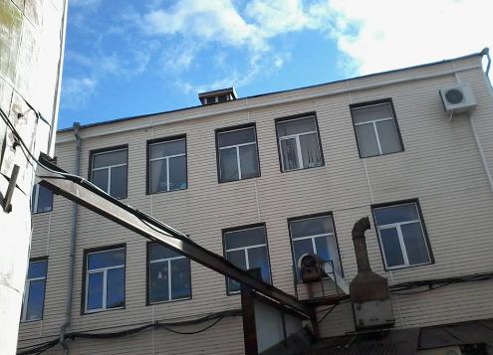

2. Историческая пространственно-планировочная структура поселения и ее элементы

центральная часть города

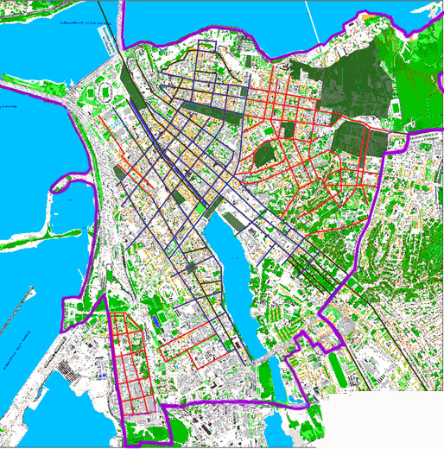

часть города за рекой Казанкой

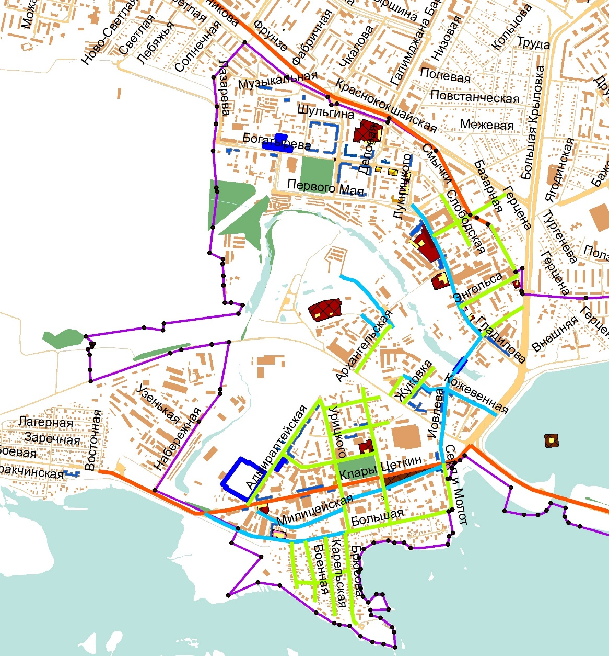

Условные обозначения:

Трассы древних дорог
Трассировка улиц - следов дорегулярной планировки
Улицы реализованного регулярного плана В.И. Кафтырева 1768 г.
Улицы реализованного плана Ф.И. Петонди 1838 г., планам 1845, 1884, 1899 и 1913 гг.
Городские сады, парки и скверы
Границы исторического поселения г. Казань
Исторически сложившиеся площади (в пределах исторического поселения)

Охране подлежит планировочная структура центральной части города и части города, расположенной за рекой Казанкой, сформировавшаяся в XVI - первой половине XX веков в границах территории исторического поселения – направления улиц, исторические линии застройки, конфигурация и местоположение площадей и озелененных пространств.
Охраняется размещение в границах исторического поселения регионального значения город Казань плотной малоэтажной городской застройки характерных морфологических типов и озеленённых территорий, включённых в регулярную планировочную сеть улиц и площадей, естественных ландшафтов с пространственной структурой, подчиняющейся особенностям природного и рукотворного рельефа, в том числе открытые естественные водные пространства, служащие рубежами и разграничением центральной части и части города за рекой Казанкой, а также внутри центральной части; внутриквартальная структура с разделением на домовладения, каждое из которых имеет не менее одной границы сопряженной с линией застройки улицы.
Тип планировки: планировка регулярная веерная центростремительная, с остатками дорегулярной планировки, закрепленными линиями застройки и элементами внутриквартальной структуры; на участках с большими перепадами планировочных отметок - подчиненная рельефу живописная.

2.1. Основные планировочные оси, улицы и площади:

2.1.1. Трассы древних дорог и их исторические линии застройки
центральной части города:
- Ханской дороги: ул. Кремлевская (от площади 1 Мая до ул. Кави Наджми)
- Арской дороги (Сибирского тракта): ул. Карла Маркса - ул. Николая Ершова - ул. Сибирский тракт
- Ногайской дороги: ул. Баумана – ул. Петербургская – ул. Оренбургский тракт
- Московского тракта: ул. Московская
части города за рекой Казанкой:
- Царёвококшайской дороги: ул. Краснококшайская - ул. Фрунзе
- Московского тракта: ул. Кировская Дамба - ул. Клары Цеткин - ул. Боевая

2.1.2. Трассировка улиц - следов дорегулярной планировки и их исторические линии застройки центральной части города:
ул. Габдуллы Тукая (от ул. Фатыха Карима до ул. Сайдашева)
ул. Зайни Султана
ул. Сафьян
ул. Кремлёвская
ул. Миславского
ул. Баумана (от Кремлёвского спуска до ул. Астрономической)
ул. Кска
ул. Нагорная (фиксирующая трассировку деревянных укреплений посада XVII - нач. XVIII веков)
ул. Тельмана (фиксирующая трассировку деревянных укреплений посада XVII - нач. XVIII веков)
ул. Ново-Песочная
ул. Михаила Худякова
ул. Спартаковская
ул. Суконная
ул. Хади Такташ
части города за рекой Казанкой:
ул. Большая
ул. Столярова
ул. Милицейская
ул. Табейкина (до пересечения с ул. Гладилова)
ул. Кожевенная
ул. Гладилова
ул. Иовлева
пер. Архангельский

2.1.3. Улицы реализованного регулярного плана В.И. Кафтырева 1768 г.:
ул. Астрономическая
ул. Ахтямова
ул. Баумана (от ул. Астрономической до площади Тукая)
ул. Б. Красная (от ул. Батурина до ул. Пушкина)
ул. Габдуллы Тукая (от ул. Тази Гиззата до ул. Фатыха Карима)
ул. Галиаскара Камала
ул. Дзержинского
ул. Кави Наджми
ул. Карла Маркса (от ул. Япеева до ул. Пушкина)
ул. Карла Фукса
ул. Кремлёвская (от ул. Кави Наджми до ул. Университетской)
ул. Лобачевского
ул. Мартына Межлаука
ул. Московская
ул. Петербургская
ул. Мусы Джалиля
ул. Нариманова
ул. Сары Садыковой
ул. Пушкина
ул. Сайдашева
ул. Тази Гиззата
ул. Татарстан
ул. Университетская
ул. Чернышевского
ул. Япеева

2.1.4. Трассировка улиц с привязкой к ландшафту, улиц реализованного плана Ф.И. Петонди 1838 г., планам 1845, 1884, 1899 и 1913 годов центральной части города:
ул. Бассейная
ул. Большая Красная
ул. Бутлерова
ул. Волкова
ул. Вишневского
ул. Галактионова
ул. Гоголя
ул. Горького
ул. Николая Ершова
ул. Жуковского
ул. Калинина
ул. Лесгафта
ул. Малая Красная
ул. Карла Маркса
ул. Маяковского
ул. Муштари
ул. Некрасова
ул. Тихомирнова
ул. Толстого
ул. Ульянова
ул. Чехова
ул. Щапова
ул. Шмидта
ул. Хади Атласи
ул. Фаткуллина
ул. Профсоюзная
Щербаковский переулок (от ул. Пушкина до ул. Ульяновых)
части города за рекой Казанкой:
ул. Адмиралтейская
ул. Архангельская
ул. Мало-Московская
ул. Поселковая
ул. Красного Химика
ул. Большая
ул. Брюсова
ул. Карельская
ул. Военная
ул. Казахская
ул. Жуковка
ул. Слободская
ул. Энгельса
ул. Табейкина (от пересечения с ул. Гладилова)
ул. Алафузова
ул. Краснококшайская (до пересечения с ул. Алафузова)

Элементы исторического покрытия дорог и трактов на сохранившихся участках:
Кремлёвский спуск (от площади 1 Мая до пересечения с улицами Баумана и Профсоюзной).

2.2. Исторически сложившиеся площади:
Площадь 1 Мая
Площадь Айдинова
Площадь Свободы
Площадь Тукая
Юнусовская площадь

2.3. Исторические городские бульвары, сады, парки и скверы:
В центральнрой части города:
городской сад «Черное озеро»
Ленинский сад
Лядской сад (сад Лецкого)
Русская Швейцария (ЦПКиО им. А.М.Горького)
Немецкая Швейцария
сад «Эрмитаж»
Университетский сад
сквер Дружбы народов
сквер Лобачевского
Фуксовский сад (Фуксов садик)
бульвар по ул. Бурхана Шахиди
сад Родионовского института благородных девиц
сквер по ул. Толстого
сквер по ул. Чехова
части города за рекой Казанкой:
сквер имени Николая Столярова
парк Петрова
сад Рыбака

2.4. Реки, протоки и озёра в границах территории и их береговые склоны:
озеро Нижний Кабан
озеро Средний Кабан
протока Булак
река Казанка (левый берег)
Адмиралтейский пруд (старое русло реки Казанки)
река Волга (правый берег в пределах Кировской – Ленинской дамбы – моста «Миллениум»)

3. Композиционно-видовые связи (панорамы), соотношение природного и созданного человеком окружения

Охране подлежат следующие силуэты и многоплановые композиции панорам, как сочетание водной поверхности, благоустроенных береговых зон, разноплановых высотных акцентов на фоне городского озеленения и существующей застройки.

Панорамы

- Панорамное раскрытие речного фасада исторической части города: с реки Волга на исторический центр (В - З)

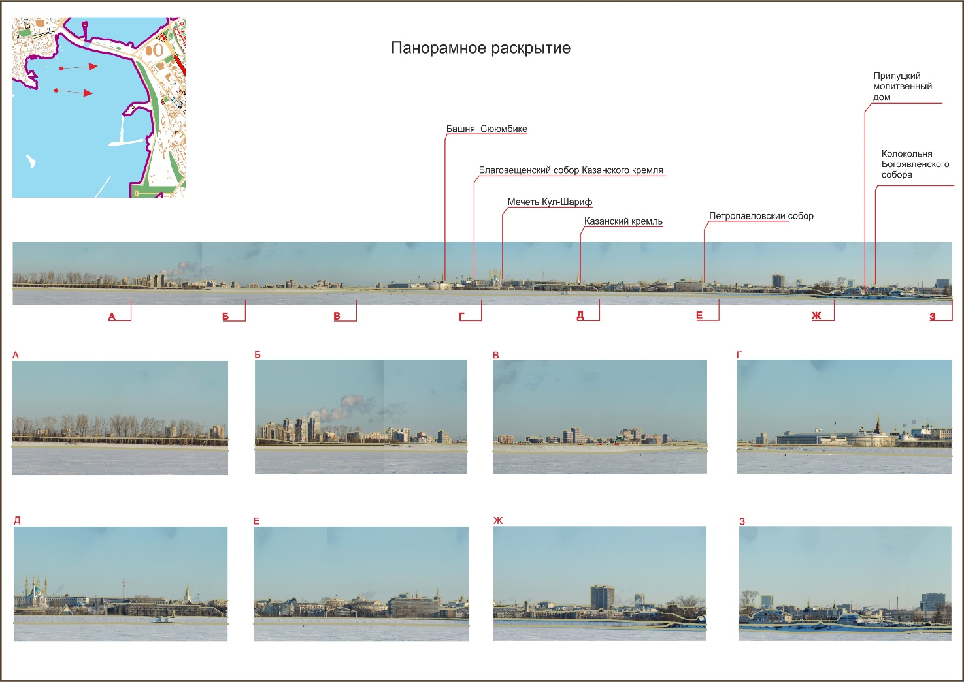

- Южная панорама Адмиралтейской слободы

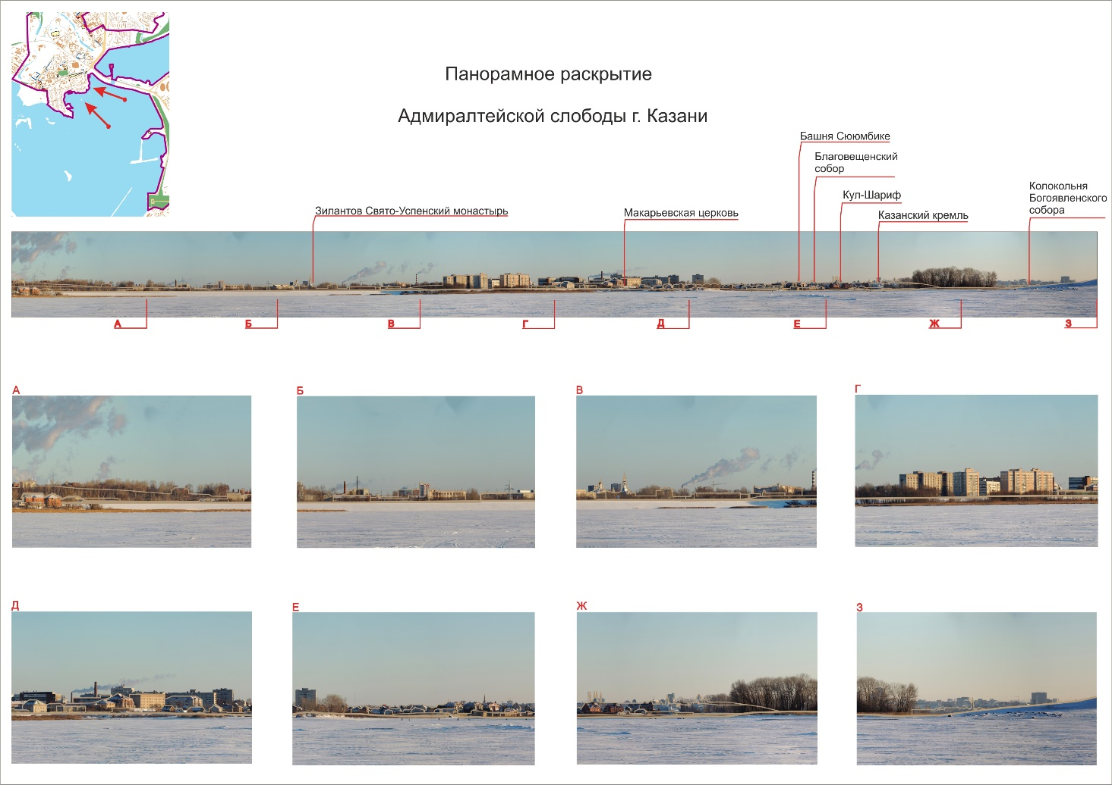

- Восточная панорама Адмиралтейской слободы

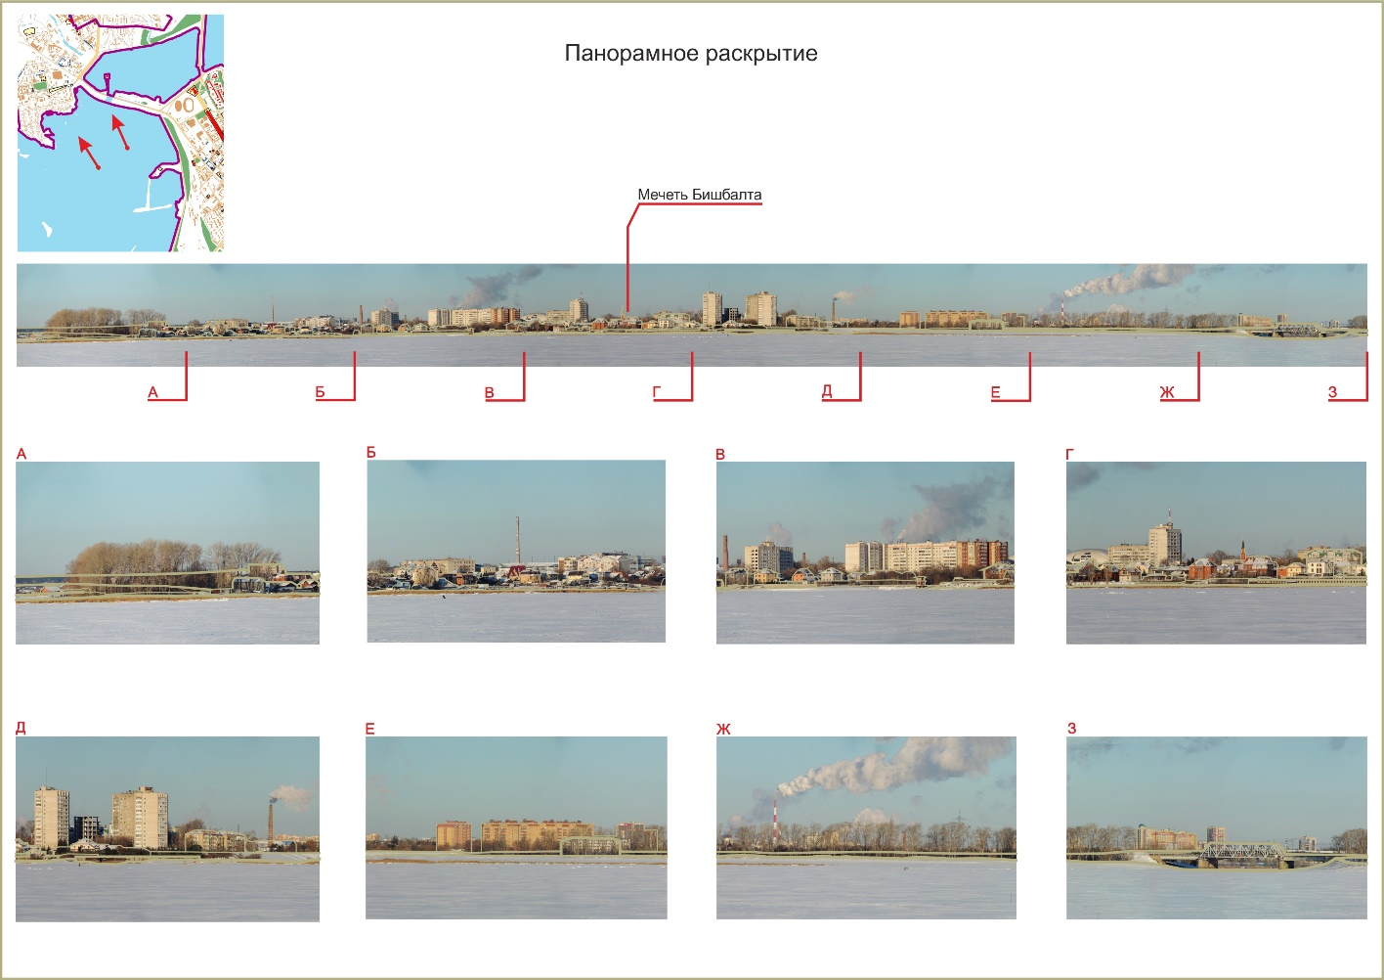

- Панорамное раскрытие центральной части города Казани с севера

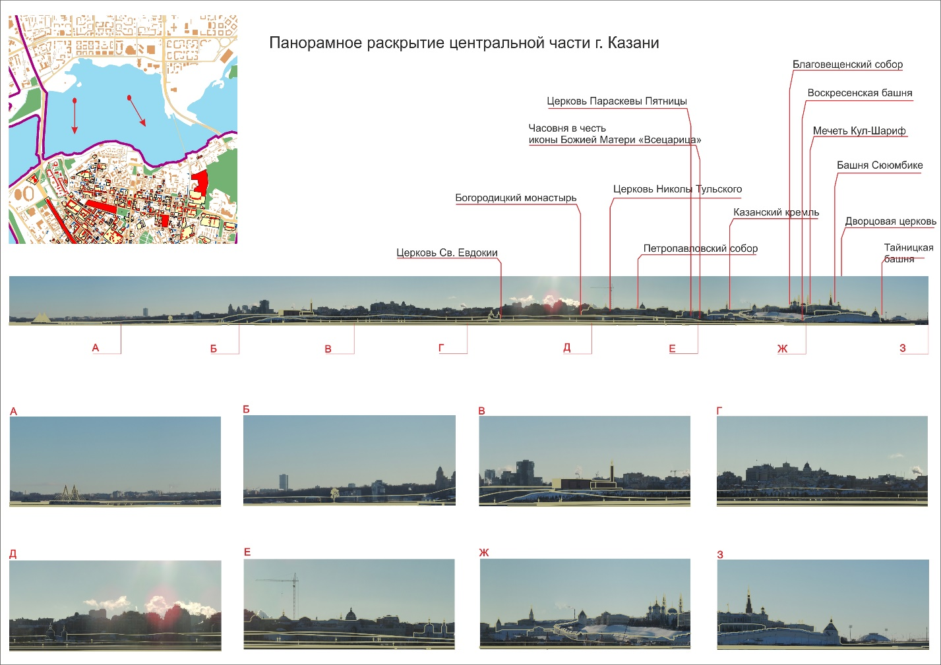

- Панорамное раскрытие Старо-татарской слободы города Казани

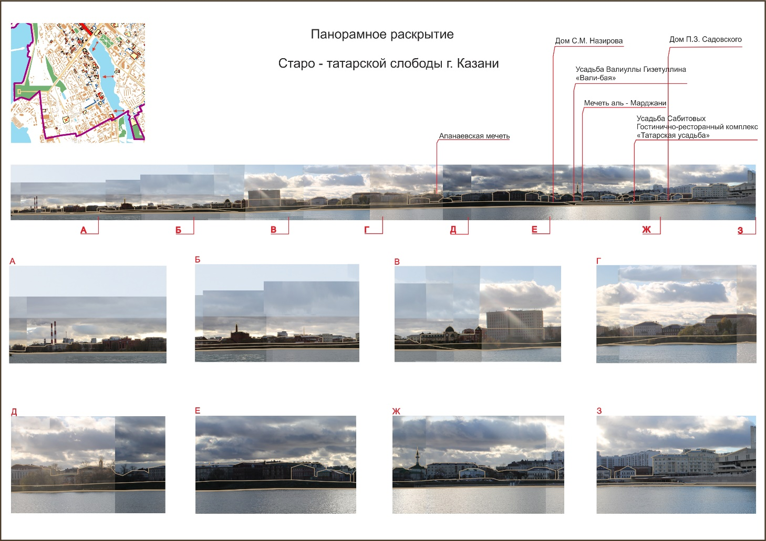

№ п/п | Охраняемые панорамные и видовые раскрытия | Элементы охраны
1 | Панорамное раскрытие речного фасада исторической части города: с реки Волга на исторический центр (В - З) | - Ярусное построение композиции города, обращенной в сторону акваторий реки Волга, повторяющее природный рельеф;  - Композиция и силуэт застройки на Кремлевском холме (верхней террасы) с ансамблем Казанского кремля, Богородицкого монастыря и комплексов Гостиного двора и Иоанно-предтеченского монастыря Петропавловского собора  - Композиция и силуэт застройки пойменной части (нижней террасы) на склонах с доминантой колокольни церкви Богоявления.
2 | Южная панорама Адмиралтейской слободы | - Ярусное построение композиции города, обращенной в сторону акваторий реки Волги, повторяющее природный рельеф;  - Высотные и пластические характеристики рельефа Зилантовой горы;  - Композиция и силуэт застройки на Зилантовой горе с комплексом Зилантова монастыря;  - Композиция и силуэт застройки пойменной части на склонах, повторяющей природный рельеф;  - «Горбатый мост» по ул. Иовлева.
3 | Восточная панорама Адмиралтейской слободы | - Ярусное построение композиции города, обращенной в сторону акваторий реки Волги, повторяющее природный рельеф;  - Высотные и пластические характеристики рельефа Зилантовой горы;  - Композиция и силуэт застройки на Зилантовой горе с комплексом Зилантова монастыря;  - Композиция и силуэт застройки пойменной части на склонах, повторяющей природный рельеф.
5 | Панорамные раскрытия центральной части Казани с севера | - Композиция и силуэт застройки с доминирующей ролью Богородицкого монастыря и Петропавловского собора, церквей: Параскевы Пятницы, Крестовоздвиженской, Евдокии и Варвары.  - Визуальная взаимосвязь с культовыми объектами Казанского кремля;  - Масштаб (высота и размеры в плане);  - Масштаб застройки вокруг Казанского Богородицкого монастыря и улицы Подлужной;  - Форма кровли (двускатная, вальмовая), материал (листовой не профилированный металл с фальцевым соединением) и цвет кровли (сурик, серый, коричневый, натуральные мягкие пастельные тона зеленого цвета).
6 | Панорамное раскрытие Старо-татарской слободы города Казани | - Композиция и силуэт застройки комплексов мечетей Марджани, Апанаевской (Байской), Азимовской и их доминирование над остальной застройкой исторического центра;  - Форма (двускатная, вальмовая), материал (листовой не профилированный металл с фальцевым соединением) и цвет кровли (сурик, серый, коричневый, натуральные мягкие пастельные тона зеленого цвета);  - Долина и русло озера Кабан;  - Естественные берега озера.

